21. PIELIKUMS
DABAS PARKA “LAUKEZERS” DABAS AIZSARDZĪBAS PLĀNA IZSTRĀDES DOKUMENTĀCIJA

21.1. PIELIKUMS
DABAS AIZSARDZĪBAS PĀRVALDES RĪKOJUMI PAR DABAS AIZSARDZĪBAS PLĀNA IZSTRĀDES KONSULTATĪVĀS GRUPAS IZVEIDOŠANU UN IZMAIŅĀM KONSULTATĪVĀS GRUPAS SASTĀVĀ

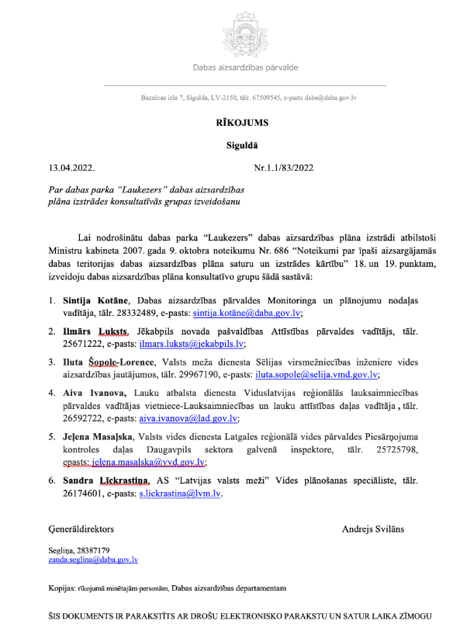

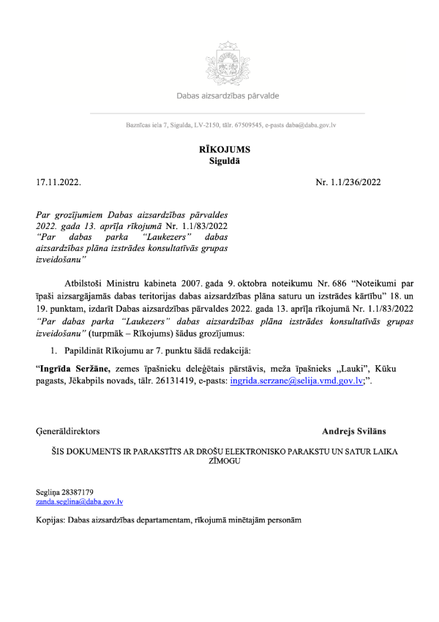

21.2. PIELIKUMS
DABAS AIZSARDZĪBAS PLĀNA IZSTRĀDES INFORMATĪVĀS SANĀKSMES MATERIĀLI

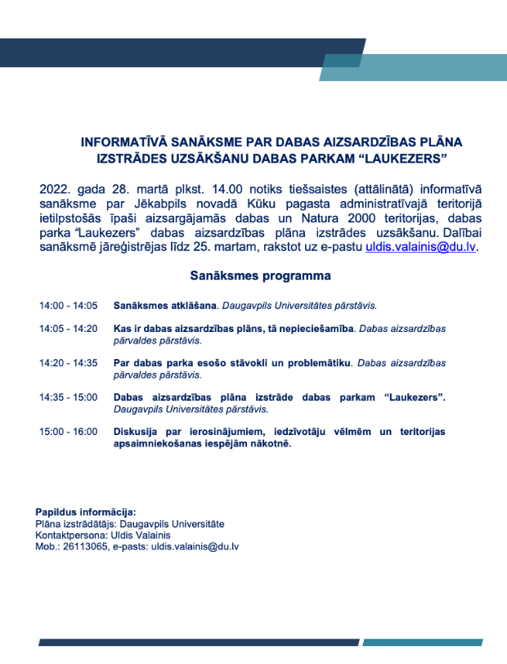


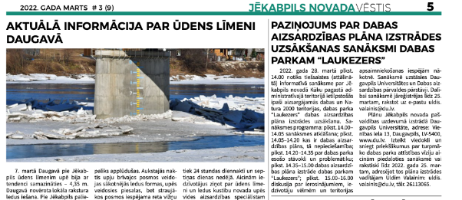

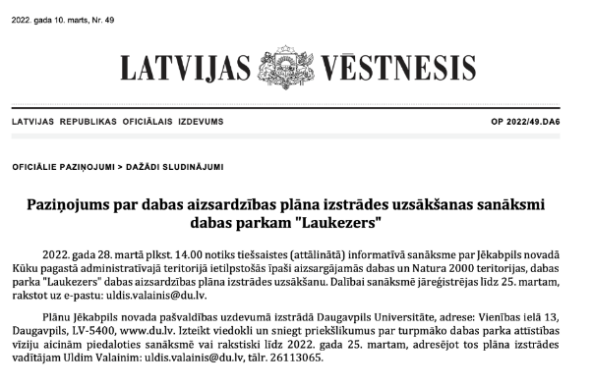

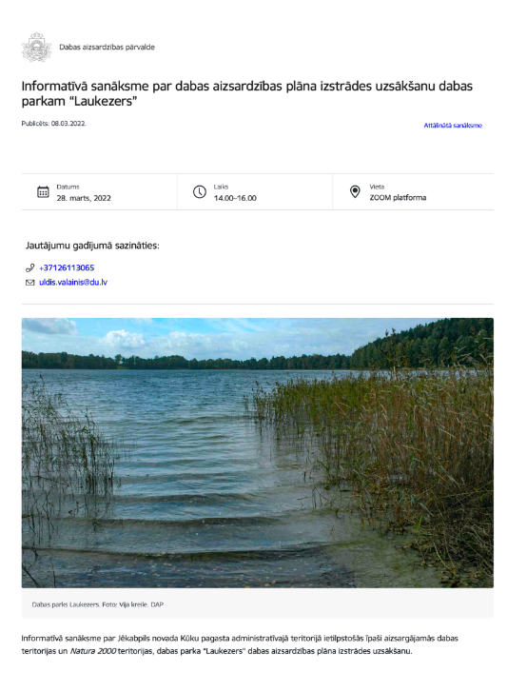
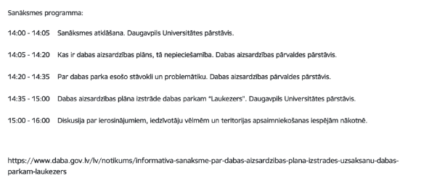
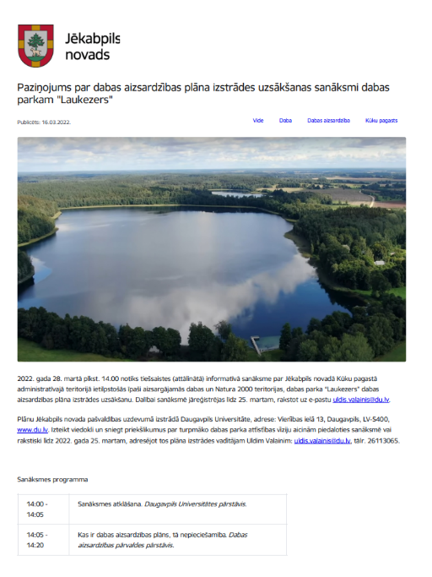
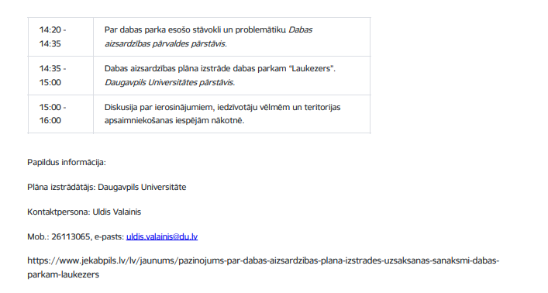

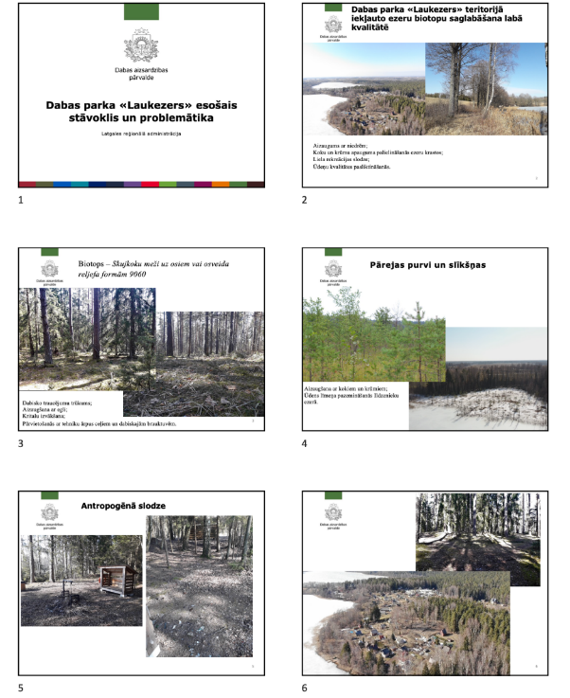
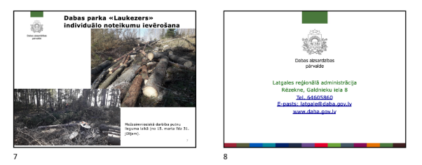
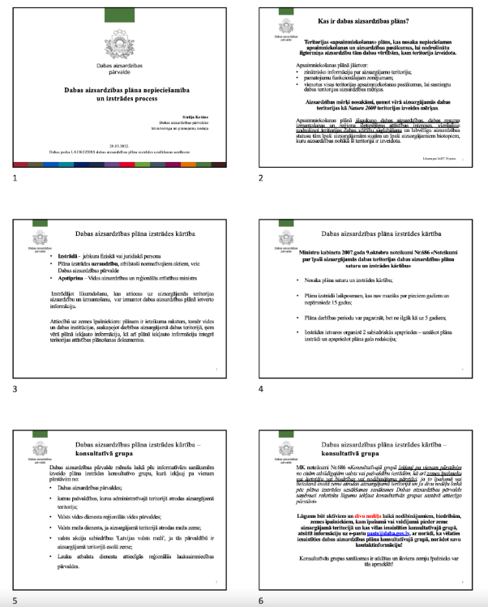

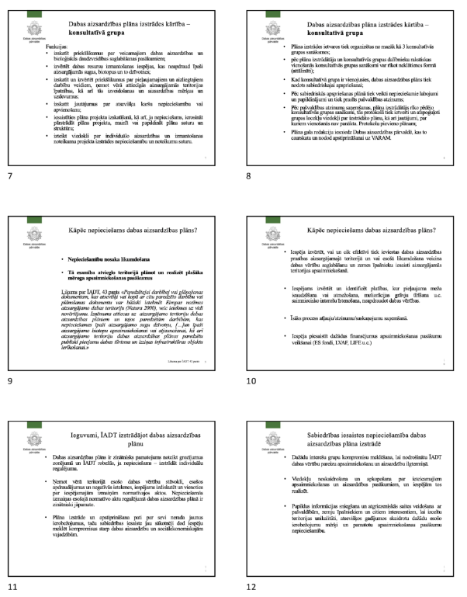
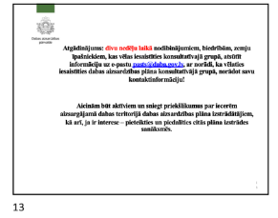

Informatīvā sanāksme par dabas aizsardzības plāna izstrādes uzsākšanu dabas parkam “Laukezers” (attālināti)
2022. gada 28. martā plkst. 14:00
Sanāksme notiek tiešsaistes videokonferences formātā (“Zoom”)
Sanāksmes protokols
Pasākumu vada – Uldis Valainis
Protokolē – Aleksandra Krugļikova
14.00 sanāksmi atklāj Uldis Valainis DP “Laukezers” dabas aizsardzības plāna izstrādes vadītājs.
Sanāksmei reģistrējušies sekojoši dalībnieki:

- Uldis Valainis, DU, DZTI, DP “Laukezers” plāna izstrādes vadītājs,
- Aleksandra Krugļikova, Daugavpils Universitātes pārstāve, dabas aizsardzības plāna izstrādes vadītāja asistente.
- Māris Nitcis, ĢIS speciālists DP “Laukezers” dabas aizsardzības plāna izstrādē,
- Iluta Šopole, Lorence, VMD Sēlijas VM pārstāve.
- Ilze Sabule, Dabas aizsardzības pārvalde, (turpmāk – DAP), pārstāvis.
- Sintija Kotāne, Dabas aizsardzības pārvalde, (turpmāk – DAP), pārstāvis.
- Dace Vasiļevska, Dabas aizsardzības pārvalde, (turpmāk – DAP), pārstāvis.
- Aiva Ivanova, Lauku atbalsta dienesta Viduslatvijas reģionālā lauksaimniecības pārvaldes vadītājas vietniece.
- Ilmārs Luksts, Jēkabpils novada Attīstības pārvaldes vadītājs.
- Sandra Līckrastiņa, AS Latvijas valsts meži Dienvidlatgales reģions, Vides plānošanas speciāliste.
- Mairita Lasmane, Zemes īpašnieku pārstāve.
- Jeļena Graudiņa, Zemes īpašnieku pārstāve.
- Andris Ošiņš, Zemes īpašnieku pārstāvis.
- Jānis Gribuška, Zemes īpašnieku pārstāvis.
- Dmitrijs Demčenko, Zemes īpašnieku pārstāvis.
- Eduards Mišovs, Zemes īpašnieku pārstāvis.
- Kristine Daukste, Zemes īpašnieku pārstāve.
- Natālija Zarkeviča, Zemes īpašnieku pārstāve.
- Inga Alunāne, Zemes īpašnieku pārstāve.
- Jeļena Sadovska, Zemes īpašnieku pārstāve.
- Jolands Dišlers, Zemes īpašnieku pārstāvis.
- Jeļena Masaļska, VVD Latgales reģionālās vides pārvaldes galvenā inspektore.
- Ilze Daukste, Zemes īpašnieku pārstāve.
- Juris Urtāns, Zemes īpašnieku pārstāvis.
- Raisa Dmitrijeva, Zemes īpašnieku pārstāve.
- Zane Boreiko, Zemes īpašnieku pārstāve.
- Laura Jansone, Zemes īpašnieku pārstāve.
- Ingrīda Seržāne, Zemes īpašnieku pārstāve.
- Inese Irbe, Vides zinātņu studente.
- Kristīne Demčenko, Zemes īpašnieku pārstāve.
- Taisa Harlamova, Zemes īpašnieku pārstāve.
- Žanna Peškova, Zemes īpašnieku pārstāve.
- Ludmila Jemeļjanova, Zemes īpašnieku pārstāve.
- Andris Lazdiņš, Zemes īpašnieku pārstāvis.
- Toms Rekšņa, Zemes īpašnieku pārstāvis.
- Vita Buceniece, Zemes īpašnieku pārstāve.
Dabas aizsardzības plāna izstrādes vadītajs Uldis Valainis dod vārdu DAP pārstāvei Sintijai Kotanei.

Sintija Kotāne prezentē ziņojumu “Dabas aizsardzības plāna nepieciešamība un izstrādes process”, kuras laikā pastāsta klātesošajiem par to, kas ir dabas aizsardzības plāns, kāpēc tas ir nepieciešams, tā izstrādes kārtību, kosultatīvajām grupām un sabiedrības iesaistes nepieciešamību dabas aizsardzības plāna izstrādē. Prezentācijas noslēgumā atgādina klātesošajiem, ka divu nedēļu laikā, nodibinājumiem, biedrībām, zemju īpašniekiem u.c. interešu grupām, kas vēlas iesaistīties konsultatīvajā grupā, atsūtīt informāciju uz e-pastu pasts@daba.gov.lv, ar norādi, ka ir vēlme iesaistīties dabas aizsardzības plāna konsultatīvajā grupā un norādot savu kontaktinformāciju. Aicina būt aktīviem, sniegt priekšlikumus dabas aizsardzības plāna izstrādātājiem, kā arī pieteikties un piedalīties citās plāna izstrādes sanāksmēs.

Uldis Valainis pasakās Sintijai Kotānei par prezentāciju un no savas puses arī aicina klātesošos būt aktīviem un iesaistīties dabas aizsardzības plāna izstrādes procesā, sniegt priekšlikumus, kā arī, ja ir intereses attiecība uz teritorijas saimniecisko izmantošanu, aicina izmantot iespēju saņemt plānā izstrādē iesaistīto ekspertu konsultācijas. U. Valainis dod vārdu DAP Latgales reģionālās administrācijas pārstāvei Dacei Vasiļevskai.

Dace Vasiļevska prezentē ziņojumu “Dabas parka “Laukezers” esošais stāvoklis un problemātika”. Kā pirmo problēmu norādot Dabas parka “Laukezers” teritorijā sastopamo aizsargājamo biotopu un īpaši aizsargājamo sugu apstākļu pasliktināšanos un informē par 2017. gadā dabas parka Laukezers teritorijā veikto biotopu novertēšanu, kur lielākajai daļai konstatēto biotopu stāvoklis tika novērtēts kā slikts vai nepietiekams, līdz ar to uzsver, ka ir nepieciešams domāt par biotopu kvalitātes uzlabošanu. Piemin, ka vienas no galvenajām dabas parka “Laukezers” dabas vērtībām ir dabas parka teritorijā esošie trīs ezeri: Ilzenieku ezers, Laukezers un Baltiņu ezers, kuri ir noteikti kā Eiropas nozīmes aizsargājamie biotopi un balstoties uz novērojumiem ir noteikts, ka to kvalitāti ir nepieciešams uzlabot. Kā viena no problēmām tiek pieminēta ezeru aizauguma ar niedrēm palielināšanās, līdz ar to nepieciešams izvērtēt, kur būtu pieļaujama un nepieciešama niedru pļaušana. Būtiska problēma ir arī koku un krūmu apauguma palielināšanās ezeru krastos, kas nodrošina organiskās masas nonākšanu ezerā un līdz ar to arī ūdens kvalitātes un sugu dzīvotņu kvalitates pasliktināšanos. Teritorijai raksturīga liela rekreācijas slodze, nekontrolētas peldvietas un ūdens kvalitātes pasliktināšanās, kas saistīta ar neattīrītu notekūdeņu nonākšanu ezeros. Atbilstoši DAP datiem, novērota arī biotopa Skujkoku meži uz osiem vai osveida reljefa formām 9060 kvalitātes pasliktināšanās. Kā galvenie biotopa pasliktināšanās iemesli ir nosaukti dabisko traucējumu trūkums, kā rezultatā tiek novērota biotopa platību aizaugšana ar eglēm un, līdz ar to zemsedzē uzkrājas organiskā masa (skujas, zari), kas traucē šim biotopam raksturīgajām sugām augt, līdz ar to būtu nepieciešams veikt augsnes skarifikāciju. Ir novērota arī biotopam vērtīgo kritalu izvākšana un pārvietošanās ar tehniku ārpus ceļiem un dabiskajām brauktuvēm, kā rezultatā tiek nekontrolēti izbraukātas arī īpaši aizsargajamo sugu atradnes. Pāriet pie nākamās problēmas – Ilzenieku ezera krastos esošā biotopa Pārejas purvi un slīkšņas aizaugšana ar kokiem un krūmiem, uzsver, ka ir nepieciešams veikt regulārus apsaimniekošanas pasākumus, lai novērstu vai samazinātu aizaugšanas procesu, kā arī norāda, ka šim biotopam ir svarīgi, lai ūdens līmenis Ilzenieku ezerā nepazeminās. Pāriet pie nākamās problēmas, kas ir saistīta ar antropogēno slodzi, pastāsta par ierīkotajiem ugunskura vietām un par to, ka malkas neesamības dēļ cilvēki izvāc no meža kritalas, kas samazina nepieciešamās mirušās koksnes daudzumu mežā. Kā vēl viena no antropogēnajām slodzēm ir izmētatie atkritumi ierīkotajās publiskajās peldvietās, kas arī kalpo kā viens no iemesliem, kādēļ cilvēki izvēlās peldēties ārpus ierīkotajām peldvietām, vietās, kur šo atkritumu nav. Pie antropogēnajām slodzēm piemin arī to, ka ar mērķi piebraukt tuvāk ezeram, cilvēki ar automašīnām un kvadracikliem izbraukā biotopu Skujkoku meži uz osiem vai osveida reljefa formām 9060. Vēl viena no pieminētajām problēmām ir piesārņojums ar sadzīves notekūdeņiem no Ilzenieku ezeram piegulošās apbūves teritorijas. Pāriet pie nākamās problēmas, pastāsta, ka dabas parkam “Laukezers” ir izstrādāti individuālie izmantošanas un aizsardzības noteikumi, taču ir novēroti gadījumi, kad putnu lieguma laikā tiek veikta mežsaimnieciskā darbība. Noslēdz prezentāciju, pasakās par uzmanību.
Jautājumi un komentāri neseko.

Uldis Valainis pasakās Dacei Vasiļevskai par prezentāciju un pāriet pie prezentācijas “Dabas aizsardzības plāna izstrāde dabas parkam “Laukezers”, kurā pastāsta klātesošajiem vispārīgu informāciju par DP teritoriju, tās dabas vērtībām - DP “Laukezers” teritorijā sastopamajiem ES nozīmes aizsargājamiem biotopiem, teritorijā konstatētajām EP direktīvā 94/43/EEC Par dabisko biotopu, savvaļas floras un faunas aizsardzību iekļautajām un citām no dabas aizsardzības viedokļa nozīmīgām sugām un EP direktīvā (2009/147/EK) Par savvaļas putnu aizsardzību iekļautajām sugām. Pastāsta par dabas aizsardzības plāna izstrādē iesaistītajiem ekspertiem un izstrādes procedūru, informē, ka plāna izstrādes laikā pašlaik tiek plānotas trīs konsultatīvās grupas sanāksmes, sabiedriskā apspriešana tiek plānota 2023. gada janvārī. Atgādina, ka dalībai kosultatīvajās sanāksmēs var pieteikties rakstot DAP. Turpina ar informāciju par dabas aizsardzības plāna izstrādi un uzskaita plāna izstrādes procesā ieplānotās darbības. Noslēdz prezentāciju, pasakās par uzmanību un aicina klātesošos sniegt komentārus vai uzdot interesējošos jautājumus.

Sandra Līckrastiņa sniedz komentāru par prezentācijā norādītajām sanitārajām un ainavas cirtēm biotopā Skujkoku meži uz osiem vai osveida reljefa formām 9060. Skaidro, ka norādītās cirtes veiktas ar mērķi uzlabot konkrētā biotopa kvalitāti.

Uldis Valainis pasakās par skaidrojumu un norāda, ka plāna izstrādē iesaistītie eksperti sagatavos priekšlikumus turpmākai biotopa apsaimniekošanai, konsultējoties ar jau īstenoto apsaimniekošanas pasākumu plānošanā un realizācijā iesaistītajiem LVM u.c. ekspertiem.

Jolands Dišlers komentē, ka Laukezera teritorijā esošo koku lapas nokļūst Laukezerā un izsaka priekšlikumu 20 metru attālumā apkārt Laukezeram izcirst kokus, piemin, ka pēdējos gados ezerā ir parādījušās daudz dēles un kurkuļi. Paturpina, ka publiskajās peldvietās, kuras vasaras sezonās regulāri apmeklē liels apmeklētāju skaits, publiskās tualetes ir ierīkotas pārāk tuvu ezeram, tādējādi to piesārņojot, izsaka viedokli, ka, ja nav iespējams tualetes ierīkot tālāk no Laukezera, tad publiskās peldvietas būtu jāaizliedz, lai novērstu ezera piesārņojumu, piemin arī to, ka ezers aizaug ar niedrēm un tās būtu jāatļauj nopļaut.

Uldis Valainis komentē, ka DP “Laukezers” iepriekšējā dabas aizsardzības plānā bija rekomendēta niedru pļaušana un lapu koku izciršana ezera krastā, lūdz komentāru par to, vai kāds no šiem pasākumiem tika īstenots.

Jolands Dišlers komentē, ka nepieciešamība saskaņot šīs darbības ar zemes īpašniekiem apgrūtina šo pasākumu realizāciju, izsaka viedokli, ka dotās darbības būtu jāveic bez iepriekšējas saskaņošanas ar zemes īpašniekiem.

Uldis Valainis atbild, ka no tiesiskā skatupunkta, šie pasākumi nav īstenojami bez saskaņošanas.

Jolands Dišlers komentē, ka risinājums varētu būt apsaimniekošanas pasākumu īstenošana apkārt ezeram noteiktajā aizsargjoslas zonā.

Sandra Līckrastiņa komentē, ka definējums “krūmu ciršana” ir noteikts nekorekti, jo faktiski piekrastes teritorija ir aizaugusi ar kokiem.

Uldis Valainis atbild, ka izteiktie priekšlikumi tiks izvērtēti dabas aizsardzības plāna izstrādes laikā.

Komentāri neseko.

Uldis Valainis informē klātesošos, ka dabas parka “Laukezers” esošie individuālie izmantošanas un aizsardzības noteikumi tiks pārskatīti un nepieciešamības gadījumā tiks veikti grozījumi. Jautā vai uz doto brīdi esošajos noteikumus nav iekļauti punkti, kas rada apgrūtinājumus teritorijas apsaimniekošanai, kā arī lūdz iesniegt priekšlikumus arī par citiem jautājumiem, kas saistīti ar teritorijas apsaimniekošanu, lai plāna izstrādātāju darbs būtu maksimāli produktīvs.

Jautājumi un komentāri neseko.

Uldis Valainis aicina piedalīties dabas aizsardzības plāna izstrādē un būt aktīviem, pasakās visiem dalībniekiem par piedalīšanos un slēdz sanāksmi.

Sanāksmes beigas: 15:10

Sanāksmes vadītājs: Uldis Valainis

Sanāksmes protokolētāja: Aleksandra Krugļikova

21.3. PIELIKUMS
DABAS AIZSARDZĪBAS PLĀNA IZSTRĀDES KONSULTATĪVĀS GRUPAS SANĀKSMJU MATERIĀLI

Dabas parka "Laukezers" dabas aizsardzības plāna izstrādes konsultatīvās grupas 1. sanāksme.
2022. gada 1. novembrī plkst. 15:00
Jēkabpils novads, Jēkabpils, Rīgas ielā 150a, Attīstības pārvalde, 1. stāva sēžu zāle (sanāksme norisināts hibrīdformā, daļai dalībnieku piedaloties attālināti Zoom platformā)
Sanāksmes protokols
Pasākumu vada – Uldis Valainis
Protokolē – Aleksandra Krugļikova
Sanāksmē piedalās: skat. Dalībnieku reģistrācijas lapu 1.pielikumā.

- Uldis Valainis, DU, DZTI, DP “Laukezers” plāna izstrādes vadītājs,
- Aleksandra Krugļikova, Daugavpils Universitātes pārstāve, dabas aizsardzības plāna izstrādes vadītāja asistente (piedalās attālināti).
- Māris Nitcis, ĢIS speciālists DP “Laukezers” dabas aizsardzības plāna izstrādē;
- Dana Krasnopoļska, zālāju, purvu un mežu biotopu eksperte DP “Laukezers” dabas aizsardzības plāna izstrādē;
- Sandra Līckrastiņa, AS “Latvijas valsts meži” Vides plānošanas speciālistel
- Sintija Kotāne, Dabas aizsardzības pārvaldes Monitoringa un plānojumu nodaļas vadītāja;
- Ilmārs Luksts, Jēkabpils novada pašvaldības Attīstības pārvaldes vadītājs;
- Kārlis Staris, Jēkabpils novada domes priekšsēdētāja vietnieks attīstības jautājumos;
- Inese Lapiņa, Jēkabpils novada pašvaldības Vides, dabas resursu un civilās aizsardzības nodaļa;
- Ingrīda Seržāne, zemes īpašnieku pārstāve;
- Marija Stepanova, Valsts vides dienests, Latgales reģionālā vides pārvalde (piedalās attālināti);
- Iluta Šopole-Lorence, Valsts meža dienesta Sēlijas virsmežniecības inženiere vides aizsardzības jautājumos (piedalās attālināti);
- Guntis Akmentiņš, DAP Latgales reģionālās administrācijas Dabas aizsardzības daļas atļauju un izvērtējuma sektora vadītājs (piedalās attālināti);
- Matīss Žagars, zivju sugu eksperts DP “Laukezers” dabas aizsardzības plāna izstrādē (piedalās attālināti);
- Karīna Dukule – Jakušenoka, Zīdītājdzīvnieku sugu eksperts DP “Laukezers” dabas aizsardzības plāna izstrādē (piedalās attālināti).
15.00 sanāksmi atklāj Sintija Kotāne, iepazīstina sanāksmes dalībniekus par DP “Laukezers” dabas aizsardzības plāna izstrādes konsultatīvās grupas sastāvu.

Uldis Valainis informē klātesošos, ka lauka darbi ir noslēgušies un ir saņemti pirmie dati no ekspertiem, līdz ar ko, šajā sanāksmē var sākt apspriest turpmākās darbības. Prezentē sanāksmes dalībniekiem kopsavilkumu ar aktualizētajiem datiem par dabas parka “Laukezers” sastopamajām dabas vērtībām un informē, ka plāna izstrādes procesā šī informācija tika būtiski papildināta – tika aktualizēts ES nozīmes aizsargājamo biotopu kartējums (biotopu robežas precizētas dabas aizsardzības plāna izstrādes laikā) un papildināti aizsargājamo sugu atradņu dati. Pāriet pie dabas parka “Laukezers” atpūtas un rekreācijas objektos izvietoto apmeklētāju skaitītāju datiem. Informē, ka pēc objektos izvietoto apmeklētāju skaitītāju datiem no 2019. līdz 2020. gadam, vislielākais apmeklētāju skaits ir sasniegts vasaras sezonas mēnešos, kas rada lielu rekreācijas slodzi un, kas potenciāli varētu negatīvi ietekmēt DP biotopu kvalitāti un reto augu sugu dzīvotnes, līdz ar to ir būtiski nodrošināt apmeklētāju skaita monitoringu arī turpmāk.

Kārlis Staris: sniedz komentāru, ka dotie apmeklētāju skaitītāji tika uzstādīti salīdzinoši nesen. Piemin, ka pirms autostāvvietas izbūves apmeklētāji novietoja automašīnas ceļa malā. Piebilst, ka apmeklētāju plūsma atšķiras arī nedēļas griezumā un pārsvarā apmeklētāji neuzturas teritorijā ilgāk par divām stundām.

Uldis Valainis atbild, ka izbūvētā stāvvieta ir labs pasākums rekreācijas slodzes mazināšanai, bet ir jādomā kā turpmāk neveicināt apmeklētāju skaita pieaugumu. Norāda, ka būtu nepieciešams iepazīties ar apmeklētāju skaitītāju datiem par 2021 un 2022. gadu, lai saprastu vai ir vērojams apmeklētāju plūsmas pieaugums. Piebilst, ka sākot ar 2021. gadu, Covid-19 infekcijas izplatības dēļ, apmeklētāju skaits varētu atšķirties no 2019-2020. gada datiem. Šajā periodā visā Latvijā bija novērojama pastiprināta interese par rekreācijas iespējām ĪADT. Norāda, ka būtisku Laukezera pludmales apmeklētāju daļu veido nevis vietējie, bet Jēkabpils pilsētas iedzīvotāji, uzsver, ka šo tendenci varētu mainīt pilsētā esošās Radžu ūdenskrātuves pludmales labiekārtošana, kas būtu labs veids, kā novirzīt lielo apmeklētāju plūsmu, kas nāk tieši no Jēkabpils pilsētas.

Kārlis Staris: sniedz komentāru, ka salīdzinot ar pilsētas pludmali, Laukezerā ūdens ir tīrāks un vēsāks un liela daļa apmeklētāju jebkurā gadījumā dos priekšroku Laukezera pludmalei.

Uldis Valainis atbild, ka neskatoties uz lielo rekreācijas slodzi, Laukezera teritorija ir labi kopta un tīra, taču būtiskākais, kam jāpievērš uzmanība šajā gadījumā ir lielās apmeklētāju plūsmas ietekme uz ezeru.

Kārlis Staris: jautā par iespējamo vasarnīcu rajona ietekmi uz ezeru.

Uldis Valainis atbild, ka pašlaik LVĢMC Virszemes ūdeņu monitoringa programmas ietvaros Laukezerā tiek īstenots ekoloģiskās un ķīmiskās kvalitātes monitorings. Monitoringa dati neliecina par būtisku ūdens kvalitātes pasliktināšanos, tomēr dati tiek iegūti tikai Laukezerā. Attiecībā uz Ildzenieku ezeru ūdens ekoloģiskās kvalitātes monitorings nav veikts, ir ievākti tikai atsevišķi dati, kas neļauj spriest par ūdens kvalitātes izmaiņām ilgtermiņā. Lai iegūtu objektīvus datus, dabas aizsardzības plānā tiks iekļauts apsaimniekošanas pasākums par DP «Laukezers» ietilpstošo ūdens objektu ekoloģiskās un ķīmiskās kvalitātes monitoringu, kas ļautu ne tikai novērot ūdens kvalitātes izmaiņas, bet arī identificēt potenciālos piesārņojuma avotus.

Sintija Kotāne jautā, kur tika ņemti apmeklētāju skaitītāja dati.

Uldis Valainis atbild, ka no pašvaldības.

Sintija Kotāne informē, ka Dabas aizsardzības pārvaldē ir iesniegti monitoringa dati par DP “Laukezers” rekreācijas objektiem arī attiecībā uz 2021 un 2022. gadu.

Kārlis Staris: jautā, kāda ir abu apmeklētāju skaitītāju maksimālo rādītāju datu lieluma starpība.

Uldis Valainis demonstrē prezentācijā ietverto statistiku, norāda ka Laukezera pludmalē apmeklētāju skaita rādītāji ir lielāki nekā rekreācijas objektos pie estrādes. Šādu starpību var skaidrot ar to, ka Laukezera pludmalē apmeklētāju galvenais mērķis ir apmeklēt peldvietu, savukārt otrajā atpūtas vietā peldētāju ir maz, taču peldētāji noteikti nav tas galvenais piesārņojuma avots.

Ingrīda Seržāne: sniedz komentāru, ka iepriekšējos gados apmeklētāju skaits ir bijis liels arī rekreācijas objektos pie estrādes.

Ilmārs Luksts paturpina, ka apmeklētāju skaits teritorijā ievērojami pieauga līdz ar dabas parka izveidošanu.

Uldis Valainis norāda, ka ir nepieciešams meklēt veidus, kā kontrolēt apmeklētāju skaitu. Pāriet pie Laukezera ūdens ekoloģiskās kvalitātes novērtējuma datiem, kas iegūti Virszemes ūdeņu monitoringa monitoringa ietvaros, kas Laukezerā tiek īstenots kopš 2001. gada. Informē, ka monitoringa laikā iegūtie dati uzrāda, ka kopš 2001 līdz 2021. gadam Laukezera ekoloģiskā kvalitāte tika vērtēta kā laba vai augsta. Piebilst, ka nevar viennozīmīgi spriest par to, cik lielā mērā Laukezera ekoloģisko kvalitāti ietekmē rekreācijas slodze un ezerā nonākušās organiskās vielas.

Kārlis Staris: norāda, ka arī dabiskā eitrofikācija ir būtiska.

Komentāri neseko.

Uldis Valainis pāriet pie iepriekšējā dabas aizsardzības plāna paredzēto pasākumu izpildes vērtējuma, norāda, ka lielākā daļa no iepriekšējiem dabas aizsardzības plāna apsaimniekošanas pasākumiem ir realizēti.

Kārlis Staris: piekrīt un norāda, ka attiecībā uz pasākumiem, kas tika plānoti antropogēnās slodzes mazināšanai, ir izdarīts ļoti daudz un situācija ir uzlabojusies.

Ilmārs Luksts: izsaka bažas par motorizēto transportu ar kurām pārvietojas dabas parka teritorijā ārpus ceļiem.

Uldis Valainis izsaka viedokli, ka šī problēma varētu būt atrisināma ar administratīvajiem sodiem, teritorijā uzstādot videokameras, kas identificētu automašīnu un kvadraciklu numurzīmes.

Komentāri neseko.

Uldis Valainis: pāriet pie apsaimniekošanas pasākuma A1: Teritorijai raksturīgo meža biotopu atjaunošana, A1.1: Egles izplatības ierobežošana 50% apmērā un A1.2: Egles izplatības ierobežošana 100% apmērā. Norāda, ka šie pasākumi ir īstenoti un kopumā vērtējami pozitīvi, līdz ar to, arī nākotnē ir plānots šos apsaimniekošanas pasākumus turpināt realizēt.

Sandra Līckrastiņa lūdz apsaimniekošanas pasākumus aprakstīt pēc iespējas precīzāk.

Uldis Valainis: piekrīt un norāda, ka katram ES nozīmes aizsargājamā biotopa 9060 Skujkoku meži uz osveida reljefa formām poligonam plānots definēt individuālas apsaimniekošanas rekomendācijas.

Uldis Valainis pāriet pie apsaimniekošanas pasākuma A1.3. Apses, bērza un baltalkšņa izplatības ierobežošana 100% apmērā. Norāda, ka pasākumu bija plānots realizēts īpašumā "Lauku Alunāni" un spriežot pēc Valsts meža dienesta datiem, pasākums netika īstenots. Savukārt daļā no Laukezera piekrastes tika veikta koku joslas retināšana un krūmu izciršana, šī apsaimniekošanas pasākuma ietekme kopumā vērtējama pozitīvi un uzsāktos pasākumus ekspertu ieskatā jāturpina arī nākošajā dabas aizsardzības plāna darbības periodā. Pāriet pie apsaimniekošanas pasākuma A2: Latvijai retu ezeru tipu saglabāšana un atjaunošana, A2.1: 1 līdz 2 m platas krūmu joslas retināšana Laukezera krastmalā.

Kārlis Staris: izsaka viedokli, ka ir nepieciešams izmantot dažādus finansējuma avotus, lai pilnvērtīgi realizētu doto apsaimniekošanas pasākumu.

Uldis Valainis jautā, kāda ir situācija ar Jēkabpils novada teritorijas plānojumu, vai ir uzsākta jauna teritorijas plānojuma izstrāde.
Kārlis Staris: atbild, ka teritorijas plānojuma izstrāde ir uzsākta un tiks pabeigta 2025. gadā.

Uldis Valainis: jautā kādā stadijā ir attīstības programma?

Kārlis Staris: atbild, ka attīstības programma ir izstrādāta un ir nepieciešams dabas aizsardzības plāns, ar konkrētiem apsaimniekošanas pasākumiem, lai pasākumu realizācijai varētu piesaistīt Eiropas Reģionālās attīstības fonda u.c. finanšu instrumentu projektu finansējumu.

Uldis Valainis: piemin, ka DP “Laukezers” teritorijas labiekārtošanai, attīstības programmā bija paredzēts finansējums.

Kārlis Staris: papildina, ka pēdējo septiņu gadu periodā jau ir ieguldīti ap 200 - 300 tūkstošiem eiro, nauda tiek piesaistīta un veiksmīgi ieguldīta. Infrastrukūras pilnveidošana konkrētajā teritorijā tiek plānota arī nākošajā DA plāna darbības periodā.

Uldis Valainis: Pāriet pie apsaimniekošanas pasākuma A2.2: Gludsporu ezereņu audžu izvērtēšana un to atēnošana izpļaujot niedres Laukezera piekrastes daļā. Atsaucoties uz iepriekšējo gadu pieredzi, norāda, ka ziemas periodā, nopļautās niedres tika atstāts uz ledus un vēlāk to izvākšana bijusi problemātiska, līdz ar to, šādas metodes pielietošana nav pieļaujama.

Komentāri neseko.

Uldis Valainis pāriet pie apsaimniekošanas pasākuma A2.3: Optimālā hidroloģiskā režīma un pieļaujamā ūdens līmeņa noteikšana. Interesējas vai kādam no klātesošajiem ir informācija par to vai pasākums tika īstenots. Izsaka domu doto pasākumu apvienot ar hidroķīmisko monitoringu, lai identificētu hidroloģiskā režīma izmaiņu cēloņus. Uzsver, ka šis jautājums tiks apspriests ar piesaistītajiem ekspertiem.

Komentāri neseko.

Uldis Valainis pāriet pie apsaimniekošanas pasākuma B: Teritorijas izmantošanas optimizēšana un slodžu samazināšana B.1: Labiekārtotu peldvietu ierīkošana pie Laukezera. Norāda, ka iepriekšēja dabas aizsardzības plāna darbības ietvaros, pie Laukezera izveidotas divas peldvietas. Atsaucoties uz iepriekšējā tikšanās reizē ar pašvaldību apspriesto, attiecībā par papildus sabiedriskās tualetes izvietošanu Laukezera galvenajā pludmalē, informē, ka šis pasākums papildinās infrastruktūras apsaimniekošanas pasākumu sadaļu.

Kārlis Staris: piekrīt, ka ir nepieciešamība izvietot tualeti tiešā pludmales tuvumā.

Uldis Valainis: norāda, ka pašvaldība ir ierosinājusi plāna apsaimniekošanas pasākumu sadaļā paredzēt Laukezera ZA piekrastē esošās stihiskās pludmales labiekārtošanu. Pludmali pārsvarā izmanto vasarnīcu kooperatīva iedzīvotāji un nav prognozējama apmeklētāju skaita palielināšanās labiekārtošanas gadījumā.

Komentāri neseko.

Uldis Valainis pāriet pie apsaimniekošanas pasākuma B2: Laukezera vēžu populācijas izpēte ar mērķi optimizēt resursu izmantošanu. Lūdz Matīsa Žagara komentāru attiecībā uz šo apsaimniekošanas pasākumu.

Matīss Žagars atbild, ka Laukezera vēžu populācija tika izpētīta 2018. gadā un ir izteiktas arī rekomendācijas. Informācija meklējama dokumentā “Laukezera zivsaimnieciskās un vēžu izpētes rezultāti”. Piekrīt, ka daļa no šī pētījuma rezultātiem, pēc nepieciešamības var tikt ierakstīti dabas aizsardzības plāna attiecīgajās sadaļās.

Uldis Valainis pasakās par izteikto komentāru un pāriet apsaimniekošanas pasākuma B3: Stihiski izveidoto meža taku slēgšana motorizēta autotransporta plūsmām. Norāda, ka neskatoties uz izvietotajām barjerām, problēma joprojām pastāv un ir plānots izveidot papildus barjeras un aizlieguma zīmes, kā arī izskatīta nepieciešamība novērošanas kameru izvietošanai.

Ingrīda Seržāne: esošās barjeras ir nepieciešams atjaunot, jo daļa no tām laika gājumā ir sapuvušas. Esošie risinājumi nespēj novērst pārvietošanos ar motocikliem, piekrīt, ka atsevišķās vietās būtu nepieciešams izvietot kameras.

Uldis Valainis piekrīt iepriekš teiktajam un izsaka komentāru, ka būs jāmeklē dotās problēmas ilgtermiņa risinājumus.

Kārlis Staris: komentē, ka dotā problēma varētu būt atrisināta par barjerām izmantojot lielākus akmeņus, kā tas tika darīts citās teritorijās un dotā problēma tikusi atrisināta.

Uldis Valainis atbild, ka dotais apsaimniekošanas pasākums uzlabotā formātā būs iekļauts arī jaunajā dabas aizsardzības plānā, esošo infrastruktūru arī ir nepieciešams atjaunot. Pāriet pie apsaimniekošanas pasākuma B4: Labiekārtotas peldvietas ierīkošana pie Ildzenieku ezera.

Ilmārs Luksts: norāda, ka pludmale, kas izvietota vasarnīcas kooperatīvu daļā tiek izmantota mazāk.

Komentāri neseko.

Uldis Valainis pāriet pie apsaimniekošanas pasākuma B5: Līgumi ar vasarnīcu rajona zemju īpašniekiem par notekūdeņu izvešanu. Jautā vai kādam no klātesošajiem ir komentāri.

Kārlis Staris: atbild, ka šis apsaimniekošanas pasākums ir problemātisks un līdz šim brīdim nav atrisināts.

Uldis Valainis komentē, ka atbilstoši apsaimniekošanas aprakstā paredzētajam, dotā pasākuma izpildītājs ir pašvaldība.

Kārlis Staris: papildina, ka kanalizācijas un attīrīšanas iekārtu izbūve ir grūti realizējama no tehniskā viedokļa, kā arī tas prasīs lielus finanšu ieguldījumus, līdz ar ko labākais variants, katram vasaras māju īpašniekam atbilstoši likumam, būtu jāslēdz līgums ar pašvaldību par notekūdeņu izvešanu uz notekūdeņu attīrīšanas iekārtām, kā arī dotās prasības izpildi būtu jākontrolē un jāpārbauda.

Uldis Valainis izsaka viedokli, ka nepieciešams izvērtēt arī dažādus tehniski inovatīvus risinājumus, kurus varētu finansēt ar projektu starpniecību. Uzsver, ka problēma ir būtiska un ir jāmeklē iespējamie risinājumi.

Jautājumi un komentāri neseko.

Uldis Valainis pāriet pie apsaimniekošanas pasākuma B6: Atkritumu apsaimniekošana. Norāda, ka apsaimniekošanas pasākums ir īstenots atbilstoši plānotajam.

Jautājumi un komentāri neseko.

Uldis Valainis pāriet pie apsaimniekošanas pasākuma C: Teritorijas administrēšanas un inspekcijas uzlabošana C1: Noteikt pašvaldības pilnvarotas personas statusu dabas un vides resursu kontrolei. Sniedz komentāru, ka dotajā brīdī visas institūcijas atbilstoši savai kompetencei veic funkciju izpildi, tādēļ konkrētais apsaimniekošanas pasākums attiecībā uz jauno DA plāna periodu vairs nav aktuāls.

Ilmārs Luksts piekrīt iepriekš teiktajam.

Uldis Valainis pāriet pie apsaimniekošanas pasākuma C2: Nodibināt teritorijas apsaimniekošanas pārvaldi. Norāda, ka teritorijas apsaimniekošanas pārvalde nav tikusi izveidota. U. Valainis norāda, ka neredz nepieciešamību šādas teritorijas apsaimniekošanas pārvaldes izveidei. Jautā pašvaldības viedokli.

Kārlis Staris: atbild, ka attīstības pārvalde nodarbojās ar šiem jautājumiem un veidot atsevišķu apsaimniekošanas pārvaldi nav nepieciešams.

Uldis Valainis pāriet pie apsaimniekošanas pasākuma D: Teritorijas labiekārtošana un sabiedrības informēšana D1: Zīmes un informatīvie stendi. Informē, ka apsaimniekošanas pasākums tika realizēts atbilstoši plānotajam.

Jautājumi un komentāri neseko.

Uldis Valainis pāriet pie apsaimniekošanas pasākuma D2: Velotūristu takas izveide. Informē, ka apsaimniekošanas pasākums tika realizēts atbilstoši plānotajam.

Kārlis Staris: komentē, ka drošības apvērumu dēļ, velomaršrutu būtu nepieciešams labiekārtot atsevišķās maršruta daļās.

Ingrīda Seržāne: uzsver, ka viens no velomaršruta ceļa posmiem ir nelabvēlīgā stāvoklī un to ir nepieciešams uzlabot.

Uldis Valainis atbild, ka šie komentāri tiks ņemti vērā un DA plāna izstrādes ietvaros var tikt veiktas korekcijas veloceļā maršrutā. Pāriet pie apsaimniekošanas pasākuma D3: Ainavas sakārtošana un skatu laukumu izveide. Norāda, ka apsaimniekošanas pasākuma ietvaros izveidots skatu laukums, tomēr aizaugšanas dēļ nākotnē skatu perspektīvas no esošā laukuma varētu pasliktināties, tādēļ ir saņemti priekšlikumi jauna skatu torņa būvniecībai esošās skatu platformas vietā.

Kārlis Staris: komentē, ka gadījumā, ja izdosies saņemt finansējumu jauna skatu torņa izbūvei pasākums tiks realizēts, savukārt pretējā gadījumā platforma tiks atstāta un iespēju robežās tiks realizēta kopšana skatu perspektīvu atjaunošanai.

Uldis Valainis pāriet pie apsaimniekošanas pasākuma D4: Sagatavot un publicēt dabas aizsardzības plāna populāro versiju. Jautā vai klātesošajiem ir informācija par doto pasākumu.

Klātesošiem nav informācijas par doto jautājumu.

Uldis Valainis pāriet pie plānoto pasākumu sadaļas. Informē, ka plānotie apsaimniekošanas pasākumi strukturēti iedalīti vairākās grupās: A. Administratīvie un organizatoriskie aspekti. B. Dabas vērtību aizsardzība un apsaimniekošana. C. Infrastruktūras uzturēšana un pilnveidošana. D. Zinātniskās izpētes un monitoringa pasākumi. E. Sabiedrības informēšana un izglītošana. Izsaka viedokli, ka varētu būt nodalīti arī uz ainavu vērsti pasākumi, bet tie lielākoties ir integrēti augstāk pieminētajās grupās. Pāriet pie apsaimniekošanas pasākumiem A. Administratīvie un organizatoriskie aspekti, detalizēti apspriež katru no ierosinātajiem pasākumiem un norāda, ka katram no šiem plānotajiem apsaimniekošanas pasākumiem būs arī aprakstošā daļa.

Jautājumi un komentāri neseko.

Uldis Valainis pāriet pie apsaimniekošanas pasākumiem B. Dabas vērtību aizsardzība un apsaimniekošana. Detalizēti apspriež katru no ierosinātajiem pasākumiem.

Jautājumi un komentāri neseko.

Uldis Valainis pāriet pie apsaimniekošanas pasākumiem C. Infrastruktūras uzturēšana un pilnveidošana, C1 Tūrisma un rekreācijas infrastruktūras uzturēšana un pilnveidošana. Detalizēti apspriež katru no ierosinātajiem pasākumiem. Norāda, ka, gadījumā, ja ir ierosinājumi vai ieceres attiecībā uz šiem apsaimniekošanas pasākumiem, viedoklis tiks uzklausīts un ņemts vērā.

Jautājumi un komentāri neseko.

Uldis Valainis pāriet pie apsaimniekošanas pasākumiem D. Zinātniskās izpētes un monitoringa pasākumi. Detalizēti ar klātesošajiem apspriež katru no ierosinātajiem pasākumiem.

Jautājumi un komentāri neseko.

Uldis Valainis pāriet pie apsaimniekošanas pasākumiem E. Sabiedrības informēšana un izglītošana. Detalizēti ar klātesošajiem apspriež katru no ierosinātajiem pasākumiem.

Jautājumi un komentāri neseko.

Uldis Valainis pāriet pie sadaļas par priekšlikumiem grozījumiem individuālajos aizsardzības un izmantošanas noteikumos. Apspriež ar klātesošajiem iespējamos formulējumus dotajiem grozījumiem. Prezentē apsaimniekošanu apgrūtinošos punktus grozījumiem individuālajos aizsardzības un izmantošanas noteikumos. Apspriež ar klātesošajiem nepieciešamību noteikt izņēmumu attiecībā uz mizgraužu invadēto atsevišķu koku izvākšanu, lai mazinātu turpmākos izplatības riskus.

Jautājumi un komentāri neseko.

Uldis Valainis pāriet pie apspriešanas par nepieciešamajiem papildinājumiem IAIN, konkrēti pie VES ierīkošanas dabas parka “Laukezers” teritorijā aizlieguma. Norāda, ka uzdoto brīdi individuālie aizsardzības un izmantošanas noteikumi neaizliedz VES ierīkošanu, taču atbilstoši piesaistīto sikspārņu un putnu ekspertu viedoklim, VES ierīkošana visā DP teritorijā būtu jāaizliedz.

Jautājums no auditorijas: kurās vietās ir konstatētas sikspārņu atradnes.

Uldis Valainis atbild, ka balstoties uz monitoringa datiem, dabas parkā “Laukezers” ir identificētas vairākas atradnes. Uzklausa un apspriež ar klātesošajiem doto apsaimniekošanas pasākumu.

Uldis Valainis norāda, ka DA plāna izstrādes ietvaros saņemti priekšlikumi no Dabas aizsardzības pārvaldes par DP robežu paplašināšanu integrējot dabas parka piegulošajā teritorijā izvietotos ES nozīmes aizsargājamos mežu un pļavu biotopus.

Ingrīda Seržāne: interesējas par iespējamiem ierobežojumiem attiecībā uz zālāju teritorijām, ja tiktu lemts par šo teritoriju pievienošanu dabas parkam.

Uldis Valainis atbild, ka attiecībā uz īpaši aizsargājamiem zālāju biotopiem tiks rosināti papildinājumi IAIN, kas paredzētu aizliegumu šo teritoriju aparšanai. Attiecīgi, ja tiks lemts par dabas parka robežu izmaiņām, kā arī, ja tiks apstiprināti plānotie grozījumi esošajos IAIN, tad apgrūtinājumi attiektos arī uz šiem zālāju poligoniem, kurus tiek rosināts pievienot DP teritorijai.

Ingrīda Seržāne: uzsver, ka īpašnieki noteikti būtu pret šo teritoriju pievienošanu dabas parkam, jo tas uzliktu būtiskus apgrūtinājumus teritorijas saimnieciskai izmantošanai, savukārt esošā likumdošana neparedz adekvātas kompensācijas un arī esošās subsīdijas attiecībā uz bioloģiskās lauksaimniecības atbalstu nav saimnieciski izdevīgas.

Kārlis Staris: papildina, ka gadījumā, ja īpašnieki neatbalstīs konkrēto ierosinājumu par viņu īpašumos reģistrēto aizsargājamo zālāju biotopu pievienošanu dabas parka teritorijai, tad pašvaldība nesniegs pozitīvu atzinumu izstrādātajam dabas aizsardzības plānam.

Uldis Valainis pateicas par komentāriem un norāda, ka gadījumā, ja tiks lemts par ierosinātā apsaimniekošanas pasākuma iekļaušanu DA plānā, tad šis jautājums noteikti tiks apspriests ar zemes īpašniekiem un tiks ņemts vērā viņu viedoklis.

Jautājumi un komentāri neseko.

Uldis Valainis aicina visiem piedalīties dabas aizsardzības plāna izstrādē un būt aktīviem, pasakās visiem dalībniekiem par piedalīšanos un slēdz sanāksmi.

Sanāksmes beigas: 17:30

Sanāksmes vadītājs: Uldis Valainis

Sanāksmes protokolētāja: Aleksandra Krugļikova

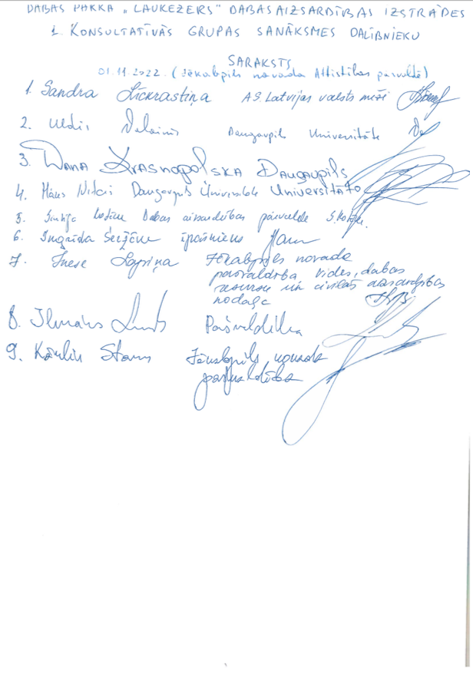

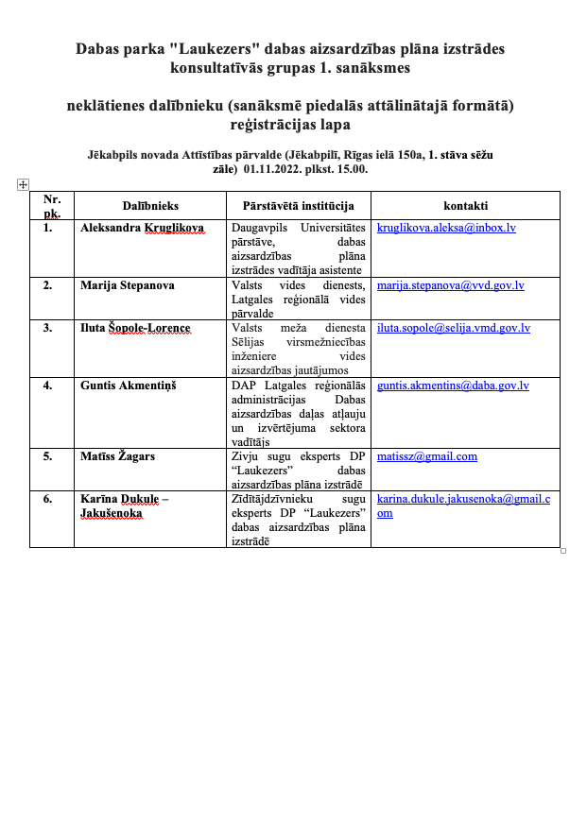

Dabas parka "Laukezers" dabas aizsardzības plāna izstrādes konsultatīvās grupas 2. sanāksme.
2023. gada 14. jūnijā plkst. 10:00
Jēkabpils novads, Jēkabpils, Rīgas ielā 150a, Attīstības pārvalde, lielajā zālē
Sanāksmes protokols

Sanāksmi vada – Uldis Valainis
Protokolē – Aleksandra Krugļikova
Sanāksmē piedalās:

- Uldis Valainis, DU, DP “Laukezers” plāna izstrādes vadītājs;
- Aleksandra Krugļikova, DU, DP “Laukezers” plāna izstrādes vadītāja asistente;
- Māris Nitcis, DU, ĢIS speciālists DP “Laukezers” dabas aizsardzības plāna izstrādē;
- Iluta Šopole-Lorence, Valsts meža dienesta Sēlijas virsmežniecības inženiere vides aizsardzības jautājumos;
- Ingrīda Seržāne, zemes īpašnieku pārstāve;
- Madara Znotiņa, zemes īpašnieku pārstāve;
- Sintija Kotāne, Dabas aizsardzības pārvaldes (turpmāk – DAP) pārstāve;
- Dace Vasiļevska, DAP pārstāve;
- Guntis Akmentiņš, DAP pārstāvis;
- Madara Znotiņa, zemes īpašnieku pārstāve;
- Ilmārs Luksts, Jēkabpils novada Attīstības pārvaldes vadītājs;
- Kārlis Stars, Jēkabpils novada domes priekšsēdētāja vietnieks attīstības jautājumos;
- Sandra Līckrastiņa, AS Latvijas valsts meži pārstāve;
- Ilze Kukāre, Daugavpils Universitāte, saldūdeņu biotopu eksperte;
- Andris Ošiņš, Zemes īpašnieku pārstāvis (piedalās attālināti);
- Marija Stepanova, Valsts vides dienests, Latgales reģionālā vides pārvalde (piedalās attālināti);
- Kalvis Grimza, zemes īpašnieku pārstāvis (piedalās attālināti).

10.00 sanāksmi atklāj Uldis Valainis DP “Laukezers” dabas aizsardzības plāna izstrādes vadītājs. Uldis Valainis pārliecinās, ka tie konsultatīvās sanāksmes dalībniekiem, kas piedalās sanāksmē caur ZOOM platformu, nav audio problēmu un tie var aktīvi piedalīties sanāksmē.

Sandra Līckrastiņa norāda, ka iepriekšējā DA plāna ietvaros īstenoto apsaimniekošanas pasākumu rezultātus, kas attiecināmi uz egļu stāva retināšanu ES nozīmes biotopa 9060 Skujkoku meži uz osveida reljefa formām platībās nepieciešams aprakstīt precīzāk.

Uldis Valainis aicina iesūtīt priekšlikumus, kuras konkrēti vietas nepieciešams precizēt un norāda, ka ieteiktie priekšlikumi tiks ņemti vērā.

Uldis Valainis informē klātesošos, ka no zemes īpašnieka Andra Ošiņa puses tika nosūtīts e-pasts par vēlmi iesaistīties konsultatīvās sanāksmes darbā. DAP izveidotajā DA plāna izstrādes konsultatīvajā grupā kā zemes īpašnieku pārstāve ir iekļauta Ingrīda Seržāne, tomēr konsultatīvās grupas sanāksmes ir atvērtas visiem interesentiem, līdz ar to aicinājumi piedalīties turpmākajās konsultatīvās sanāksmes sēdēs tiks nosūtīti arī Andrim Ošiņam. U. Valainis norāda, ka Andris Ošiņš attālinātā formātā piedalās arī konkrētajā sanāksmē. U. Valainis pāriet pie DA plāna izstrādes procesā iesniegtajiem priekšlikumiem. Viens no priekšlikumiem bija saņemts no Kalvja Grimzas ar aicinājumu viņa mājas teritoriju izslēgt no DP “Laukezers”.

Uldis Valainis norāda, ka Natura 2000 teritorijas platības samazināšanās nebūtu pieļaujama, tādēļ kā vienu no iespējamiem kompromisiem norāda konkrētās teritorijas iekļaušanu neitrālajā zonā, jo, pārskatot DP “Laukezers” funkcionālo zonējumu, šāds risinājums tiek piedāvāts DP “Laukezers” arī attiecībā uz Ildzenīka ciemata apbūvi, kā arī citu DP teritorijā ietilpstošo viensētu apbūvi.

Ilmārs Luksts jautā ar ko Kalvja Grimzas priekšlikums izņemt viņa mājas teritoriju no DP “Laukezers” teritorijas bija pamatots?

Uldis Valainis norāda, ka konkrētajā priekšlikumā nebija definēts konkrēts pamatojums, bet pieļauj, ka priekšlikums saistīts ar saimnieciskās darbības apgrūtinājumiem dotā īpašuma teritorijā. U. Valainis informē, ka attiecībā uz Ildzenieku ciemata apbūves iekļaušanu neitrālajā zonā tika saņemts priekšlikums no Jēkabpils novada pašvaldības. Uldis Valainis izsaka viedokli, ka dotie priekšlikumi ir racionāli un tie tiks ņemti vērā, taču neitrālās zonas precīzas robežas Ildzenieku ciemata teritorijā tiks precizētas pēc kadastrālajiem datiem un VMR datiem. U. Valainis norāda, ka no dabas aizsardzības viedokļa neitrālajā zonā nevajadzētu iekļaut atsevišķas meža platības, kas bija iekļautas Jēkabpils novada pašvaldības priekšlikumā. Konsultatīvā grupa apspriež neitrālās zonas robežas Ildzenieku ciemata teritorijā.

Kārlis Stars jautā par atsevišķiem īpašumiem, kas kartē nav norādīti, kā neitrālajā zonā iekļaujamas teritorijas.

Māris Nitcis atbild, ka neitrālās zonās robežas tiks precizētas pēc vienotas pieejas visā DP “Laukezers” teritorijā.

Uldis Valainis norāda, ka attiecībā uz viensētām būtu racionāli iekļaut neitrālajā zonā “zemi zem ēkām un pagalmiem”, taču nav pieejama kvalitatīva ģeotelpiskā informācija attiecībā uz šiem datiem, līdz ar to ir grūti atspoguļot robežas. Piebilst, ka doto jautājumu var atrunāt individuālajos noteikumos ar norādi, ka papildus funkcionālā zonējuma aprakstā minētajām neitrālās zonas teritorijām, iekļaut arī zemes teritorijas, kurām zemesgrāmatā, zemes lietojuma veids ir norādīts kā “zeme zem ēkām un pagalmiem”.

Dace Vasiļevska jautā par DP “Laukezers” ceļu zonējumu un izsaka viedokli, ka arī ceļiem būtu jābūt iekļautiem neitrālajā zonā.

Uldis Valainis piekrīt, bet norāda, ka tikai atsevišķiem ceļiem DP “Laukezers” teritorijā ir piešķirti kadastri, līdz ar to ceļiem, kuriem nav kadastru apzīmējumu ir grūti definēt robežas. Piedāvā attiecībā uz ceļiem bez kadastra apzīmējumiem izmantot nodalījuma joslas platumu, jo tā ir konstanta vienībā atkarībā no katra ceļa klasifikācijas.

Dace Vasiļevska izsaka viedokli, ka dažos no DP “Laukezers” ceļiem, kuru malās sastopamas dabas vērtības būtu jāatstāj dabas parka zonā.

Uldis Valainis piekrīt un atbild, ka ceļš, kura ceļmalās ieplānots apsaimniekošanas pasākums B.5.1. Sausieņu mežiem raksturīgajām aizsargājamo augu sugām piemērotu mikrobiotopu veicināšana ceļu aizsargjoslās varētu tikt atstāts dabas parka zonā.

Dace Vasiļevska jautā, kas ir 12. punkta 13.1 apakšpunktā pieminētās inženierkomunikācijas.
Uldis Valainis atbild, ka ja runa ir par pašvaldības zemi, tad dotais formulējums ir saskaņā ar teritoriālo plānojumu, taču gadījumā, ja pašvaldība vēlas izpirkt zemi no privātīpašnieka publiski pieejamo objektu apsaimniekošanai, tad pašreizējie noteikumi to liedz darīt, jo zemi nedrīkst sadalīt par 10 ha mazākās zemes vienībās. Līdz ar to būtu nepieciešams paredzēt izņēmuma gadījumus arī attiecībā uz šādiem gadījumiem.
Ingrīda Seržāne jautā vai pie galvenās pludmales tiek plānots piebraucamais ceļš, lai nodrošinātu ieplānotās izsmeļamās tualetes apsaimniekošanu.
Uldis Valainis atbild, ka piebraucamā ceļa izbūve nav plānota, bet DA plāna kartēs ir atzīmēta rekomendējamā vieta pa kurieni nodrošināma piebraukšana nepieciešamības gadījumā.
Uldis Valainis pāriet pie jautājuma par ierosināto DP “Laukezers” teritorijas paplašināšanu. Informē, ka Eiropas zaļā kursa un ES Bioloģiskās daudzveidības stratēģijas ietvaros, izstrādājot dabas aizsardzības plānus tiek izskatīta arī aizsargājamo teritoriju platības palielināšana teritorijās, kurās esošo Natura 2000 vietu piegulošajās teritorijās sastopamas nozīmīgas dabas vērtības. Arī attiecībā uz DP “Laukezers” teritoriju saņemti priekšlikumi no DAP izteica par esošās DP “Laukezers” teritorijas paplašināšanu tajā iekļaujot piegulošajā teritorijā sastopamos ES nozīmes aizsargājamo zālāju un mežu biotopus. Attiecībā uz mežu biotopiem ierosinātais paplašinājums skar tikai ES nozīmes biotopus, kas atrodas AS Latvijas valsts meži apsaimniekotajās teritorijā, savukārt zālāju biotopu teritorijas skar privātos īpašumus. Visiem šo zālāju teritoriju īpašniekiem, kuru kontaktus ir izdevies atrast, tika izsūtīti uzaicinājumi piedalīties konsultatīvās grupas sanāksmē. Pirms sabiedriskās apspriešanas sanāksmes visiem zemes īpašniekiem, kuru zemes vienības rosināt iekļaut DP “Laukezers” teritorijā, tiks nosūtītas pasta vēstules ar aicinājumu paust viedokli, kā arī piedalīties sabiedriskās apspriešanas sanāksmē. U. Valainis akcentē, ka DA plāna izstrādes ietvaros ierosinātie priekšlikumi par teritorijas paplašināšanu nenozīmē automātisku rosināto teritoriju iekļaušanu DP “Laukezers” sastāvā. Izmaiņas var stāties spēkā tikai veicot attiecīgos grozījumos MK Noteikumos par dabas parkiem.
Sintija Kotāne akcentē, ka, gadījumā, ja rosinātās izmaiņas tiks ņemtas vērā pārskatot MK Noteikumus par dabas parkiem, tad zemes īpašnieki, kurus skars plānotās izmaiņas tiks atsevišķi informēti.
Madara Znotiņa jautā, kādi ierobežojumi sagaida viņas īpašumu gadījumā, ja tas tiks iekļauts DP “Laukezers” teritorijā.
Uldis Valainis atbild, ka visas paplašinājuma teritorijas, izņemot atsevišķas teritorijas, kas ir meža zeme vai aizaugusī lauksaimniecības zeme, jau pašlaik ir iekļauti LAD lauka blokos, līdz ar to tur jau pašlaik ir apgrūtinājumi attiecībā uz ilggadīgo zālāju aparšanu.
Ingrīda Seržāne norāda, ka arī attiecībā uz meža zemēm, kuras ir rosināts iekļaut DP, būs papildus apgrūtinājumi.
Uldis Valainis piekrīt un norāda, ka DP esošajās meža zemēs atbilstoši spēkā esošajiem IAIN ir kailcirtes ierobežojums.
Apspriež kompensāciju apmērus un iespējamos mehānismus attiecībā uz nodokļu atvieglojumiem.
Sintija Kotāne aicina klātesošos informēt arī sev pazīstamos zemju īpašniekus par notiekošo DAP “Laukezers” DA plāna izstrādes procesu un iespējām paust savu viedokli sabiedriskās apspriešanas sanāksmē.
Uldis Valainis sniedz kontaktinformāciju un uzsver, ka visi privātīpašnieku priekšlikumi un jautājumi tiks apkopoti un pievienoti DA plāna izstrādes dokumentācijai. Pāriet pie ierosināto plānošanas pasākumu apspriedes un iepazīstina klātesošos ar veiktajām korekcijām.
Ingrīda Seržāne apspriežot apsaimniekošanas pasākumu “A.3.1. DP teritorijas robežu precizēšana, veicot uzmērīšanu dabā”, norāda, ka DP “Laukezers” teritorijā, reālie zemes robežu plāni nesakrīt ar kadastra karti, un akcentē, ka arī biotopu kartējums nesakrīt ar kadastra robežām vai meža nogabalu robežām.
Uldis Valainis atbild, ka dotā problēma ir aktuāla, bet to nav iespējams risināt DA plāna izstrādes ietvaros. Norāda, ka attiecībā uz ES nozīmes kartējumu biotopu robežas bieži vien nesakrīt ar kadastru vai meža nogabalu robežām, jo tie tiek kartēti atbilstoši reālajai situācijai dabā.
Apspriež neprecizitātes meža reģistra un zemes dienesta datos, atzīst, ka ir nepieciešams veikt uzmērīšanu dabā.
Uldis Valainis pāriet pie apsaimniekošas pasākuma A.4.1. “Dabas aizsardzības plānā ietverto nosacījumu iestrāde Jēkabpils novada teritorijas plānojumā”. Informē, ka Dabas aizsardzības plānā nosacījumi, jaunais DP funkcionālais zonējums un pieļaujamās teritorijas izmantošanas iespējas tiks integrētas jaunajā Jēkabpils novada teritorijas plānojumā. Pāriet pie apsaimniekošas pasākuma A.5.1. “Jēkabpils pilsētā un novadā ietilpstošo ūdensobjektu apsaimniekošanas stratēģijas izstrāde”
Kārlis Staris ierosina jau DA plānā attiecībā uz Radžu ūdenskrātuvi un Baļotes ezetu precīzāk norādīt plānotās funkcijas, lai darbības varētu tikt uzsāktas vēl pirms A.4.1. apsaimniekošanas pasākuma īstenošanas, jo stratēģijas izstrāde ir laikietilpīga.
Sapulces dalībnieki apspriež ierosināto apsaimiekošanas pasākumu.
Uldis Valainis norāda, ka pie apsaimniekošanas pasākuma apraksta tiks pieminētas Radžu ūdenskrātuve un Baļotes ezers norādot plānotās galvenās konkrēto ūdenstilpju funkcijas.
Uldis Valainis pāriet pie apsaimniekošas pasākuma B.1.1. “Piekrastes makrofītu veģetācijas pļaušana un izvākšana no Laukezera un Ildzenīka ezera”.
Madara Znotiņa jautā vai Baltiņu ezerā nav plānota niedru pļaušana>
Uldis Valainis informē, ka pašlaik, Baltiņu ezerā dotais pasākums netiek plānots. Lūdz saldūdeņu biotopu ekspertes Ilzes Kukāres viedokli attiecībā uz niedru pļaušanu Baltiņu ezerā.
Ilze Kukāre sniedz komentāru, ka dotajā brīdī Baltiņu ezeram nav piekļuves, lai veiktu pļaušanu un pēc viņas viedokļa, pļaušana nemaz nav nepieciešama.
No auditorijas izskan priekšlikums veikt ziemas pļaušanu.
Uldis Valainis atbild, ka ņemot vērā to, ka uz ledus nopļautās niedres atstāt nedrīkst, savukārt niedru izvešana varētu būt sarežģīta ņemot vērā apkārt ezeram sastopamos purvu biotopus. U. Valainis norāda, ka niedru pļaušana varētu būt attiecināma nevis uz visu Baltiņa ezera teritoriju, bet tikai atsevišķās ezera daļās, kurām pieguļ apbūves gabali.
Notiek diskusijas par konkrēta niedru pļaušanas nepieciešamību Baltiņu ezerā.
Ilze Kukāre norāda, ka gadījumā, ja tomēr individuāli tiks veikta niedru pļaušana atsevišķās Baltiņu ezera daļās, tad nopļautajām niedrēm būtu jābūt izvāktām un tās nedrīkst atstāt ezera krastos. Turklāt izvērtējama iespējamā ietekme uz ezera piekrastē sastopamajiem aizsargājamo purvu biotopiem.
Uldis Valainis uzsver, ka uz doto brīdi nav zināmi ezera aizaugšanas cēloņi un optimālāk būtu noskaidrot cēloņus, nevis cīnīties ar sekām. Informē, ka DA plānā ir paredzēts apsaimniekošanas pasākums par ezeru hidroloģisko izpēti, kas varētu izskaidrot eitrofikāciju un ūdens līmeņa svārstību cēloņus. Dotā apsaimniekošanas pasākuma realizācijai būs nepieciešams piesaistīt hidroloģijas ekspertus. Atgādina, ka Laukezerā tiek veikts monitorings, un neskatoties uz to, ka ezers aizaug, ūdens kvalitāte tajā nepasliktinās, savukārt Baltiņu un Ildzenīka ezeros monitorings netiek veikts, un ūdens kvalitātes datu nav, līdz ar ko tiek rekomendēts monitoringu veikt arī Baltiņu un Ildzenīka ezeros, lai iegūtu objektīvus datus par izmaiņām.
Ilmārs Luksts jautā, kura iestāde realizēs doto pasākumu.
Uldis Valainis atbild, ka pašreiz monitoringu nodrošina Latvijas Ģeotelpiskās informācijas aģentūra.
Ilze Kukāre norāda, ka Latvijas Ģeotelpiskās informācijas aģentūra neplāno monitoringa tīkla paplašināšanu, tādēļ datus par Baltiņu un Ildzenīka ezeriem varētu iegūt pašvaldība projektu finansējuma ietvaros.
Kārlis Staris norāda, ka racionālāk būtu iegūt datus esošā monitoringa ietvaros, jo speciālisti jau tāpat apmeklē teritoriju, kad veic monitoringu Laukezerā.
Uldis Valainis piekrīt un norāda, ka objektīvas informācijas iegūšanai nepieciešams datus ievākt katru gadu, turklāt ūdens kvalitātes monitoringa īstenošana nav pašvaldības funkcija.
Andris Ošiņš jautā vai ir plānoti kādi pasākumi attiecībā uz ezera krastos esošajiem lapu kokiem un lapām, kuras rudenī krīt ezerā.
Uldis Valainis atbild, ka ir iesūtīti vairāki priekšlikumi, kas tika izskatīti DA plāni izstrādes ietvaros. Norāda, ka pēc dažādu apsaimniekošanas scenāriju izvērtēšanas ir nolemts atteikties no lapu koku izciršanas Laukezera piekrastē, bet koncentrēties uz regulāru niedru biomasas izpļaušanu un izvākšanu no ezera.
Andris Ošiņš jautā kā būs ar lielajiem lapu kokiem, kas aug ezera krastā, vai tie var tikt novākti.
Kārlis Stars piebilst, ka vītoli, kuru zari nokaras ezerā izskatās ļoti ainaviski un nepieciešams izvērtēt vai šādu koku izvākšana ir racionāla.
Uldis Valainis lūdz saldūdens biotopu ekspertes, Ilzes Kukāres viedokli.
Ilze Kukāre sniedz komentāru, ka koku lapas, kas nokļūst ezerā, sekmē eitrofikāciju, taču ilgtermiņā šādu koku nociršana neatrisinās problēmu, jo augs jauni koki, kas ražos lapu biomasu
Uldis Valainis atgriežas pie apsaimniekošanas pasākuma B.1.1. “Piekrastes makrofītu veģetācijas pļaušana un izvākšana no Laukezera un Ildzenīka ezera”. Un norāda, ka gludsporu ezerenes atradņu vietās pļaušana nav paredzēta, lai mazinātu iespējamo ietekmi.
Sandra Līckrastiņa lūdz precizēt apsaimniekošanas pasākuma B.5.1. Sausieņu mežiem raksturīgajām aizsargājamo augu sugām piemērotu mikrobiotopu veicināšana ceļu aizsargjoslās īstenošanas vietas.
Uldis Valainis atbild, ka konkrēto pasākumu 5 m platumā uz katru pusi no ceļa viduslīnijas tiek plānots realizēt ne tikai aizsargājamo sugu atradņu vietās, bet visās vietās, kur konkrētais ceļš robežojas ar sausieņu mežiem. Uldis Valainis pāriet pie apsaimniekošanas pasākuma B.2.1. Atbilstošas apsaimniekošanas nodrošināšana ES nozīmes aizsargājamo zālāju biotopu poligoniem, informē klātesošos kā dotais pasākums tiks īstenots un uzsver, ka tas neradīs zemes īpašniekiem papildus apgrūtinājumus. Pāriet pie nākošajiem apsaimniekošanas pasākumiem B.3.1. Biotopa 7140* Pārejas purvi un slīkšņas kvalitātes uzlabošana Ildzenīka ezera piekrastē, B.6.1. Invazīvo sugu izplatības ierobežošana un pasākuma B.4.1. Biotopa 9060 Skujkoku meži uz osveida reljefa formām kvalitātes uzlabošana.
Jautājumi un komentāri neseko.
Uldis Valainis pāriet pie Infrastruktūras uzturēšanas un pilnveidošanas apsaimniekošanas pasākumiem. Apspriež ar klātesošajiem iesniegtos priekšlikumus, nepieciešamās korekcijas un uzlabojumus. Informē par Zinātniskās izpētes un monitoringa pasākumu un Sabiedrības informēšana un izglītošana pasākumu blokiem.
Jautājumi un komentāri neseko.
Uldis Valainis jautā vai ir komentāri vai papildinājumi attiecībā uz izmaiņām IAIN.
Ar Daci Vasiļevsku norāda, ka IAIN nepieciešams sagatavot atsevišķu sadaļu par nosacījumiem, kas attiecināmi uz Neitrālo zonu līdzīgā formātā kā tas ir jau sagatavots attiecībā uz Dabas parka un Dabas lieguma funkcionālo zonu.
Notiek diskusija par konkrētā priekšlikuma juridiskajām niansēm.
Uldis Valainis norāda, ka IAIN tiks papildināts ar atsevišķu sadaļu ar nosacījumiem, kas ir attiecināmi uz Neitrālo funkcionālo zonu.
Ingrīda Seržāne norāda, ka apsaimniekošanas pasākuma aprakstā par velomaršruta un dabas takas uzturēšanu ir norādīts, ka takas segums ir labā stāvoklī, tomēr lietainos laikapstākļos ir atsevišķi posmi, kas nav izejami, līdz ar to būtu nepieciešams apsaimniekošanas pasākuma aprakstu precizēt.
Uldis Valainis piekrīt un norāda, ka apsaimniekošanas pasākuma apraksts tiks precizēts.
Ingrīda Seržāne jautā vai IAIN netiek plānoti izņēmuma gadījumi attiecībā uz egļu astoņzobu mizgrauža savairošanos egļu audzēs.
Uldis Valainis atbild, ka DA plāna izstrādes ietvaros notika konsultācijas ar Latvijas valsts mežzinātnes institūta “Silava” kolēģiem, kuri norādīja, ka atsevišķu invadēto koku izciršana nerisina problēmu, jo parasti invadētie koki tiek konstatēti, kad mizgraužu pieaugušie īpatņi jau to ir pametuši. U. Valainis norāda, ka attiecībā uz DP “Laukezers” netiek plānoti atšķirīgi risinājumi, kas jau ir paredzēti vispārīgajā normatīvajā regulējumā attiecībā uz sanitāro ciršu īstenošanu.
Ilmārs Luksts interesējas vai ir paredzēti pasākumi jūras kraukļa Phalacrocorax carbo izplatības ierobežošanai.

Uldis Valainis atbild, ka pie DP dabas vērtības negatīvi ietekmējošiem faktoriem ir norādīta arī jūras kraukļu radītā ietekme, bet pašlaik netiek plānoti ierobežošanas pasākumi. DA plānā ir paredzēts, ka “gadījumā, ja DA plāna darbības periodā tiek konstatēta būtiska un pierādāma migrējošo kormorānu populācijas negatīvā ietekme uz DP teritorijā sastopamo ES nozīmes aizsargājamo biotopu kvalitāti un aizsargājamo sugu dzīvotnēm, tad ar Dabas aizsardzības pārvaldes atļauju ir pieļaujama kormorānu izplatības ierobežošana izmantojot neletālas metodes”.

Uldis Valainis lūdz konsultatīvās grupas locekļu piekrišanu pēc pārrunāto precizējumu un papildinājumu veikšanas virzīt DA plānu uz sabiedrisko apspriešanu. Informē klātesošos, ka orientējoši sabiedriskās apspriešanas sanāksme varētu norisināties jūlija vidū.

Sapulces dalībnieki vienojas, ka aktuālā DA plāna redakcija pēc labojumu veikšanas tiks izsūtīta konsultatīvās grupas locekļiem saskaņošanai un tālāk tiks virzīta uz sabiedrisko apspriešanu.

Uldis Valainis pasakās visiem dalībniekiem par piedalīšanos un slēdz sanāksmi.

Sanāksmes beigas: 12:20.

Sanāksmes vadītājs: Uldis Valainis

Sanāksmes protokolētāja: Aleksandra Krugļikova

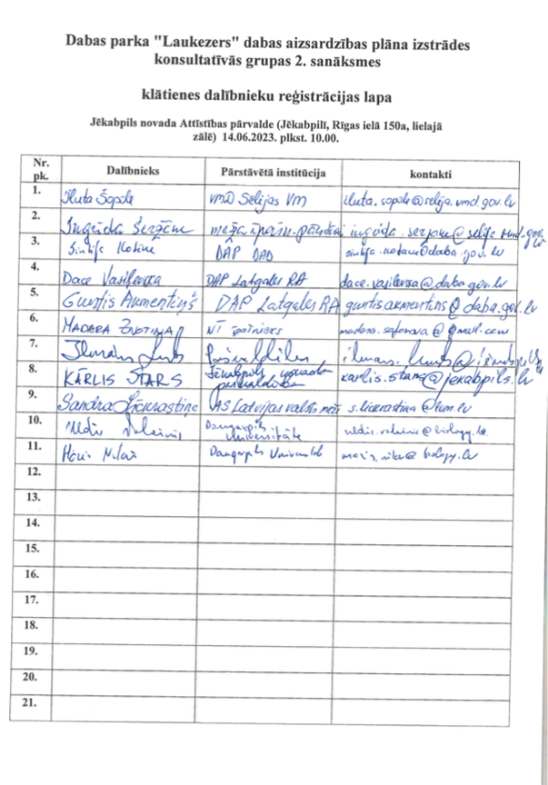

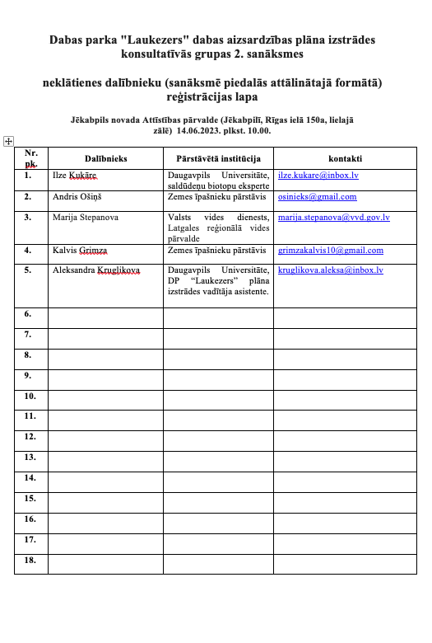

Dabas parka "Laukezers" dabas aizsardzības plāna izstrādes konsultatīvās grupas 3. sanāksme.
2023. gada 8. augustā plkst. 16:00
Jēkabpils novads, Jēkabpils, Rīgas ielā 150a, Attīstības pārvalde, lielajā zālē
Sanāksmes protokols

Sanāksmi vada – Sintija Kotāne
Protokolē – Uldis Valainis

Sanāksmē piedalās:

- Uldis Valainis, DU, DP “Laukezers” plāna izstrādes vadītājs;
- Iluta Šopole, Valsts meža dienesta Sēlijas virsmežniecības inženiere vides aizsardzības jautājumos (piedalās attāināti);
- Aiva Ivanova, Lauku atbalsta dienesta Viduslatvijas reģionālās lauksaimniecības pārvaldes vadītājas vietniece-Lauksaimniecības un lauku attīstības daļas vadītāja (piedalās attāināti);
- Ingrīda Seržāne, zemes īpašnieku pārstāve;
- Sintija Kotāne, Dabas aizsardzības pārvaldes Monitoringa un plānojumu nodaļas vadītāja;
- Ilmārs Luksts, Jēkabpils novada Attīstības pārvaldes vadītājs;
- Jeļena Masaļska, Valsts vides dienesta Latgales reģionālā vides pārvaldes Piesārņojuma kontroles daļas Daugavpils sektora galvenā inspektore (piedalās attālināti).
- Dace Vasiļevska, DAP Latgales reģionālās administrācijas Dabas aizsardzības daļas atļauju un izvērtējumu sektora vecākā eksperte.
- Guntis Akmentiņš, DAP Latgales reģionālās administrācijas Dabas aizsardzības daļas atļauju un izvērtējumu sektora vadītājs.
Sanāksmi atklāj Sintija Kotāne, Dabas aizsardzības pārvaldes Monitoringa un plānojumu nodaļas vadītāja. S. Kotāne dod vārdu dabas aizsardzības plāna izstrādes vadītājam Uldim Valainim.

Uldis Valainis informē, ka Dabas aizsardzības plāna izstrādātāji ir saņēmuši pozitīvu atzinumu no Jēkabpils novada pašvaldības par izstrādāto dabas aizsardzības plānu dabas parkam “Laukezers”. U. Valainis norāda, ka ņemot vērā vietējo iedzīvotāju negatīvo nostāju un iebildumus par dabas parka teritorijas paplašināšanu, pašvaldība sagatavotajā atzinumā ir ierosinājusi Vides aizsardzības un reģionālās attīstības ministrijai, skatot jautājumu par dabas parka “Laukezers” teritorijas paplašināšanu, neiekļaut dabas parka teritorijā ES nozīmes aizsargājamos zālāju biotopus, kas konstatēti ārpus patreizējām dabas parka robežām, jo šajās teritorijās saskaņā ar MK 2023. gada 18. aprīļa noteikumiem Nr. 198 “Tiešo maksājumu piešķiršanas kārtība lauksaimniekiem”, kas izriet no Eiropas Parlamenta un Padomes 2021. gada 2. decembra Regulas (ES) 2021/2115 prasībām, jau ir noteikti nosacījumi aizsargājamo ekoloģiski jutīgo ilggadīgo zālāju aizsardzībai. U. Valainis norāda, ka Vides aizsardzības un reģionālās attīstības ministrija var ņemt vērā šos iebildumus, ja tiks plānoti grozījumi MK 1999. gada 9. marta noteikumos Nr. 83 “Noteikumi par dabas parkiem” un pārskatītas dabas parka “Laukezers” robežas.

U. Valainis norāda, ka sabiedriskās apspriešanas laika no vietējiem iedzīvotājiem tika saņemti iebildumi arī attiecībā uz DA plānā paredzēto apsaimniekošanas pasākumu C.1.1.8. “Jauna skatu torņa būvniecība autostāvvietā pie galvenās pludmales”. U. Valainis norāda, ka apsaimniekošanas pasākuma ierosinātājs bija Jēkabpils novada pašvaldība, kas ņemot vērā vietējo iedzīvotāju iebildumus ir piekritusi konkrēto pasākumu svītrot no apsaimniekošanas pasākumu saraksta.

Konsultatīvā grupa vienojas apsaimniekošanas pasākumu C.1.1.8. “Jauna skatu torņa būvniecība autostāvvietā pie galvenās pludmales” svītrot no apsaimniekošanas pasākumu saraksta).

U. Valainis rosina pāriet pie dabas aizsardzības plāna izstrādes ietvaros sagatavotajiem priekšlikumiem grozījumiem dabas parka “Laukezers” individuālajos aizsardzības un izmantošanas noteikumos, jo sabiedriskās apspriešanas laikā tika saņemti vairāki ierosinājumi.
U. Valainis norāda, ka ir saņemts priekšlikums precizēt DA plānā iekļautā IAIN projekta 11.5. punktu, paredzot izņēmuma gadījumus bebru dambju nojaukšanai bez DAP saskaņojuma.

U. Valainis informē, ka IAIN projekta 11.5. punkta esošais formulējums ir sekojošs:
11.5. nosusināt purvus, mežaudzes slapjās minerālaugsnēs un slapjās kūdras augsnēs, kā arī veikt darbības, kas izraisa pazemes ūdeņu, gruntsūdeņu vai virszemes ūdeņu līmeņa maiņu, izņemot gadījumus, ja ir saņemta Dabas aizsardzības pārvaldes rakstiska atļauja un tas nepieciešams īpaši aizsargājamo sugu dzīvotņu un īpaši aizsargājamo biotopu aizsardzības, saglabāšanas un atjaunošanas pasākumu īstenošanai.

Notiek diskusija par konkrētā punkta formulējumu. Konsultatīvās grupas locekļi vienojas, ka esošais formulējums neparedz bebru dambju nojaukšanas papildus saskaņošanu ar Dabas aizsardzības pārvaldi, tomēr nolemj atstāt komentāru pie konkrētā punkta, lai izvērtējot noteikumu projektu VARAM speciālisti var nepieciešamības gadījumā konkrēto punktu precizēt.

U. Valainis norāda, ka ir saņemts priekšlikums precizēt DA plānā iekļautā IAIN projekta 11.7. punktu. U. Valainis informē, ka IAIN projekta 11.7. punkta esošais formulējums ir sekojošs:

11.7. pārvietoties ar mehāniskajiem transportlīdzekļiem, tai skaitā automašīnām, traktortehniku, motocikliem, tricikliem, kvadricikliem, mopēdiem un velosipēdiem, kā arī ar dzīvniekiem un dzīvnieku pajūgiem ārpus ceļiem un dabiskām brauktuvēm, izņemot gadījumus, ja pārvietošanās notiek pa teritorijas apmeklētājiem speciāli izveidotiem maršrutiem vai ja pārvietošanās ir saistīta ar šo teritoriju apsaimniekošanu, uzraudzību, valsts aizsardzības uzdevumu veikšanu vai glābšanas un meklēšanas darbiem.

Sabiedriskās apspriešanas laikā saņemts priekšlikums konkrēto punktu izteikt sekojošā redakcijā:

11.7. Iebraukt dabas parka teritorijā, izņemot vietējos iedzīvotājus, īpašniekus un īpašuma apsaimniekotājus, kā arī gadījumus, ja pārvietošanās notiek pa teritorijas apmeklētājiem speciāli izveidotiem maršrutiem vai ja pārvietošanās ir saistīta ar šo teritoriju apsaimniekošanu, uzraudzību, valsts aizsardzības uzdevumu veikšanu vai glābšanas un meklēšanas darbiem.

Notiek diskusija par konkrētā punkta formulējumu. Konsultatīvās grupas locekļi vienojas, ka ierosinātais formulējums var radīt piekļuves apgrūtinājumus Ķikuru kapu, rekreācijas infrastruktūras un viensētu apmeklētājiem, tādēļ nepieciešams saglabāt IAIN projekta esošo 11.7. punkta formulējumu.

U. Valainis norāda, ka ir saņemts priekšlikums precizēt DA plānā iekļautā IAIN projekta 11.13. punktu. U. Valainis informē, ka IAIN projekta 11.13. punkta esošais formulējums ir sekojošs:

11.13. sadalīt zemes īpašumus zemes vienībās, kas mazākas par 10 hektāriem, tai skaitā dalot kopīpašumu, kā arī noteikt lietošanas tiesības kopīpašumam, ja jebkura kopīpašnieka lietošanā paliek mazāk par 10 hektāriem. Šis nosacījums neattiecas uz:
    - zemes vienībām, kuras tiek atdalītas infrastruktūras un inženierkomunikāciju būvniecībai vai uzturēšanai un kuru apbūves nosacījumus nosaka vietējās pašvaldības teritorijas plānojumā;
    - uz gadījumiem, ja no īpašuma tiek atdalīta zemes vienība ar dzīvojamām un saimniecības ēkām, pagalmu un zemi, kas nepieciešama saimniecības uzturēšanai;

Sabiedriskās apspriešanas laikā saņemts priekšlikums konkrēto punktu izteikt sekojošā redakcijā:

11.13. Zemes vienību sadalīšana atļauta tikai gadījumos, ja meža zemēs katras atsevišķās zemes vienības platība pēc sadalīšanas nav mazāka par 10 hektāriem, bet lauksaimniecībā izmantojamās zemēs un pārējās zemēs – mazāka par trim hektāriem. Šis nosacījums neattiecas uz:
    - zemes vienībām, kuras tiek atdalītas infrastruktūras un inženierkomunikāciju būvniecībai vai uzturēšanai un kuru apbūves nosacījumus nosaka vietējās pašvaldības teritorijas plānojumā;
    - uz gadījumiem, ja no īpašuma tiek atdalīta zemes vienība ar dzīvojamām un saimniecības ēkām, pagalmu un zemi, kas nepieciešama saimniecības uzturēšanai;

Notiek diskusija par konkrētā punkta formulējumu. Ņemot vērā atšķirīgos viedokļus konsultatīvās grupas locekļu starpā, par IAIN projekta 11.13. punkta saglabāšanu esošajā IAIN projekta redakcijā lēmums tiek pieņemts balsojot (Balsošanas rezultāti – 5 “Par”,1 “Pret”).

U. Valainis norāda, ka ir saņemts priekšlikums precizēt DA plānā iekļautā IAIN projekta 11.36.4. punktu. U. Valainis informē, ka IAIN projekta 11.36.4. punkta esošais formulējums ir sekojošs:

11.36.4. izvākt sausus stāvošus kokus un kritalas, ja to kopējais skaits ir mazāks par 20 kokiem uz 1 hektāru. Koki jāsaglabā visā to garumā, vispirms saglabājot resnākos kokus.

Sabiedriskās apspriešanas laikā saņemts priekšlikums konkrēto punktu izteikt sekojošā redakcijā:

11.36.4. izvākt sausus stāvošus kokus un kritalas, ja to kopējais skaits ir mazāks par 20 kokiem uz 1 hektāru, izņemot sausās egļu astoņzobu mizgrauža bojātās egles, nosakot to saglabājamo skaitu 5-10 koki uz ha. Koki jāsaglabā visā to garumā, vispirms saglabājot resnākos kokus.

Notiek diskusija par konkrētā punkta formulējumu. Konsultatīvās grupas locekļi vienojas, saglabāt IAIN projekta esošo 11.36.4. punkta formulējumu.

U. Valainis informē par plānoto tālāko dabas aizsardzības plāna virzību un termiņiem.

Konsultatīvās grupas locekļi vienojas, ka dabas aizsardzības plāns pēc konsultatīvās grupas pēdējā sanāksmē pārrunāto nepieciešamo labojumu veikšanas nododams izskatīšanai Dabas aizsardzības pārvaldē, kā arī tālākai virzīšanai uz Vides aizsardzības un reģionālās attīstības ministriju.

Uldis Valainis pārliecinās, ka vairāk jautājumu un komentāru nav, pasakās par dalību sanāksmē.
Sanāksmes beigas: 17:20

Sanāksmes vadītājs: Sintija Kotāne

Sanāksmes protokolētājs: Uldis Valainis

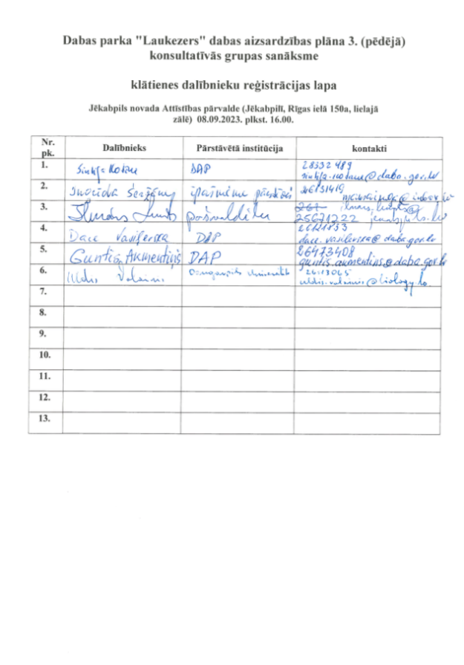

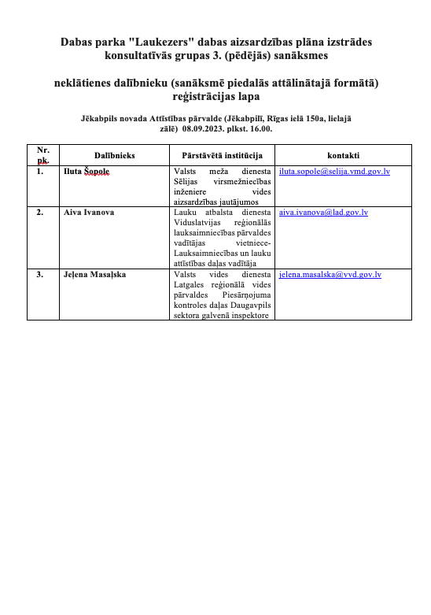

21.4. PIELIKUMS
DABAS AIZSARDZĪBAS PLĀNA IZSTRĀDES SABIEDRISKĀS APSPRIEŠANAS SANĀKSMES MATERIĀLI

PĀRSKATS PAR
DABAS PARKA “LAUKEZERS”
DABAS AIZSARDZĪBAS PLĀNA 2024.–2035. GADAM SABIEDRISKO APSPRIEŠANU

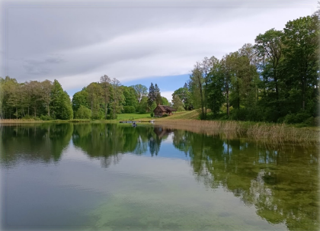

Dabas aizsardzības plāna pasūtītājs:
Jēkabpils novada pašvaldība

Dabas aizsardzības plāna izstrādātājs:
Daugavpils Universitāte

SATURS

- Paziņojumi un publikācijas | 3
- Sabiedriskās apspriešanas sanāksmes protokols | 10
- Sabiedriskās apspriešanas sanāksmes dalībnieku saraksts | 16
- Sabiedriskās apspriešanas sanāksmes prezentācija | 18
- Ziņojums par plāna sabiedriskās apspriešanas periodā saņemtajiem priekšlikumiem, komentāriem, iebildumiem  - Rakstiski saņemto priekšlikumu kopijas | 30  51

1.1. Paziņojumi un publikācijas

Paziņojums laikrakstā “Latvijas Vēstnesis” (12.07.2023., Nr. 132)

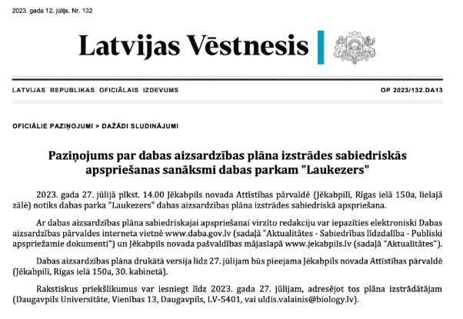

Paziņojums Dabas aizsardzības pārvaldes mājaslapā

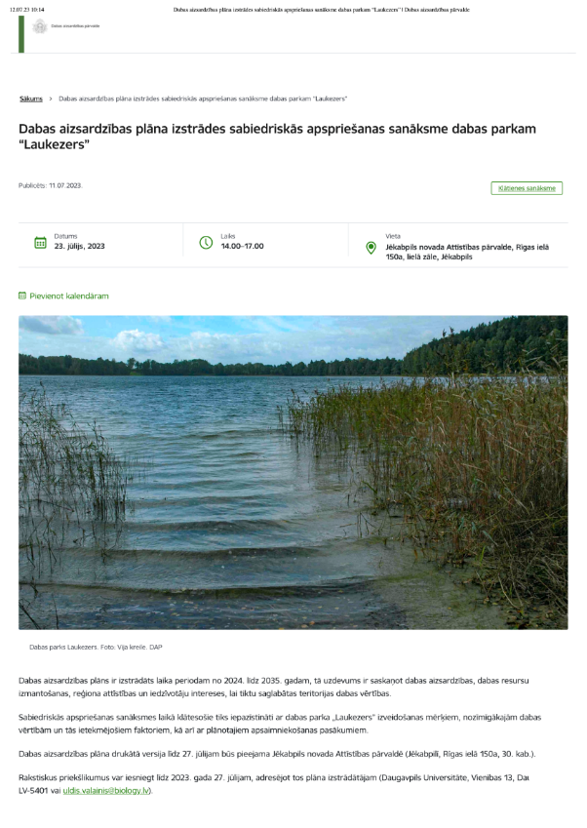
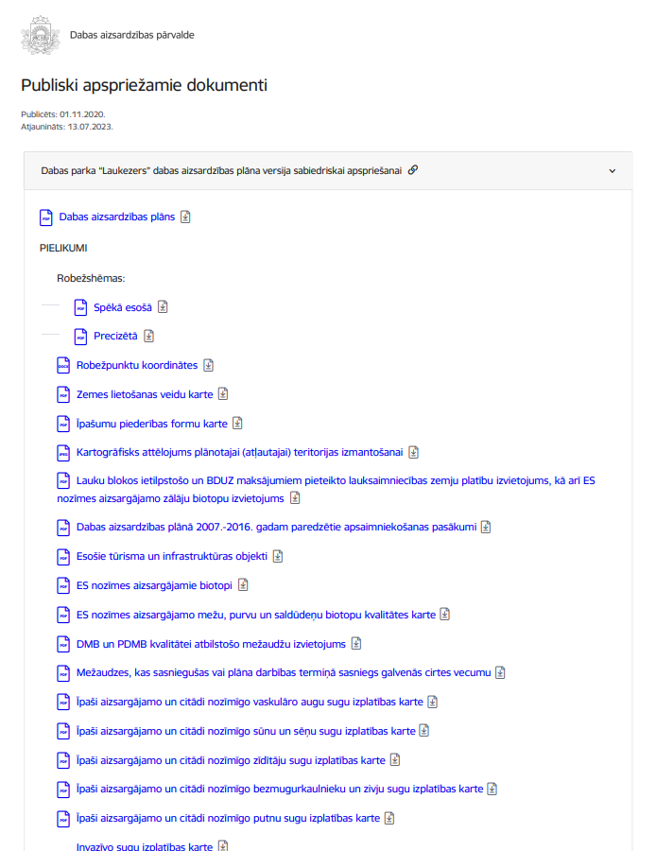
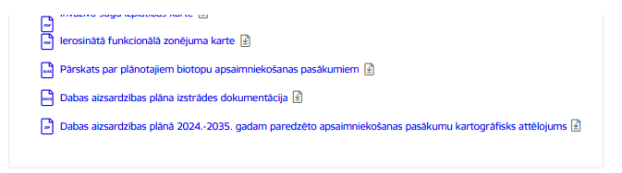

Paziņojums Jēkabpils novada pašvaldības mājaslapā

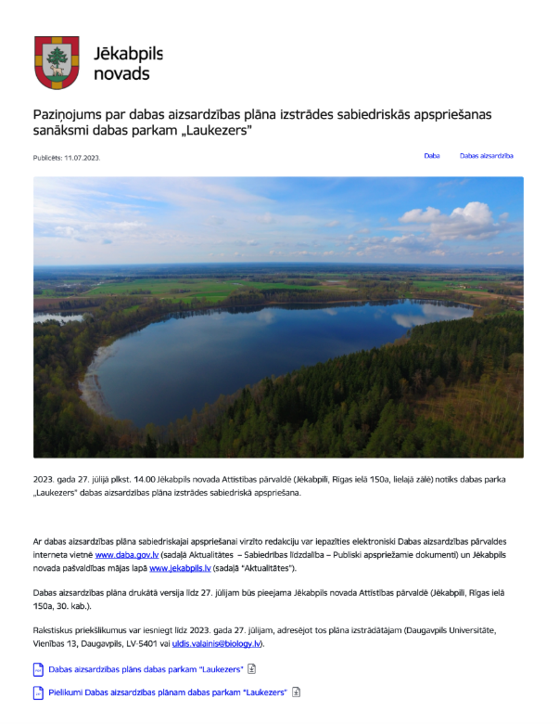

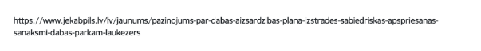

Paziņojums laikrakstā “Jēkabpils novada vēstis” (Nr 7 (25), jūlijs, 2023)


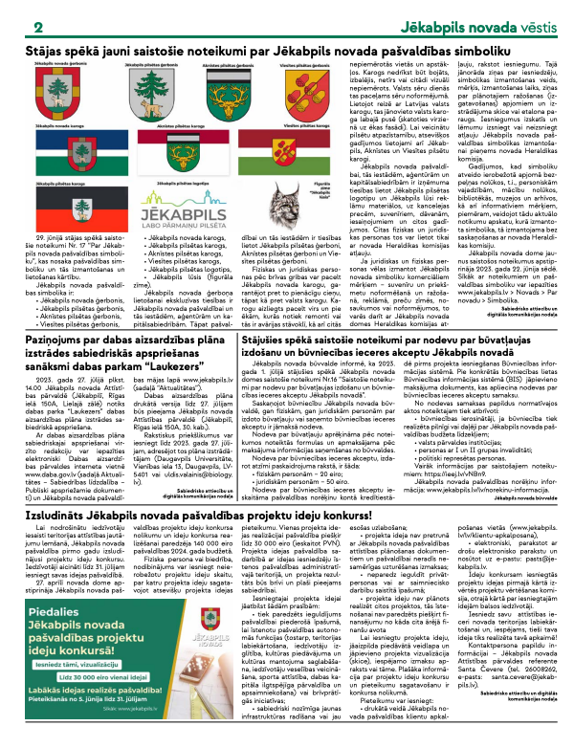

Drukāts informatīvais paziņojums sabiedriski nozīmīgās vietās

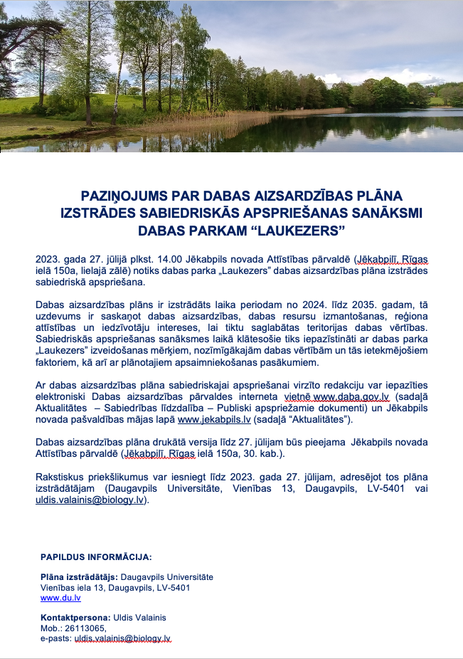

1.2. Sabiedriskās apspriešanas sanāksmes protokols

Dabas aizsardzības plāna izstrādes, sabiedriskās apspriešanas sanāksme dabas parkam “Laukezers”
2023. gada 27. jūlijā plkst. 14:00
Jēkabpils novada Attīstības pārvalde (Jēkabpilī, Rīgas ielā 150a)
Sabiedriskās apspriešanas sanāksmes protokols

Sanāksmi vada – Uldis Valainis, Daugavpils Universitātes pārstāvis, DP “Laukezers” plāna izstrādes vadītājs

Protokolē – Kristīna Aksjuta, Daugavpils Universitātes pārstāve, zinātniskā asistente.

Sanāksmē piedalās: skatīt klātienes dalībnieku reģistrācijas lapu 1. pielikumā un dalībnieku sarakstu, kas sanāksmē piedalās attālinātā formātā 2. pielikumā.

Uldis Valainis atklāj sabiedriskās apspriešanas sanāksmi, iepazīstina ar sevi un sanāksmes mērķi un uzstājas ar informatīvo prezentāciju, kurā izklāsta klātesošajiem vispārīgo informāciju par DP “Laukezers” teritoriju un tā nozīmīgākajām dabas vērtībām. Turpina ar informāciju par dabas aizsardzības plāna izstrādi, uzskaita plāna izstrādes procesā ieplānotos apsaimniekošanas pasākumus un informē par dabas aizsardzības plāna turpmāko virzību. Informē par priekšlikumiem, komentāriem iebildumiem, kas ir saņemti līdz sabiedriskās apspriešanas sanāksmei. Informē klātesošos, ka ņemot vērā saņemtos iebildumus attiecībā par ierosināto dabas parka “Laukezers” teritorijas paplašināšanu, plāna izstrādātāji ir vienojušies ar Dabas aizsardzības pārvaldi par nepieciešamajām korekcijām apsaimniekošanas pasākuma A.2.1. Robežu paplašināšana, integrējot DP ārpus ĪADT pašreizējām robežām izvietotos ES nozīmes aizsargājamos mežu un zālāju biotopus» aprakstā, uz paplašināšanu attiecinot tikai tās teritorijas, kas atbilst ES nozīmes aizsargājamiem biotopiem.

U. Valainis norāda, ka ir saņemti iebildumi no vairākiem iedzīvotājiem arī par plānoto skatu torņa būvniecību (apsaimniekošanas pasākums C.1.1.8. Jauna skatu torņa būvniecība autostāvvietā pie galvenās pludmales”) pie Laukezera galvenās pludmales izvietotā stāvlaukuma. U. Valainis informē, kas šis priekšlikums tika saņemts no Jēkabpils novada pašvaldības. Sākotnēji tika plānota skatu torņa būvniecība esošās skatu platformas vietā, tomēr, lai novērstu iespējamo skatu torņa būvniecības ietekmi uz konkrētajā teritorijā sastopamajiem aizsargājamiem mežu biotopiem, kā arī samazinātu iespējamās būvniecības izmaksas, tika nolemts, ka piemērotākā vieta ir pie Laukezera pludmales esošās autostāvvietas, kur jau ir izveidota apmeklētājiem labiekārtota teritorija.
U. Valainis informē, ka sabiedriskās apspriešanas laikā tika iesūtīts jautājums ar lūgumu skaidrot spēkā esošajos IAIN formulēto ierobežojumu attiecībā uz zemes vienību sadalīšanu mazākās par 10 ha vienībās. U. Valainis lūdz skaidrot Dabas aizsardzības pārvaldes pārstāvi šāda punkta nepieciešamības pamatojumu no dabas aizsardzības viedokļa.

Sintija Kotāne norāda, ka līdzīgs formulējums ir arī Īpaši aizsargājamo dabas teritoriju vispārējos aizsardzības un izmantošanas noteikumos. Norāda, ka tas ir būtiski, lai nesafragmentētu teritoriju, kā arī, lai mazinātu riskus attiecībā uz iespējamo antropogēnās slodzes palielināšanos. Kā piemēru norāda situāciju, kad teritorijas plānojumā ir atļauts lauksaimniecības zemēs katrā zemes vienībā izbūvēt vienu māju, tad ļaujot šo zemes vienību sadalīt sīkāk, pastāv augsts jaunas apbūves risks, kas varētu radīt papildus ietekmi.

Uldis Valainis papildina, ka ņemot vērā šo argumentāciju dabas aizsardzības plāna izstrādātāji, rekomendē šo punktu saglabāt esošajā formulējumā arī jaunajā IAIN redakcijā.

Ingrīda Seržāne: norāda, ka Īpaši aizsargājamo dabas teritoriju vispārējos aizsardzības un izmantošanas noteikumos zemes vienību sadalīšanas aizliegums lauksaimniecības zemēs dabas parkos ir attiecināms tikai uz zemes vienībām, kas ir mazākas par 3 ha. Aicina jaunajos dabas parka “Laukezers” IAIN izmantot formulējumu no Īpaši aizsargājamo dabas teritoriju vispārējiem aizsardzības un izmantošanas noteikumiem.

Uldis Valainis norāda, ka šis priekšlikums jau ir iekļauts IAIN komentāru sadaļā un tiks skatīts konsultatīvajā sanāksmē, jo izstrādātājs izskata visus saņemtos priekšlikumus, konsultējas ar dabas aizsardzības plāna izstrādē iesaistītajiem ekspertiem, bet gala lēmumu pieņem konsultatīvā padome.

Uldis Valainis informē, ka sabiedriskās apspriešanas laikā ir saņemti arī citi priekšlikumi. Viens no tiem ir attiecināms uz novērotajām ūdens līmeņa svārstībām Ildzenīka un Laukezerā.
Komentāru iesniedzējs ūdens līmeņa svārstības saista ar patvaļīgām darbībām ar ūdens novadīšanu caur meliorācijas sistēmu Laukezera dienvidu daļā un Ildzenīka dienvidaustrumu daļā. Komentāru iesniedzējs norāda, ka ezera krasta līnijas svārstības par vairākiem metriem gadā noteikti neietekmē labvēlīgi milzīgos centienus pārvarēt krasta aizaugšanu. U. Valainis informē, ka hidroloģiskā režīma izmaiņas ir novērojuši arī dabas aizsardzības plāna izstrādē iesaistītie eksperti, tomēr cēloņu noskaidrošana dabas aizsardzības plāna izstrādes ietvaros nebija iespējama, jo prasa specializētu hidroloģisko izpēti un finansējuma resursus. Šī iemesla dēļ dabas aizsardzības plānā ir iekļauts apsaimniekošanas pasākums D.6.1. “Hidroloģiskā režīma izmaiņu iespējamo cēloņu izpēte un optimālā ūdens līmeņa noteikšana DP “Laukezers” ietilpstošajos ūdens objektos”.

U. Valainis izklāsta saņemtos komentārus attiecībā uz neitrālo zonu un norāda, ka neitrālā zona ir izveidota, lai nodrošinātu infrastruktūras objektu uzturēšanu un attīstību dabas parkā ietilpstošajās apbūves teritorijās, kā arī dabas parka teritoriju šķērsojošo transporta infrastruktūras objektu uzturēšanas nodrošināšanai.

Noslēdz prezentāciju, pasakās par uzmanību un aicina klātesošos sniegt komentārus un priekšlikumus vai uzdot interesējošos jautājumus.

Ingrīda Seržāne: Lūdz skaidrojumu attiecībā uz ierosinātās dabas lieguma zonas robežām meža zemēs ap Baltiņu ezeru.

Uldis Valainis: skaidro, ka gan priekšlikumi teritorijas paplašināšanai, gan arī plānotās izmaiņas teritorijas zonējumā, ir balstīti uz ES nozīmes aizsargājamo biotopu kartējumu dabas parkā “Laukezers”, kā arī tam piegulošajā teritorijā. Arī attiecībā uz Baltiņa ezera norāda, ka lieguma zonā iekļautas mežaudzes un purvi, kas atbilsti ES nozīmes aizsargājamo biotopu statusam.

Māris Nitcis: papildina, ka funkcionālā zonējuma robežu precīzākai definēšanai izmantoti arī aktuālie valsts meža reģistra dati.

Ingrīda Seržāne: lūdz skaidrot par rosinātās dabas takas atrašanos plānotajā lieguma zonā ap Laukezeru.

Uldis Valainis: skaidro, ka dabas lieguma zona ap Laukezeru ir veidota, lai mazinātu iespējamo ietekmi uz Laukezeru, kas meža zemēs varētu tikt veicināta ciršanas ietekmē (erozijas riski), kā arī lauksaimniecības zemēs varētu palielināties riski piesārņojuma nonākšanai ezerā. Netiek prognozēta plānotā dabas takas maršruta negatīvā ietekme uz ezera ekosistēmu.

Ingrīda Seržāne: norāda, ka iemīdītā taka pašlaik tiek izmantota reti un takai nepieciešama labiekārtošana, kas radīs apgrūtinājumus zemes īpašniekiem.

Uldis Valainis: atbild, ka labiekārtojums nepieciešams tikai atsevišķos takas posmos. Pēc ekspertu novērojumiem, esošais dabas takas maršruts pašlaik tiek izmantots salīdzinoši aktīvi un dabas takas maršruta marķēšana, kā arī labiekārtošana mazinās apmeklētāju haotisku pārvietošanos par dabas parka teritoriju. Pašreizējais haotiskais taku tīkls, rada negatīvu ietekmi uz mežu biotopos sastopamajām dabas vērtībām.

Ingrīda Seržāne, norāda, ka lieguma zonā ir iekļauta arī pie vecās estrādes esošā atpūtas vieta, kas aktīvi tiek izmantota rekreācijai.

Uldis Valainis skaidro, ka arī šīs teritorijas iekļaušanai lieguma zonā galvenais mērķis ir mazināt ietekmi uz ezeru, kā arī teritorijā sastopamā ES nozīmes aizsargājamā mežu biotopa 9060 Skujkoku meži uz osveida reljefa formām saglabāšanai. Teritorija atrodas uz nogāzes un, ja šī teritorija būtu dabas parka zonā, tad izlases cirtes varētu veicināt erozijas riskus. Savukārt, vērtējot no rekreācijas slodzes ietekmes, konkrētā teritorija pašlaik tiek atbilstoši apsaimniekota.

Ingrīda Seržāne: norāda, ka tieši rekreācijas plūsma būtu jāmazina, lai mazinātu antropogēno slodzi uz teritoriju.

Uldis Valainis: atbild, ka plānā ir ietvertas šādas rekomendācijas. Būtiskāko ietekmi uz ezeru rada apmeklētāji, kas ezeru izmanto kā peldvietu un dabas aizsardzības plānā tiek rekomendēts izstrādāt ilgtermiņa stratēģiju par Jēkabpils novadā ietilpstošo ūdenstilpju apsaimniekošanu, kurā Laukezers un Ildzenīka ezers no rekreācijas viedokļa būtu pozicionējami kā dabas vērošanas un izziņas teritorijas, paredzot esošo pludmaļu teritorijas labiekārtošanu tādā veidā, kas veicinātu teritorijas izmantošanu dabas vērošanai un izziņai.

Komentārs no zemes īpašniekiem: Vai plānotā taka iet pa privātajiem īpašumiem?

Uldis Valainis: atbild, ka takas maršruts ir ierosinājums no plāna izstrādātājiem, kā risinājums apmeklētāju plūsmas organizēšanai. Pašvaldība var balstīties uz šo ierosinājumu. Ja tiks plānota konkrētā maršruta izveidošana, tad tas obligāti tiks skaņots ar konkrētajiem īpašniekiem.

Agnese Rekšņa: Lūdz skaidrot, par pasākumiem, kas tiek rīkoti ĪADT (kur apmeklētāju skaits pārsniedz 30 cilvēkus). Vai atbilstoši IAIN jaunās redakcijas formulējumiem saskaņošana ar Dabas aizsardzības pārvaldi ir attiecināma arī uz privātu pasākumu rīkošanu?

Uldis Valainis: atbild, ka šāds formulējums ir iekļauts arī pašlaik spēkā esošajos IAIN. Šis ir attiecināms tikai uz pasākumiem brīvā dabā. Ierosinātajā IAIN redakcijā šis nosacījums nebūs attiecināms uz neitrālo zonu.

Jolands Dišlers: jautā vai plāna izstrādes laikā kā iespējamais risinājums tika izvērtēts koku ciršana (~15 m platā joslā ap Laukezeru), lai mazinātu organisko vielu iekļuvi ezerā. Norāda, ka pirms 50 gadiem tur apkārt bija lauksaimniecības zemes, meža vispār nebija. Varbūt pašvaldība var pļaut atvases pēc koku izciršanas.

Uldis Valainis: atbild, ka tāds priekšlikums plāna izstrādes laikā tika saņemts, konsultatīvajā padomē tas tika izskatīts, piesaistot ekspertu. Tika pieņemts lēmums, ka tas nav lietderīgs pasākums, jo atvases augs tik un tā un pļaut katru gadu tās nebūs iespējams līdz ar to lapu biomasas apjoms, kas nonāks ezerā varētu būt pat lielāks nekā pašlaik.

Jolands Dišlers: Jautā par plānoto skatu torni, vai to nevar paredzēt tur, kur ir taka, nevis tur kur ir privātmājas.

Uldis Valainis: skaidro, ka torņa būvniecības priekšlikums nāca no pašvaldības, savukārt dabas aizsardzības plāna izstrādes ietvaros tika vērtēta šī pasākuma iespējamā ietekme uz ĪADT. Tika izskatītas divas iespējamās būvniecības vietas un tika nolemts plānā kā iespējamo skatu torņa būvniecības vietu iekļaut tieši teritoriju pie Laukezera galvenās pludmales stāvvietas. Pašvaldība analizēja torņa būvniecības pasākumu arī no iespējamo izmaksu viedokļa – arī šajā kontekstā izvēlētā torņa būvniecības vieta bija racionālāks risinājums. Plāna izstrādātājiem ir saprotama arī iedzīvotāju interese uz privātumu. Šis jautājums tiks izskatīts arī pēdējā konsultatīvās grupas sanāksme, bet šajā gadījumā pašvaldība, kā pasākuma ierosinātājs var pārskatīt šo priekšlikumu.

Komentārs no zemes īpašniekiem: pretējā krastā pie Laukezera krastā esošās atpūtas vietas ir vēl lielāks kalns, kur varētu būt labāka vieta skatu tornim. Norāda, ka tornis tikai piesaistīs tūristus, būs vēl lielāka ietekme uz teritoriju.

Uldis Valainis: Norāda, ka šis priekšlikums tiks iekļauts pārskatā par sabiedrisko apspriešanu, bet atbild, ka nepieciešams vērtēt kā minētajā teritorijā skatu torņa būvniecība varētu ietekmēt tur sastopamās dabas vērtības. Konkrētajā teritorijā ir sastopams ES nozīmes aizsargājamais biotops 9060 Skujkoku meži uz osveida reljefa formām un ir jāvērtē vai torņa izbūve negatīvi neietekmējot konkrēto biotopu vispār ir iespējama.

Notiek diskusija par plānotā dabas torņa izbūves iespējamām negatīvajām ietekmē uz teritoriju t.sk. iespējamo tūristu skaita pieaugumu un antropogēnās slodzes palielināšanos, ko tas varētu veicināt.

Vietējie iedzīvotāji norāda arī uz lielo apmeklētāju skaitu teritorijā kopumā.

U. Valainis atbild, ka lielo apmeklētāju skaitu parāda arī uzstādīto apmeklētāju skaitītāju dati, bet norāda uz to, ka kopumā izveidotā infrastruktūra tiek atbilstoši apsaimniekota. U. Valainis norāda, ka jautājums par plānotā skatu torņa nepieciešamību tiks atsevišķi skatīts arī pēdējā konsultatīvās grupas sanāksmē.

Jolands Dišlers: jautā, vai publiskajā pludmalē būs nosacījumi par apmeklētāju skaita ierobežojumu?

Uldis Valainis: skaidro, ka šāds priekšlikums netika iekļauts, jo nodrošināt praktisku kontroli apmeklētāju plūsmai dabā nav iespējams. Lūdz komentāru no Dabas aizsardzības pārvaldes puses.

Guntis Akmentiņš: papildina, ka ir teritorijas, kurās šāds ierobežojums tiek paredzēts, bet praktiski nodrošināt šādu pasākumu nav iespējams. Arī iepriekšējā dabas aizsardzības plāna izstrādes laikā šis jautājums tika skatīts, tomēr tika nolemts, ka objektīvu kontroli nav iespējams nodrošināt.

Guntars Lejiņš: norāda, ka ir saņēmis ziņu, ka viņa kadastrā ietilpstošo zemi tiek plānots pievienot dabas parka teritorijā, lai gan tā atrodas tālu no pašreizējās dabas parka robežas.

Uldis Valainis: atbild, ka jāvērtē konkrētā teritorija individuāli, bet vēlreiz norāda, ka pievienošanai tika ierosinātas teritorijas, kurās ir reģistrēti ES nozīmes aizsargājamie biotopi. Informē, ka plāna redakcijā, kas tiks virzīta uz pašvaldību būs precizējumi un pašreizējai dabas parka teritorijai tiks rosināts pievienot tikai tās teritorijas, kuras atbilst ES nozīmes aizsargājamiem biotopiem.

Ilona Mitre: Norāda, ka sākumā vajag sakārtot kompensāciju jautājumu attiecībā uz saimnieciskās darbības ierobežojumiem ĪADT un tikai pēc tam rosināt paplašināšanu.

Uldis Valainis: atbild, ka tas ir plašāks jautājums un nav atrisināms konkrētā dabas aizsardzības plāna izstrādes ietvaros.

Ingrīda Seržāne: pašvaldība pirmajā sēdē solīja, ka viņi ņems vērā iedzīvotāju iebildumus pret teritorijas paplašināšanu un atbalstīs iedzīvotājus.

Uldis Valainis: atbild, ka ar pašvaldību ir runāts par to, un pašvaldība izskatot plānu, atzinumā var pievienot komentārus, ka viņi, piemēram, atbalsta plāna tālāku virzību, bet rekomendē ministrijai ņemt vērā iedzīvotāju iebildumus, kad izskatīs jautājumu par teritorijas paplašināšanu.

Jolands Dišlers: vai plānā ir paredzēti ezeru apsaimniekošanas pasākumi, tādi, kā niedru pļaušana?

Uldis Valainis: atbild, ka niedru pļaušana ir paredzēta gan Laukezerā, gan Ildzenīku ezerā. Pašlaik, jau pašvaldība ir īstenojusi šādus pasākumus, jo tādi bija paredzēti arī iepriekšējā plānā. Sagatavojot apsaimniekošanas pasākumu aprakstus plāna izstrādātāji balstījās uz ekspertu rekomendācijām, kā arī biotopu apsaimniekošanas vadlīnijām. Jau dabas aizsardzības plāna izstrādes laikā Jēkabpils novada pašvaldība bija iesniegusi projektu Latvijas vides aizsardzības fondā, kurā viena no aktivitātēm bija iekļauta arī niedru pļaušana Laukezerā.

Komentārs no zemes īpašniekiem: vai plāna izstrādes laikā ir izvērtēta iespēja attīrītu notekūdeņu ievadīšana gruntsūdenī DP “Laukezers” teritorijā?

Uldis Valainis: atbild, ka eksperti diskutēja par šo jautājumu, un arī iepriekšējā plāna izstrādes laikā šāds risinājums tika izskatīts, tomēr eksperti nonāca pie viedokļa, ka šajā teritorijā vienīgais risinājums ir fiziska notekūdeņu izvešana no teritorijas, jo, pieļaujot attīrītu notekūdeņu novadīšanu gruntsūdeņos, pastāv risks, ka netiks ievērotas noteiktās normas.

Jolands Dišlers: vai jaunajos noteikumos saglabāsies noteikumi, ka varēs būvēt ēkas uz vecajiem pamatiem?

Uldis Valainis: atbild, ka rosinātajos IAIN netiek plānots aizliegt būvēt ēkas uz vecajiem pamatiem.

Jautājums no vietējo iedzīvotāju puses: Plānā tiek rosināts izvietot barjeras, lai nepārvietotos ar transportu pa teritoriju, bet tas varētu radīt apgrūtinājumu pabraukt garām barjerai ar bērnu ratiņiem.

Uldis Valainis: atbild, ka, ja konkrētā situācija ir attiecināma uz dabas aizsardzības plānā iekļautajiem maršrutiem, tad noteikti barjerām būtu jābūt tādām, lai netraucētu pārvietoties kājāmgājējiem t.sk. maršrutam jābūt pieejamiem arī jaunajiem vecākiem ar bērnu ratiņiem. Norāda, ka konkrēto plāna sadaļu ir iespējams papildināt ar šādu rekomendāciju.

Jolands Dišlers: Vai sabiedriskajos maršrutos ir paredzētas tualetes.

Uldis Valainis: norāda, ka maršruti ir pakārtoti jau esošajām atpūtas vietām, kurās jau ir pieejamas tualetes. Esošo un rosināto maršrutu ietvaros jaunas tualetes nav paredzētas. Viena jauna tualete ir plānota krastmalā pie galvenās pludmales, jo ne visi apmeklētāji ir gatavi iet uz blakus autostāvvietai izvietoto tualeti. Vēl viena jauna tualete tiek plānota Laukezera otrā krastā, kur pašlaik ir izveidota stihiska pludmale un dabas aizsardzības plānā tiek plānota šīs teritorijas labiekārtošana.

Uldis Valainis pārliecinās, par to, ka klātesošajiem vairāk nav jautājumu un komentāru, pasakās par dalību un noslēdz sabiedriskās apspriešanas sanāksmi.

Sanāksmes beigas: 16:40

Sanāksmes vadītājs: Uldis Valainis

Sanāksmes protokolētāja: Kristīna Aksjuta

1.3. Sabiedriskās apspriešanas sanāksmes dalībnieku saraksts

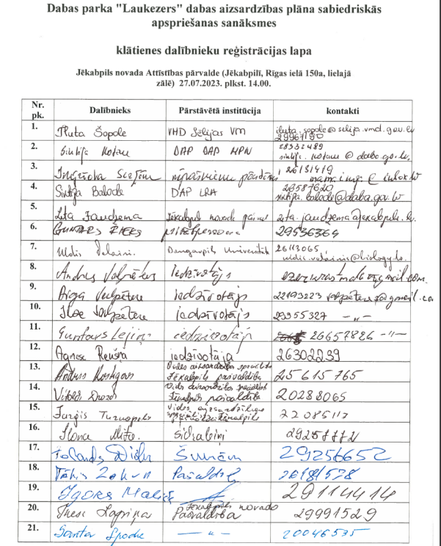
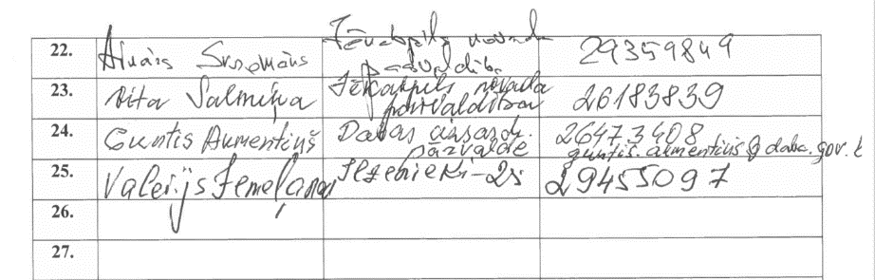
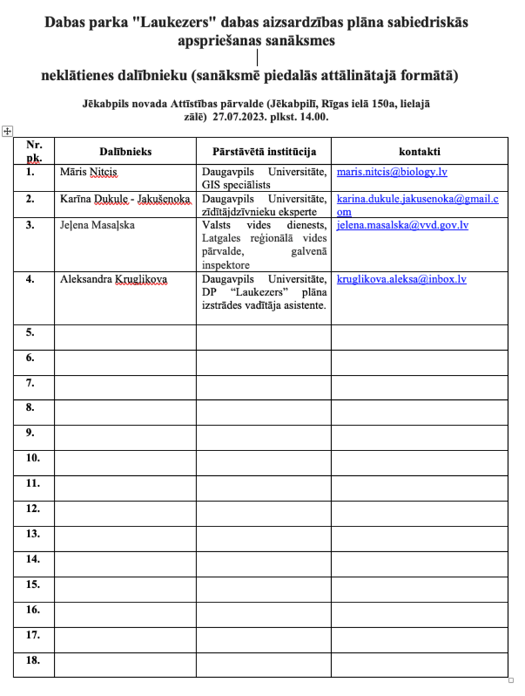

1.4. Sabiedriskās apspriešanas sanāksmes prezentācija

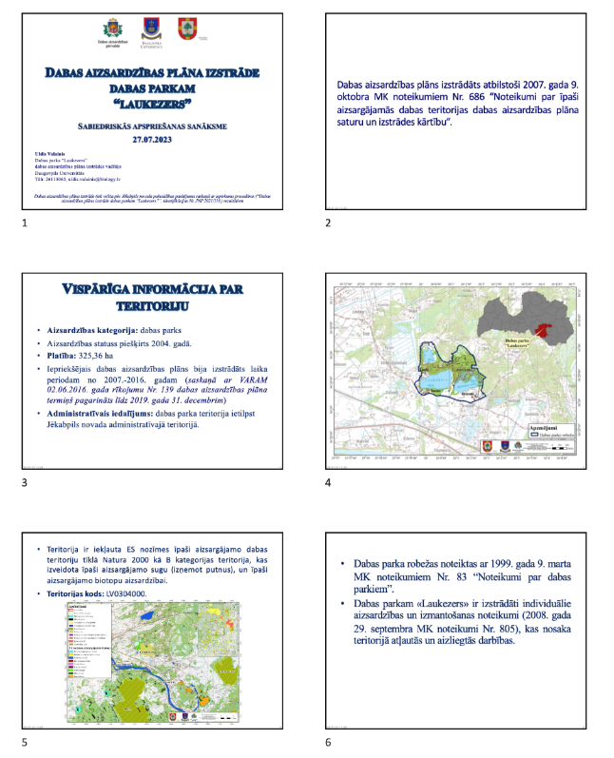

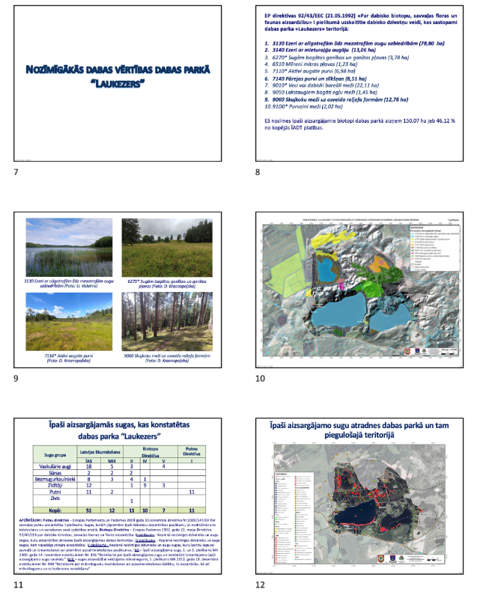

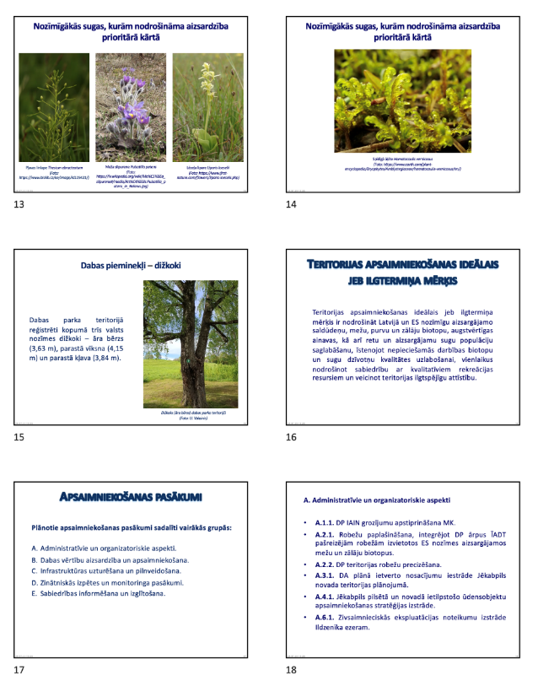

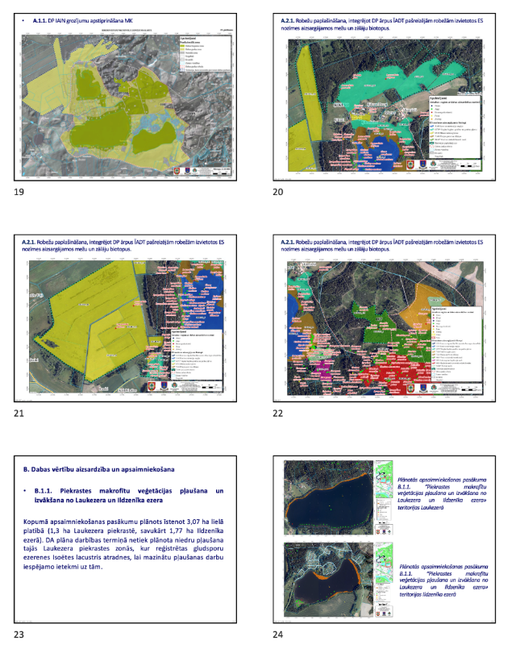

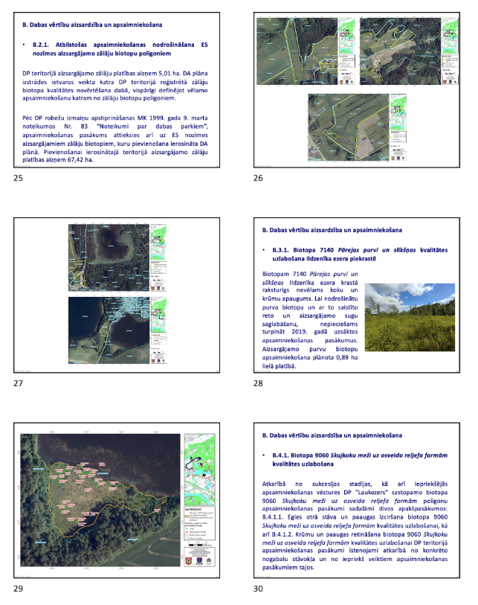

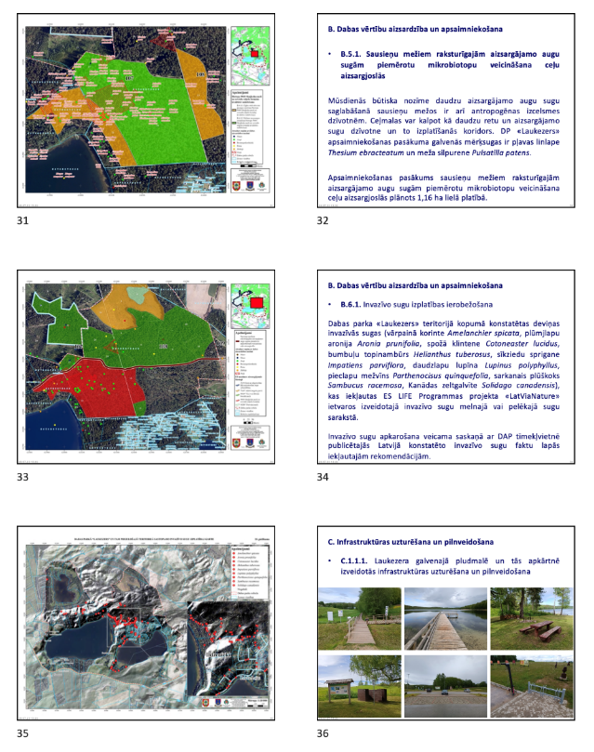

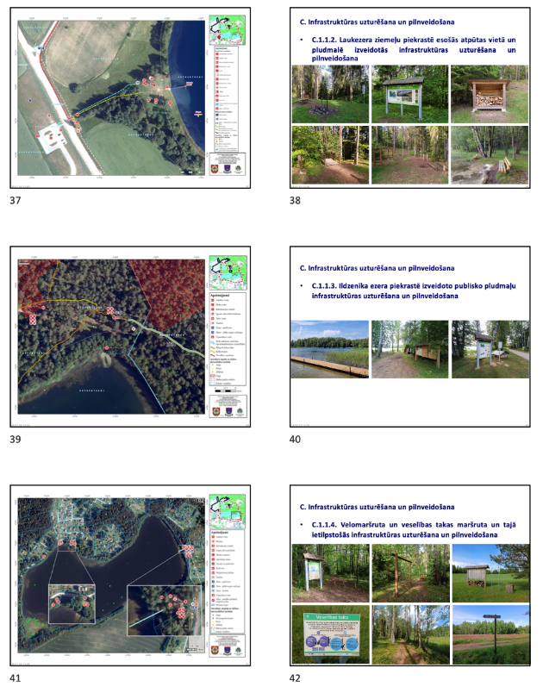

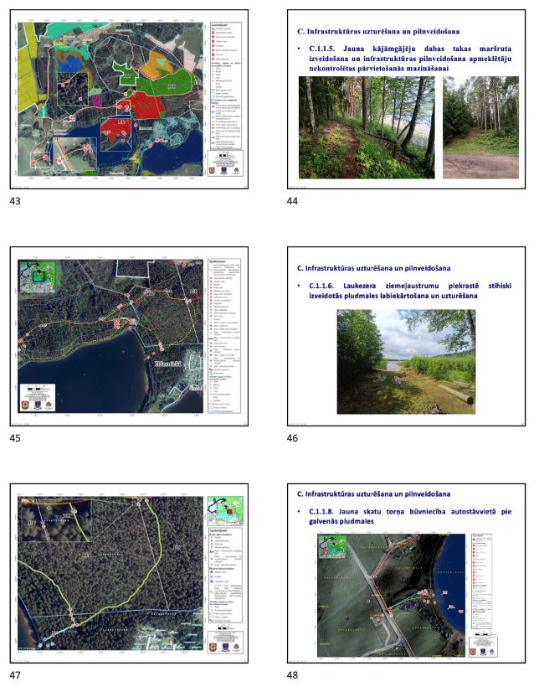

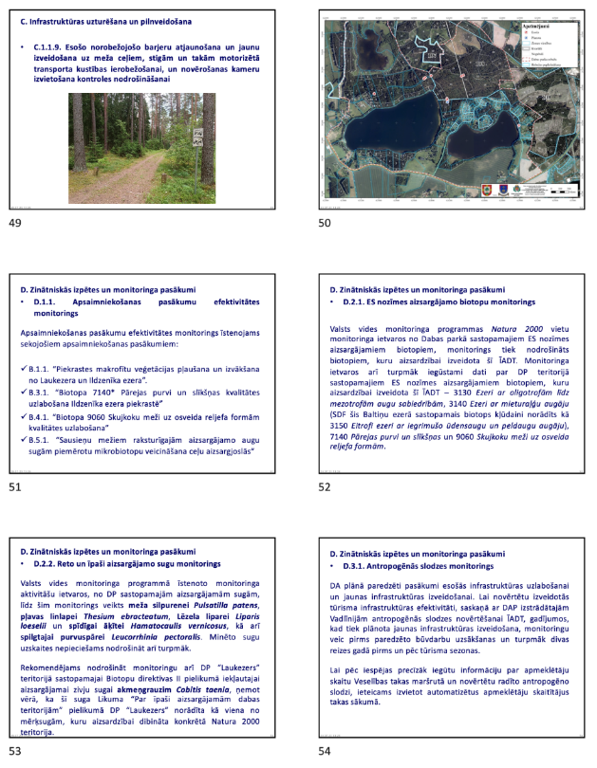

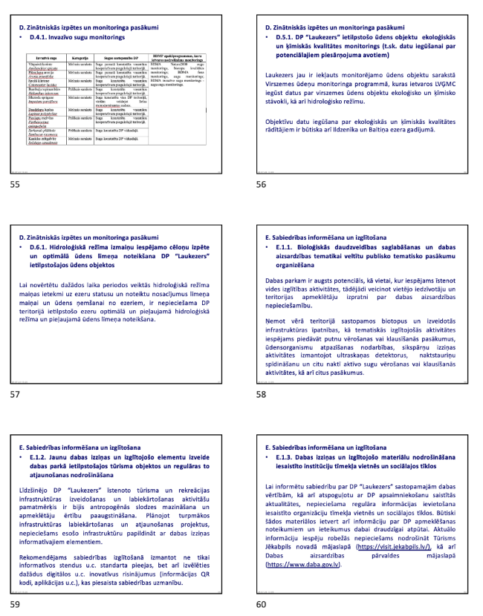

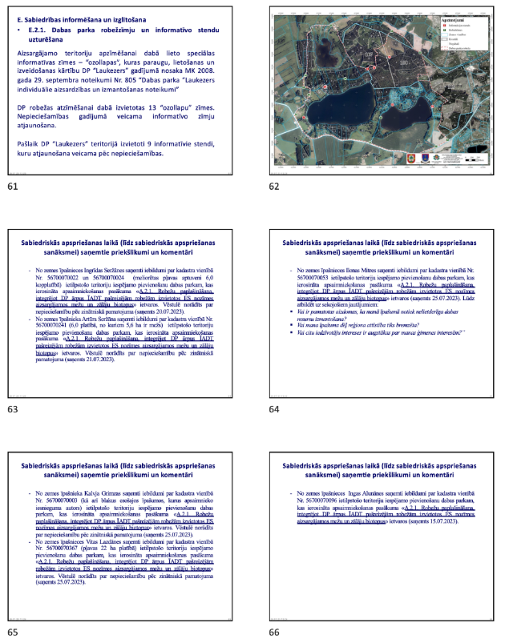

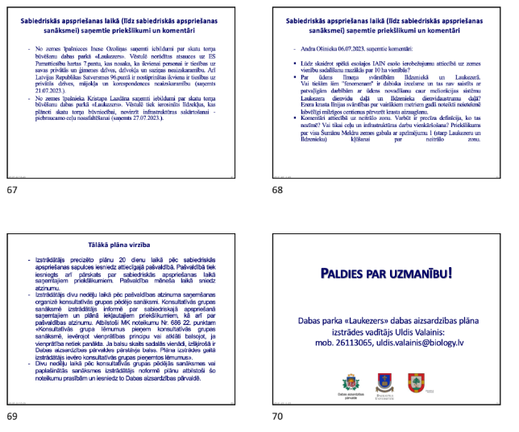

1.5. Ziņojums par plāna sabiedriskās apspriešanas periodā saņemtajiem priekšlikumiem, komentāriem, iebildumiem
Nr. p.k. | Iesniedzējs | Saņemšanas datums | Priekšlikums / komentārs / iebildumi | Pieņemtais lēmums par/pret labojumiem dabas aizsardzības plānā
Sabiedriskās apspriešanas laikā (oficiāli rakstiskie un elektroniski) saņemtie priekšlikumi
1. | Andris Ošinieks | 06.07.2023. | - Lūdz skaidrot spēkā esošajos IAIN esošo ierobežojumu attiecībā uz zemes vienību sadalīšanu mazākās par 10 ha vienībās? | Ņemot vērā sabiedriskās apspriešanas laikā saņemtos priekšlikumus, piedāvātajā IAIN redakcijā ir ietverti divi iespējamie formulējumi attiecībā uz zemes vienību sadalīšanu par 10 ha mazākās zemes vienībās. Viens no formulējumiem paredz saglabāt konkrēto punktu esošajā redakcijā: “sadalīt zemes īpašumus zemes vienībās, kas mazākas par 10 hektāriem, tai skaitā dalot kopīpašumu, kā arī noteikt lietošanas tiesības kopīpašumam, ja jebkura kopīpašnieka lietošanā paliek mazāk par 10 hektāriem. Šis nosacījums neattiecas uz zemes vienībām, kuras tiek atdalītas infrastruktūras un inženierkomunikāciju būvniecībai vai uzturēšanai un kuru apbūves nosacījumus nosaka vietējās pašvaldības teritorijas plānojumā, kā arī uz gadījumiem, ja no īpašuma tiek atdalīta zemes vienība ar dzīvojamām un saimniecības ēkām, pagalmu un zemi, kas nepieciešama saimniecības uzturēšanai.”  Savukārt otrs formulējums tiek piedāvāts atbilstoši vispārīgajos noteikumos formulētajam: “Zemes vienību sadalīšana atļauta tikai gadījumos, ja meža zemēs katras atsevišķās zemes vienības platība pēc sadalīšanas nav mazāka par 10 hektāriem, bet lauksaimniecībā izmantojamās zemēs un pārējās zemēs – mazāka par trim hektāriem. Šis nosacījums neattiecas uz zemes vienībām, kas tiek atdalītas infrastruktūras un inženierkomunikāciju būvniecībai vai uzturēšanai un kuru apbūves nosacījumus nosaka vietējās pašvaldības teritorijas plānojumā, kā arī uz gadījumiem, ja no īpašuma tiek atdalīta zemes vienība ar dzīvojamām un saimniecības ēkām, pagalmu un zemi, kas nepieciešama saimniecības uzturēšanai.”  Par precīzu konkrētā punkta piedāvāto formulējumu jaunajai IAIN redakcijai tiks pieņemts lēmums pēdējā konsultatīvās grupas sanāksmē.
1. | Andris Ošinieks | 06.07.2023. | Par ūdens līmeņa svārstībām Ildzenīkā un Laukezerā. Vai tiešām šim "fenomenam" ir dabiska izcelsme un tas nav saistīts ar patvaļīgām darbībām ar ūdens novadīšanu caur meliorācijas sistēmu Laukezera dienvidu daļā un Ildzenīka dienvidaustrumu daļā? Ezera krasta līnijas svārstības par vairākiem metriem gadā noteikti neietekmē labvēlīgi milzīgos centienus pārvarēt krasta aizaugšanu. | Hidroloģiskā režīma izmaiņas ir novērojuši arī dabas aizsardzības plāna izstrādē iesaistītie eksperti, tomēr cēloņu noskaidrošana dabas aizsardzības plāna izstrādes ietvaros nebija iespējama, jo prasa specializētu hidroloģisko izpēti un finansējuma resursus. Šī iemesla dēļ dabas aizsardzības plānā ir iekļauts apsaimniekošanas pasākums D.6.1. “Hidroloģiskā režīma izmaiņu iespējamo cēloņu izpēte un optimālā ūdens līmeņa noteikšana DP “Laukezers” ietilpstošajos ūdens objektos”.
1. | Andris Ošinieks | 06.07.2023. | Komentāri attiecībā uz neitrālo zonu. Varbūt ir precīza definīcija, ko tas nozīmē? Vai tikai ceļu un infrastruktūras darbu vienkāršošana? Priekšlikums par visa Šumānu Meldru zemes gabala ar apzīmējumu 1 (starp Laukezeru un Ildzenīku) kļūšanai par neitrālo zonu. | Neitrālo zonu ir paredzēts izveidot, lai nodrošinātu infrastruktūras objektu uzturēšanu un attīstību dabas parkā ietilpstošajās apbūves teritorijās, kā arī dabas parka teritoriju šķērsojošo transporta infrastruktūras objektu uzturēšanas nodrošināšanai.  Attiecībā uz konkrēto zemes vienību neitrālajā zonā ir rosināts iekļaut konkrētā kadastra vienībā ietilpstošo apbūvi.
2. | Inga Alunāne | 18.07.2023. | Saņemti iebildumi par kadastra vienībā Nr. 56700070096 ietilpstošo teritoriju iespējamo pievienošanu dabas parkam, kas ierosināta apsaimniekošanas pasākuma «A.2.1. Robežu paplašināšana, integrējot DP ārpus ĪADT pašreizējām robežām izvietotos ES nozīmes aizsargājamos mežu un zālāju biotopus» ietvaros. | Priekšlikums pieņemts zināšanai. Iesniegtie komentāri fiksēti ziņojumā par dabas aizsardzības plāna sabiedriskās apspriešanas periodā saņemtajiem priekšlikumiem, komentāriem, iebildumiem.  Iebildumi ņemti vērā daļēji. Sākotnēji tika plānota visa kadastra (t.sk. kadastrā ietilpstošā meža zeme) pievienošana dabas parka “Laukezers” teritorijai. Pašlaik pievienošanai tiek rosināti tikai kadastrā ietilpstošie ES nozīmes aizsargājamiem zālāju biotopiem atbilstošie poligoni.  Dabas aizsardzības plānā ierosinātajai pašreizējās dabas parka teritorijas paplašināšanai ir tikai rekomendējošs raksturs, jo dabas parka robežas var tikt precizētas tikai veicot grozījumus Ministru kabineta 1999. gada 9. marta noteikumos Nr. 83 “Noteikumi par dabas parkiem”.  Gadījumā, ja tiks veiktas izmaiņas Ministru kabineta 1999. gada 9. marta noteikumos Nr. 83 “Noteikumi par dabas parkiem” un konkrētā teritorija tiks iekļauta dabas parkā, tad šajā teritorijā pieļaujamās un aizliegtās darbības noteiks “Dabas parka Laukezers individuālie aizsardzības un izmantošanas noteikumi”.
3. | Ingrīda Seržāne | 20.07.2023. | Saņemti iebildumi par kadastra vienībās Nr. 56700070022 un 56700070024 ietilpstošo teritoriju iespējamo pievienošanu dabas parkam, kas ierosināta apsaimniekošanas pasākuma «A.2.1. Robežu paplašināšana, integrējot DP ārpus ĪADT pašreizējām robežām izvietotos ES nozīmes aizsargājamos mežu un zālāju biotopus» ietvaros.  - vēstulē lūgts sniegt informāciju par zinātnisko pamatojumu konkrētā Īpašuma iekļaušanai dabas parka “Laukezers” teritorijā; | Priekšlikums pieņemts zināšanai. Iesniegtie komentāri fiksēti ziņojumā par dabas aizsardzības plāna sabiedriskās apspriešanas periodā saņemtajiem priekšlikumiem, komentāriem, iebildumiem.  Visa kadastra vienības Nr. 56700070022 platība atbilst ES nozīmes aizsargājamam biotopam 6510 Mēreni mitras pļavas, tādēļ jau sākotnējā dabas aizsardzības plāna redakcijā tika plānota visa kadastra vienības pievienošana dabas parka teritorijai. Šāds priekšlikums tiek virzīts arī labotajā dabas aizsardzības plāna redakcijā.  Attiecībā uz kadastra vienību Nr. 56700070024, iebildumi ņemti vērā daļēji – labotajā dabas aizsardzības plāna redakcijā dabas parkam tiek rosināts pievienot tikai ES nozīmes aizsargājamo zālāju biotopiem atbilstošos poligonus.  Dabas aizsardzības plānā ierosinātajai pašreizējās dabas parka teritorijas paplašināšanai ir tikai rekomendējošs raksturs, jo dabas parka robežas var tikt precizētas tikai veicot grozījumus Ministru kabineta 1999. gada 9. marta noteikumos Nr. 83 “Noteikumi par dabas parkiem”.  Gadījumā, ja tiks veiktas izmaiņas Ministru kabineta 1999. gada 9. marta noteikumos Nr. 83 “Noteikumi par dabas parkiem” un konkrētā teritorija tiks iekļauta dabas parkā, tad šajā teritorijā pieļaujamās un aizliegtās darbības noteiks “Dabas parka Laukezers individuālie aizsardzības un izmantošanas noteikumi”.
3. | Ingrīda Seržāne | 20.07.2023. | Vēstulē lūgts skaidrot uz kāda pamata bez īpašnieka piekrišanas tiek plānota pastaigu takas izbūve zemes vienībā ar kadastra apzīmējumu 56700070023, kas atrodas dabas lieguma zonā. | Dabas aizsardzības plānā ietverts apsaimniekošanas pasākums C.1.1.5. “Jauna kājāmgājēju dabas takas maršruta izveidošana un infrastruktūras pilnveidošana, apmeklētāju nekontrolētas pārvietošanās mazināšanai”, kas paredz izveidot 2 - 3 km garu marķētu apļveida kājāmgājēju maršrutu, lai mazinātu nekontrolēto apmeklētāju pārvietošanos dabas parka teritorijā.  Daļa no kājāmgājējiem, kas nevēlas iet pa salīdzinoši garo Veselības maršrutu, pa daudzajām meža takām mēģina patstāvīgi atgriezties autostāvvietā, tādējādi palielinot antropogēno slodzi uz apkārtējām ekosistēmām. Lai mazinātu apmeklētāju nekontrolētu pārvietošanos, tiek rekomendēts izveidot jaunu kājāmgājēju maršrutu esošā ceļu un taku tīkla ietvaros, ko jau pašlaik intensīvi izmanto DP apmeklētāji.  Pie apsaimniekošanas pasākuma pievienotajā kartogrāfiskajā materiālā (skat. 5.4.1.18. attēlu DA plānā) ir iekļauts viens no iespējamiem šāda maršruta risinājumiem, ko piedāvā dabas aizsardzības plāna izstrādātāji. Daļa no rosinātā maršruta šķērso arī teritorijas, kuras, saskaņā ar ierosinātajām izmaiņām teritorijas funkcionālajā zonējumā, paredzēts iekļaut dabas lieguma zonā. Laukezera piekrastē rosinātās dabas lieguma zonas mērķis ir novērst iespējamos riskus attiecībā uz ES nozīmes aizsargājamā saldūdeņu biotopa 3130 Ezeri ar oligotrofām līdz mezotrofām augu sabiedrībām kvalitātes pasliktināšanos, ko potenciāli varētu veicināt arī piekrastes teritorijā esošo mežaudžu izciršana (ņemtas vērā teritorijas reljefa īpatnības). Ņemot vērā, ka Laukezera piekrastē plānotais dabas takas posms sakrīt ar esošo iemīdīto taku, nav prognozējama papildus negatīvā ietekme uz teritorijā sastopamajām dabas vērtībām.  Dabas aizsardzības plānā iekļautā maršruta izvietojums ir rekomendējošs un tas var mainīties (piemēram, atkarībā no pašvaldības iespējām šāda pasākuma realizācijai piesaistīt finansējumu), līdz ar to, dabas aizsardzības plāna izstrādes ietvaros netika apzināts zemes īpašnieku viedoklis. Ja šāda pasākuma realizācija tiks uzsākta, tad pirms dabas takas maršruta izveidošanas tiks slēgta vienošanās ar konkrēto dabas takas maršrutu šķērsojošo zemes vienību īpašnieku.
4. | Artūrs Seržāns | 21.07.2023. | Saņemti iebildumi par kadastra vienībā Nr. 56700070241 ietilpstošo teritoriju iespējamo pievienošanu dabas parkam, kas ierosināta apsaimniekošanas pasākuma «A.2.1. Robežu paplašināšana, integrējot DP ārpus ĪADT pašreizējām robežām izvietotos ES nozīmes aizsargājamos mežu un zālāju biotopus» ietvaros.  - vēstulē lūgts sniegt informāciju par zinātnisko pamatojumu konkrētā Īpašuma iekļaušanai dabas parka “Laukezers” teritorijā. | Iebildumi ņemti vērā. Konkrētais kadastrs dabas aizsardzības plāna jaunajā redakcijā vairs netiek rosināts pievienot dabas parka “Laukezers” teritorijai.
5. | Inese Ozoliņa | 21.07.2023. | Saņemti iebildumi par skatu torņa būvēšanu dabas parkā «Laukezers». Vēstulē norādītas atsauces uz ES Pamattiesību hartas 7.pantu, kas nosaka, ka ikvienai personai ir tiesības uz savas privātās un ģimenes dzīves, dzīvokļa un saziņas neaizskaramību. Arī Latvijas Republikas Satversmes 96.pantā ir nostiprinātas ikviena ir tiesības uz privātās dzīves, mājokļa un korespondences neaizskaramību.  - ierosina līdzekļus, kas plānoti skatu torņa būvniecībai, novirzīt infrastruktūras sakārtošanai - piebraucamo ceļu noasfaltēšanai. | Dabas aizsardzības plāna izstrādes ietvaros tika izskatītas vairākas teritorijas (esošās skatu platformas vietā; atpūtas vietā pie vecās estrādes; pie galvenās Laukezera pludmales auto stāvlaukuma) Jēkabpils novada pašvaldības ierosinātajai skatu torņa būvniecībai. Atbilstoši dabas ekspertu viedoklim, vienīgā teritorija, kurā plānotā skatu torņa būvniecība neradītu būtisku apdraudējumu konkrētajās teritorijās sastopamajām dabas vērtībām, ir teritorijā pie galvenās Laukezera pludmales auto stāvlaukuma, jo šajā teritorijā jau ir izveidota atbilstošā infrastruktūra, kā arī plānotajā būvniecības teritorijā nav sastopami aizsargājamie biotopi un aizsargājamo sugu dzīvotnes.  Ņemot vērā dabas aizsardzības plāna sabiedriskās apspriešanas laikā saņemtos iebildumus, par konkrētā apsaimniekošanas pasākuma saglabāšanu vai izslēgšanu no jaunās dabas aizsardzības plāna redakcijas tiks pieņemts lēmums pēdējā konsultatīvās grupas sanāksmē.
6. | Ilona Mitre | 25.07.2023. | Saņemti iebildumi par kadastra vienībā Nr. 56700070053 ietilpstošo teritoriju iespējamo pievienošanu dabas parkam, kas ierosināta apsaimniekošanas pasākuma «A.2.1. Robežu paplašināšana, integrējot DP ārpus ĪADT pašreizējām robežām izvietotos ES nozīmes aizsargājamos mežu un zālāju biotopus» ietvaros (saņemts 25.07.2023). Vēstulē lūgts sniegt informāciju par zinātnisko pamatojumu konkrētā Īpašuma iekļaušanai dabas parka “Laukezers” teritorijā. | Pieņemts zināšanai. Iesniegtie komentāri fiksēti ziņojumā par plāna sabiedriskās apspriešanas periodā saņemtajiem priekšlikumiem, komentāriem, iebildumiem.  Iebildumi ņemti vērā daļēji – jaunajā dabas aizsardzības plāna redakcijā tiek rosināts iekļaut dabas parka teritorijā tikai kadastrā ietilpstošās ES nozīmes aizsargājamam biotopam 6270 Sugām bagātas ganības un ganītas pļavas atbilstošās platības.  Dabas aizsardzības plānā ierosinātajai pašreizējās dabas parka teritorijas paplašināšanai ir tikai rekomendējošs raksturs, jo dabas parka robežas var tikt precizētas tikai veicot grozījumus Ministru kabineta 1999. gada 9. marta noteikumos Nr. 83 “Noteikumi par dabas parkiem”.  Gadījumā, ja tiks veiktas izmaiņas Ministru kabineta 1999. gada 9. marta noteikumos Nr. 83 “Noteikumi par dabas parkiem” un konkrētā teritorija tiks iekļauta dabas parkā, tad šajā teritorijā pieļaujamās un aizliegtās darbības noteiks “Dabas parka Laukezers individuālie aizsardzības un izmantošanas noteikumi”.
6. | Ilona Mitre | 25.07.2023. | Vēstulē lūgts skaidrot uz kāda pamata bez īpašnieka piekrišanas tiek plānota pastaigu takas izbūve zemes vienībā ar kadastra apzīmējumu 56700070053, kas atrodas dabas lieguma zonā. | Dabas aizsardzības plānā ietverts apsaimniekošanas pasākums C.1.1.5. “Jauna kājāmgājēju dabas takas maršruta izveidošana un infrastruktūras pilnveidošana, apmeklētāju nekontrolētas pārvietošanās mazināšanai”, kas paredz izveidot 2 - 3 km garu marķētu apļveida kājāmgājēju maršrutu, lai mazinātu nekontrolēto apmeklētāju pārvietošanos dabas parka teritorijā.  Daļa no kājāmgājējiem, kas nevēlas iet pa salīdzinoši garo Veselības maršrutu, pa daudzajām meža takām mēģina patstāvīgi atgriezties autostāvvietā, tādējādi palielinot antropogēno slodzi uz apkārtējām ekosistēmām. Lai mazinātu apmeklētāju nekontrolētu pārvietošanos, tiek rekomendēts izveidot jaunu kājāmgājēju maršrutu esošā ceļu un taku tīkla ietvaros, ko jau pašlaik intensīvi izmanto DP apmeklētāji.  Pie apsaimniekošanas pasākuma pievienotajā kartogrāfiskajā materiālā (skat. 5.4.1.18. attēlu DA plānā) ir iekļauts viens no iespējamiem šāda maršruta risinājumiem, ko piedāvā dabas aizsardzības plāna izstrādātāji. Daļa no rosinātā maršruta šķērso arī teritorijas, kuras, saskaņā ar ierosinātajām izmaiņām teritorijas funkcionālajā zonējumā, paredzēts iekļaut dabas lieguma zonā. Laukezera piekrastē rosinātās dabas lieguma zonas mērķis ir novērst iespējamos riskus attiecībā uz ES nozīmes aizsargājamā saldūdeņu biotopa 3130 Ezeri ar oligotrofām līdz mezotrofām augu sabiedrībām kvalitātes pasliktināšanos, ko potenciāli varētu veicināt arī piekrastes teritorijā esošo mežaudžu izciršana (ņemtas vērā teritorijas reljefa īpatnības). Ņemot vērā, ka Laukezera piekrastē plānotais dabas takas posms sakrīt ar esošo iemīdīto taku, nav prognozējama papildus negatīvā ietekme uz teritorijā sastopamajām dabas vērtībām.  Dabas aizsardzības plānā iekļautā maršruta izvietojums ir rekomendējošs un tas var mainīties (piemēram, atkarībā no pašvaldības iespējām šāda pasākuma realizācijai piesaistīt finansējumu), līdz ar to, dabas aizsardzības plāna izstrādes ietvaros netika apzināts zemes īpašnieku viedoklis. Ja šāda pasākuma realizācija tiks uzsākta, tad pirms dabas takas maršruta izveidošanas tiks slēgta vienošanās ar konkrēto dabas takas maršrutu šķērsojošo zemes vienību īpašnieku.
6. | Ilona Mitre | 25.07.2023. | Situācijā, kad dabas parka lieguma zonā tiek plānota nekontrolēta cilvēku pārvietošanās, tiek rosināts pārskatīt dabas parka zonējumu, noņemot lieguma zonu teritorijām pie Laukezera, kas šobrīd ierobežo tikai meža īpašniekus. | Pieņemts zināšanai. Iesniegtie komentāri fiksēti ziņojumā par plāna sabiedriskās apspriešanas periodā saņemtajiem priekšlikumiem, komentāriem, iebildumiem.  Konsultējoties ar dabas aizsardzības plāna izstrādes ietvaros iesaistītajiem biotopu ekspertiem, nolemts saglabāt Laukezera piekrastē rosināto dabas lieguma zonu. Laukezera piekrastes meža teritorijās rosinātās dabas lieguma zonas mērķis ir novērst iespējamos riskus attiecībā uz ES nozīmes aizsargājamā saldūdeņu biotopa 3130 Ezeri ar oligotrofām līdz mezotrofām augu sabiedrībām kvalitātes pasliktināšanos, ko potenciāli varētu veicināt arī piekrastes teritorijā esošo mežaudžu izciršana (ņemtas vērā teritorijas reljefa īpatnības).
7. | Kalvis Grimza | 25.07.2023. | Saņemti iebildumi par kadastra vienībā Nr. 56700070003 (kā arī blakus esošajos īpašumos, kurus apsaimnieko iesnieguma autors) ietilpstošo teritoriju iespējamo pievienošanu dabas parkam, kas ierosināta apsaimniekošanas pasākuma «A.2.1. Robežu paplašināšana, integrējot DP ārpus ĪADT pašreizējām robežām izvietotos ES nozīmes aizsargājamos mežu un zālāju biotopus» ietvaros.  - vēstulē lūgts sniegt informāciju par zinātnisko pamatojumu konkrētā Īpašuma iekļaušanai dabas parka “Laukezers” teritorijā. | Daļa no kadastra Nr. 56700070003 jau pašlaik ir iekļauta DP teritorijā. DA plāna izstrādes ietvaros rosinātā teritorijas paplašināšana nav attiecināma uz konkrēto kadastru.  Kadastrā ietilpstošās viensētas apbūvi ierosināts iekļaut neitrālajā zonā. Precizētas konkrētajā kadastrā ietilpstošās dabas lieguma zonas robežas, atbilstoši aktuālajam ES nozīmes aizsargājamo biotopu kartējumam.
8. | Kristaps Lazdāns | 26.07.2023. | Saņemti iebildumi par skatu torņa būvēšanu dabas parkā «Laukezers». Vēstulē norādītas atsauces uz ES Pamattiesību hartas 7.pantu, kas nosaka, ka ikvienai personai ir tiesības uz savas privātās un ģimenes dzīves, dzīvokļa un saziņas neaizskaramību. Arī Latvijas Republikas Satversmes 96.pantā ir nostiprinātas ikviena ir tiesības uz privātās dzīves, mājokļa un korespondences neaizskaramību.  - ierosina līdzekļus, kas plānoti skatu torņa būvniecībai, novirzīt infrastruktūras sakārtošanai - piebraucamo ceļu noasfaltēšanai. | Dabas aizsardzības plāna izstrādes ietvaros tika izskatītas vairākas teritorijas (esošās skatu platformas vietā; atpūtas vietā pie vecās estrādes; pie galvenās Laukezera pludmales auto stāvlaukuma) Jēkabpils novada pašvaldības ierosinātajai skatu torņa būvniecībai. Atbilstoši dabas ekspertu viedoklim, vienīgā teritorija, kurā plānotā skatu torņa būvniecība neradītu būtisku apdraudējumu konkrētajās teritorijās sastopamajām dabas vērtībām, ir teritorijā pie galvenās Laukezera pludmales auto stāvlaukuma, jo šajā teritorijā jau ir izveidota atbilstošā infrastruktūra.  Ņemot vērā dabas aizsardzības plāna sabiedriskās apspriešanas laikā saņemtos iebildumus, par konkrētā apsaimniekošanas pasākuma saglabāšanu vai izslēgšanu no jaunās dabas aizsardzības plāna redakcijas tiks pieņemts lēmums pēdējā konsultatīvās grupas sanāksmē.
9. | Vita Lazdāne | 27.07.2023. | Saņemti iebildumi par kadastra vienībā Nr. 56700070367 (pļavas 22 ha platībā) ietilpstošo teritoriju iespējamo pievienošanu dabas parkam, kas ierosināta apsaimniekošanas pasākuma «A.2.1. Robežu paplašināšana, integrējot DP ārpus ĪADT pašreizējām robežām izvietotos ES nozīmes aizsargājamos mežu un zālāju biotopus» ietvaros.  - vēstulē lūgts sniegt informāciju par zinātnisko pamatojumu konkrētā Īpašuma iekļaušanai dabas parka “Laukezers” teritorijā. | Pieņemts zināšanai. Iesniegtie komentāri fiksēti ziņojumā par plāna sabiedriskās apspriešanas periodā saņemtajiem priekšlikumiem, komentāriem, iebildumiem.  Lielākā daļā no kadastra Nr. 56700070367 platības atbilst ES nozīmes aizsargājamam biotopam 6510 Mēreni mitras pļavas. Aizsargājamam biotopam atbilstošās platības tiek rosināts iekļaut DP teritorijā.  Dabas aizsardzības plānā ierosinātajai pašreizējās dabas parka teritorijas paplašināšanai ir tikai rekomendējošs raksturs, jo dabas parka robežas var tikt precizētas tikai veicot grozījumus Ministru kabineta 1999. gada 9. marta noteikumos Nr. 83 “Noteikumi par dabas parkiem”.  Gadījumā, ja tiks veiktas izmaiņas Ministru kabineta 1999. gada 9. marta noteikumos Nr. 83 “Noteikumi par dabas parkiem” un konkrētā teritorija tiks iekļauta dabas parkā, tad šajā teritorijā pieļaujamās un aizliegtās darbības noteiks “Dabas parka Laukezers individuālie aizsardzības un izmantošanas noteikumi”.
10. | Mārtiņš Lazdāns | 27.07.2023. | Saņemti iebildumi par kadastra vienībā Nr. 56700070165 ietilpstošo teritoriju iespējamo pievienošanu dabas parkam, kas ierosināta apsaimniekošanas pasākuma «A.2.1. Robežu paplašināšana, integrējot DP ārpus ĪADT pašreizējām robežām izvietotos ES nozīmes aizsargājamos mežu un zālāju biotopus» ietvaros. | Pieņemts zināšanai. Iesniegtie komentāri fiksēti ziņojumā par plāna sabiedriskās apspriešanas periodā saņemtajiem priekšlikumiem, komentāriem, iebildumiem.  Lielākā daļā no kadastra Nr. 56700070165 platības atbilst ES nozīmes aizsargājamam biotopam 6510 Mēreni mitras pļavas. Aizsargājamam biotopam atbilstošās platības tiek rosināts iekļaut DP teritorijā.  Dabas aizsardzības plānā ierosinātajai pašreizējās dabas parka teritorijas paplašināšanai ir tikai rekomendējošs raksturs, jo dabas parka robežas var tikt precizētas tikai veicot grozījumus Ministru kabineta 1999. gada 9. marta noteikumos Nr. 83 “Noteikumi par dabas parkiem”.  Gadījumā, ja tiks veiktas izmaiņas Ministru kabineta 1999. gada 9. marta noteikumos Nr. 83 “Noteikumi par dabas parkiem” un konkrētā teritorija tiks iekļauta dabas parkā, tad šajā teritorijā pieļaujamās un aizliegtās darbības noteiks “Dabas parka Laukezers individuālie aizsardzības un izmantošanas noteikumi”.
11. | Raimonds Spēks | 27.07.2023. | Diemžēl, sakarā ar pamatdarbu, nevarēju ierasties uz Laukezera dabas parka publisko apspriešanu. Šajā sakarā man ir daži jautājumi attiecībā uz mums piederošo īpašumu ar kadastra numuru 56700080623. Pielikumā Nr. 5 mūsu īpašums ir iezīmēts kā dabas un apstādījumu teritorija, mēs šeit vēlētos rosināt izmaiņas un mūsu gabaliņu pievienot pie " Vasarnīcu un dārzu māju apbūves teritoriju" ; un otro rosinājums ir par Pielikumu Nr.19., - mainīt no "Dabas parka zonas'" uz " Zemes vienību". | Pieņemts zināšanai. Iesniegtie komentāri fiksēti ziņojumā par plāna sabiedriskās apspriešanas periodā saņemtajiem priekšlikumiem, komentāriem, iebildumiem.  Konkrētās zemes vienības zemes izmantošanas kategorijas ir noteiktas Jēkabpils novada pašvaldības teritorijas plānojumā. Dabas aizsardzības plāna izstrādes ietvaros attiecībā uz konkrēto zemes vienību netiek rosinātas izmaiņas zonējumā (paliek dabas parka zona). No teritorijā sastopamo dabas vērtību viedokļa nav pieļaujama zemes lietojuma maiņa Ildzenīka ezeram piegulošajās zemes vienībās. Kadastram piegulošo Ildzenīka ezeru rosināts iekļaut dabas lieguma zonā.
12. | Ilze Valpētere | 30.07.2023. | Saņemti iebildumi par kadastra vienībā Nr. 56700070171 (LAD lauka bloki 62291-26303, 62265-26315, 62286-26283 un 62296-26296) ietilpstošo teritoriju iespējamo pievienošanu dabas parkam, kas ierosināta apsaimniekošanas pasākuma «A.2.1. Robežu paplašināšana, integrējot DP ārpus ĪADT pašreizējām robežām izvietotos ES nozīmes aizsargājamos mežu un zālāju biotopus» ietvaros. | Pieņemts zināšanai. Iesniegtie komentāri fiksēti ziņojumā par plāna sabiedriskās apspriešanas periodā saņemtajiem priekšlikumiem, komentāriem, iebildumiem.  Lielākā daļā no kadastra Nr. 56700070171 platības atbilst ES nozīmes aizsargājamam biotopam 6510 Mēreni mitras pļavas. Aizsargājamam biotopam atbilstošās platības tiek rosināts iekļaut DP teritorijā.  Dabas aizsardzības plānā ierosinātajai pašreizējās dabas parka teritorijas paplašināšanai ir tikai rekomendējošs raksturs, jo dabas parka robežas var tikt precizētas tikai veicot grozījumus Ministru kabineta 1999. gada 9. marta noteikumos Nr. 83 “Noteikumi par dabas parkiem”.  Gadījumā, ja tiks veiktas izmaiņas Ministru kabineta 1999. gada 9. marta noteikumos Nr. 83 “Noteikumi par dabas parkiem” un konkrētā teritorija tiks iekļauta dabas parkā, tad šajā teritorijā pieļaujamās un aizliegtās darbības noteiks “Dabas parka Laukezers individuālie aizsardzības un izmantošanas noteikumi”.
12. | Ilze Valpētere | 30.07.2023. | Saņemti iebildumi par skatu torņa būvēšanu dabas parkā «Laukezers». Vēstulē norādītas atsauces uz ES Pamattiesību hartas 7.pantu, kas nosaka, ka ikvienai personai ir tiesības uz savas privātās un ģimenes dzīves, dzīvokļa un saziņas neaizskaramību. Arī Latvijas Republikas Satversmes 96.pantā ir nostiprinātas ikviena ir tiesības uz privātās dzīves, mājokļa un korespondences neaizskaramību.  Ierosina līdzekļus, kas plānoti skatu torņa būvniecībai, novirzīt infrastruktūras sakārtošanai - piebraucamo ceļu noasfaltēšanai. | Dabas aizsardzības plāna izstrādes ietvaros tika izskatītas vairākas teritorijas (esošās skatu platformas vietā; atpūtas vietā pie vecās estrādes; pie galvenās Laukezera pludmales auto stāvlaukuma) Jēkabpils novada pašvaldības ierosinātajai skatu torņa būvniecībai. Atbilstoši dabas ekspertu viedoklim, vienīgā teritorija, kurā plānotā skatu torņa būvniecība neradītu būtisku apdraudējumu konkrētajās teritorijās sastopamajām dabas vērtībām, ir teritorijā pie galvenās Laukezera pludmales auto stāvlaukuma, jo šajā teritorijā jau ir izveidota atbilstošā infrastruktūra.  Ņemot vērā dabas aizsardzības plāna sabiedriskās apspriešanas laikā saņemtos iebildumus, par konkrētā apsaimniekošanas pasākuma saglabāšanu vai izslēgšanu no jaunās dabas aizsardzības plāna redakcijas tiks pieņemts lēmums pēdējā konsultatīvās grupas sanāksmē.
Sabiedriskās apspriešanas sanāksmē saņemtie mutiskie priekšlikumi
1. | Ingrīda Seržāne | 27.07.2023. | Ierosina jaunajos IAIN esošo punktu par zemes vienību sadalīšanas ierobežojumiem formulēt atbilstoši Īpaši aizsargājamo dabas teritoriju vispārējos aizsardzības un izmantošanas noteikumos formulētajiem ierobežojumiem attiecībā uz dabas parkiem. | Ņemot vērā sabiedriskās apspriešanas laikā saņemtos priekšlikumus, piedāvātajā IAIN redakcijā ir ietverti divi iespējamie formulējumi attiecībā uz zemes vienību sadalīšanu par 10 ha mazākās zemes vienībās. Viens no formulējumiem paredz saglabāt konkrēto punktu esošajā redakcijā: “sadalīt zemes īpašumus zemes vienībās, kas mazākas par 10 hektāriem, tai skaitā dalot kopīpašumu, kā arī noteikt lietošanas tiesības kopīpašumam, ja jebkura kopīpašnieka lietošanā paliek mazāk par 10 hektāriem. Šis nosacījums neattiecas uz zemes vienībām, kuras tiek atdalītas infrastruktūras un inženierkomunikāciju būvniecībai vai uzturēšanai un kuru apbūves nosacījumus nosaka vietējās pašvaldības teritorijas plānojumā, kā arī uz gadījumiem, ja no īpašuma tiek atdalīta zemes vienība ar dzīvojamām un saimniecības ēkām, pagalmu un zemi, kas nepieciešama saimniecības uzturēšanai.”  Savukārt otrs formulējums tiek piedāvāts atbilstoši vispārīgajos noteikumos formulētajam: “Zemes vienību sadalīšana atļauta tikai gadījumos, ja meža zemēs katras atsevišķās zemes vienības platība pēc sadalīšanas nav mazāka par 10 hektāriem, bet lauksaimniecībā izmantojamās zemēs un pārējās zemēs – mazāka par trim hektāriem. Šis nosacījums neattiecas uz zemes vienībām, kas tiek atdalītas infrastruktūras un inženierkomunikāciju būvniecībai vai uzturēšanai un kuru apbūves nosacījumus nosaka vietējās pašvaldības teritorijas plānojumā, kā arī uz gadījumiem, ja no īpašuma tiek atdalīta zemes vienība ar dzīvojamām un saimniecības ēkām, pagalmu un zemi, kas nepieciešama saimniecības uzturēšanai.”  Par precīzu konkrētā punkta piedāvāto formulējumu jaunajai IAIN redakcijai tiks pieņemts lēmums pēdējā konsultatīvās grupas sanāksmē.
2. | Jolands Dišlers | 27.07.2023. | Vai plāna izstrādes laikā kā iespējamais risinājums organisko vielu iekļuves mazināšanai ezerā tika izvērtēta koku ciršana (~15 m platā joslā ap Laukezeru). Norāda, ka pirms 50 gadiem tur apkārt bija lauksaimniecības zemes, meža vispār nebija. Rosina pašvaldībai nodrošināt šādu pasākumu, kā arī turpmāku atvašu pļaušanu pēc koku izciršanas. | Šāds priekšlikums plāna izstrādes laikā tika saņemts, konsultatīvajā padomē tas tika izskatīts, konsultējoties ar saldūdeņu biotopu ekspertu. Tika pieņemts lēmums, ka tas nav lietderīgs pasākums, jo atvases augs tik un tā, un pļaut katru gadu būtu finansiāli ietilpīgs pasākums. Līdz ar to no atvasēm nobirušo lapu biomasas apjoms, kas nonāks ezerā varētu būt pat lielāks nekā pašlaik. Eitrofikācijas mazināšanai izstrādātā dabas aizsardzības plāna darbības periodā nolemts fokusēties uz apsaimniekošanas pasākumiem, kas vērsti uz niedru pļaušanu un nopļautās biomasas izvākšanu no ezera.
3. | DP “Laukezers” vietējo iedzīvotāju ierosinājums | 27.07.2023. | Lūdz izvērtēt iespējas skatu torņa būvniecību paredzēt citā vietā, piemēram, Laukezera krastā pie bijušās estrādes esošās atpūtas vietas, kur ir esošs reljefa paaugstinājums. Norāda uz riskiem, ka skatu tornis piesaistīs tūristus, radot vēl lielāku ietekmi uz teritoriju. | Priekšlikums par jauna skatu torņa būvniecību saņemts no Jēkabpils novada pašvaldības. Dabas aizsardzības plāna izstrādes ietvaros tika izskatītas vairākas teritorijas (esošās skatu platformas vietā; atpūtas vietā pie vecās estrādes; pie galvenās Laukezera pludmales auto stāvlaukuma) ierosinātajai skatu torņa būvniecībai. Atbilstoši dabas ekspertu viedoklim, vienīgā teritorija, kurā plānotā skatu torņa būvniecība neradītu būtisku apdraudējumu konkrētajās teritorijās sastopamajām dabas vērtībām, ir teritorijā pie galvenās Laukezera pludmales auto stāvlaukuma, jo šajā teritorijā jau ir izveidota atbilstošā infrastruktūra, kā arī plānotajā būvniecības teritorijā nav sastopami aizsargājamie biotopi un aizsargājamo sugu dzīvotnes.  Ņemot vērā dabas aizsardzības plāna sabiedriskās apspriešanas laikā saņemtos iebildumus, par konkrētā apsaimniekošanas pasākuma saglabāšanu vai izslēgšanu no jaunās dabas aizsardzības plāna redakcijas tiks pieņemts lēmums pēdējā konsultatīvās grupas sanāksmē.
4. | DP “Laukezers” vietējo iedzīvotāju ierosinājums | 27.07.2023. | Ierosina sākotnēji sakārtot kompensāciju jautājumu attiecībā uz saimnieciskās darbības ierobežojumiem ĪADT un tikai pēc tam rosināt esošo Natura 2000 teritoriju paplašināšanu vai jaunu veidošanu. | Dabas aizsardzības plānā ierosinātajai pašreizējās dabas parka teritorijas paplašināšanai ir tikai rekomendējošs raksturs, jo dabas parka robežas var tikt precizētas tikai veicot grozījumus Ministru kabineta 1999. gada 9. marta noteikumos Nr. 83 “Noteikumi par dabas parkiem”. Līdz izmaiņu izdarīšanai minētajos MK notikumos, zemes īpašumos, kuru pievienošana dabas parka teritorijai ir ierosināta dabas aizsardzības plānā, netiek noteikti papildus saimnieciskās darbības ierobežojumi.  Gadījumā, ja tiks veiktas izmaiņas Ministru kabineta 1999. gada 9. marta noteikumos Nr. 83 “Noteikumi par dabas parkiem” un konkrētā teritorija tiks iekļauta dabas parkā, tad šajā teritorijā pieļaujamās un aizliegtās darbības t.sk. saimnieciskās darbības ierobežojumus noteiks “Dabas parka Laukezers individuālie aizsardzības un izmantošanas noteikumi”.  Likuma “Par kompensāciju par saimnieciskās darbības ierobežojumiem aizsargājamās teritorijās” (turpmāk – Kompensāciju likums) 2.pants paredz divus kompensāciju par saimnieciskās darbības ierobežojumiem īpaši aizsargājamās dabas teritorijās un mikroliegumos veidus:  1. kompensāciju – ikgadēju atbalsta maksājumu;  2. zemes atpirkšanu.  Dabas aizsardzības plāna izstrādātāji izprot vietējo iedzīvotāju nostāju, jo diemžēl noteiktie kompensāciju apmēri nav adekvāti un potenciālais ieguvums no īpašuma saimnieciskas izmantošanas ir daudzkārt lielāks. Tomēr pašreizējais juridiskais regulējums neparedz mehānismus, kuru ietvaros dabas aizsardzības plānu izstrādes ietvaros varētu tikt noteiktas papildus kompensācijas par iespējamiem saimnieciskās darbības ierobežojumiem.
5. | Komentārs no vasarnīcu ciemata iedzīvotājiem | 27.07.2023. | Vai plāna izstrādes laikā ir izvērtēta iespēja attīrītu notekūdeņu ievadīšana gruntsūdenī DP “Laukezers” teritorijā? | Dabas aizsardzības plāna izstrādes ietvaros šāds iespējamais risinājums tika izskatīts, tomēr eksperti nonāca pie viedokļa, ka šajā teritorijā racionālākais risinājums ir fiziska notekūdeņu izvešana no teritorijas, jo, pieļaujot attīrītu notekūdeņu novadīšanu gruntsūdeņos, pastāv risks, ka netiks ievērotas noteiktās normas, kas radītu teritorijā sastopamo aizsargājamo saldūdeņu biotopu kvalitātes pasliktināšanos.
6. | Komentārs no vietējo iedzīvotāju puses | 27.07.2023. | Plānā tiek rosināts izvietot barjeras, lai nepārvietotos ar transportu pa teritoriju, bet tas varētu radīt apgrūtinājumu pabraukt garām barjerai ar bērnu ratiņiem. | Konkrētā situācija ir attiecināma uz dabas aizsardzības plānā iekļautajiem oficiālajiem maršrutiem, kuru ietvaros izvēlētajiem barjeru risinājumiem būtu jābūt tādiem, lai netraucētu pārvietoties kājāmgājējiem t.sk. arī jaunajiem vecākiem ar bērnu ratiņiem. Konkrētais apsaimniekošanas pasākuma apraksts papildināts ar papildus nosacījumiem attiecībā uz slēdzamo barjeru risinājumiem.
7. | Jolands Dišlers | 27.07.2023. | Vai sabiedriskajos maršrutos ir paredzētas tualetes | Dabas aizsardzības plānā piedāvātie maršruti ir pakārtoti jau esošajām atpūtas vietām, kurās jau ir pieejamas tualetes. Attiecībā uz esošajiem un rosinātajiem maršrutiem jaunas tualetes nav paredzētas. Viena jauna tualete ir plānota krastmalā pie galvenās pludmales, jo ne visi apmeklētāji ir gatavi iet uz blakus autostāvvietai izvietoto tualeti. Vēl viena jauna tualete tiek plānota Laukezera otrā krastā, kur pašlaik ir izveidota stihiska pludmale un dabas aizsardzības plānā tiek plānota šīs teritorijas labiekārtošana t.sk. tualetes ar izsmeļamu tvertni izveidošana.
8. | Jēkabpils novada pašvaldības pārstāvju jautājums |  | Vai ierosinātajā neitrālajā zonā zemes īpašniekiem vai tiesiskajam valdītājiem būs nepieciešama pašvaldības atļauja koku ciršanai ārpus meža? | Atbilstoši MK 2012. gada 2. maija noteikumu Nr. 309 “Noteikumi par koku ciršanu ārpus meža“ punktam 4. Attiecīgās zemes īpašniekam vai tiesiskajam valdītājam nepieciešama pašvaldības atļauja koku ciršanai ārpus meža, ja kokus cērt:  4.1. pilsētas un ciema teritorijā;  4.2. īpaši aizsargājamā dabas teritorijā, izņemot aizsargājamo ainavu apvidus, ja tie nav iedalīti funkcionālajās zonās, kā arī Ziemeļvidzemes biosfēras rezervātu un īpaši aizsargājamo dabas teritoriju neitrālo zonu;  4.3. teritorijā, kurā atrodas kultūras pieminekļi, un tās aizsargjoslā;  4.4. parkā;  4.5. kapsētā;  4.6. alejā (arī tad, ja tā atrodas ceļu zemes nodalījuma joslā);  4.7. gar valsts un pašvaldību ceļiem;  4.8. virszemes ūdensobjektu aizsargjoslā, izņemot mākslīga ūdensobjekta aizsargjoslu, ja kokus cērt ne tālāk kā 50 metru joslā gar virszemes ūdensobjektu vai visā palienes platumā gar ūdensobjektu ar izteiktu periodiski applūstošu palieni;  4.9. Baltijas jūras un Rīgas jūras līča krasta kāpu aizsargjoslā;  4.10. pašvaldības teritorijas attīstības plānošanas dokumentos noteiktajā ainaviski vērtīgajā teritorijā;  4.11. kad tie 1,3 metru augstumā no sakņu kakla sasnieguši apkārtmēru atbilstoši šo noteikumu 1.pielikumam.  Atbilstoši augstāk pieminētajiem MK noteikumiem, īpaši aizsargājamo dabas teritoriju neitrālajā zonā nav nepieciešama pašvaldības atļauja koku ciršanai ārpus meža, pie nosacījuma, ja uz konkrēto gadījumu nav attiecināms kāds cits no minēto MK noteikumu 4. punkta apakšpunktiem.

  - Rakstiski saņemto priekšlikumu kopijas
Andra Ošinieka iesniegtie komentāri (nosūtīti uz e-pastu, kas tika norādīts paziņojumā par sabiedrisko apspriešanu)
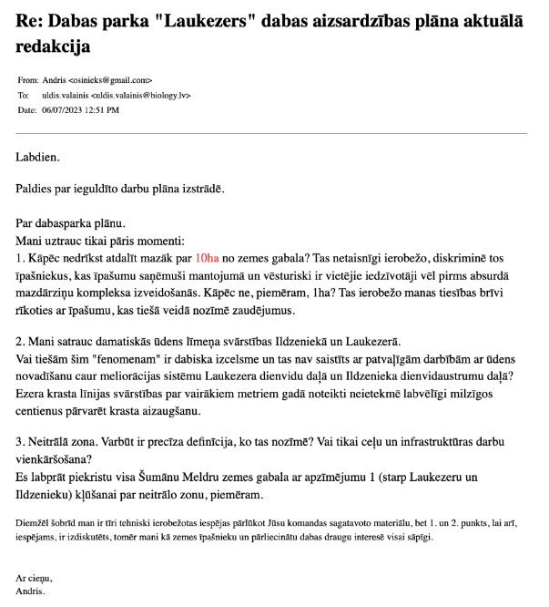

Ingas Alunānes saņemtie iebildumi (nosūtīti ar elektroniski parakstītu vēstuli uz e-pastu, kas tika norādīts paziņojumā par sabiedrisko apspriešanu)
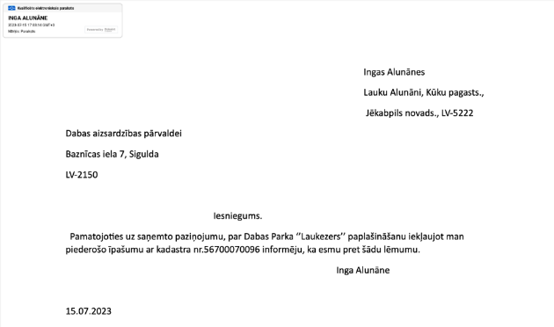

Ingrīdas Seržānes saņemtie iebildumi (nosūtīti ar elektroniski parakstītu vēstuli uz e-pastu, kas tika norādīts paziņojumā par sabiedrisko apspriešanu)
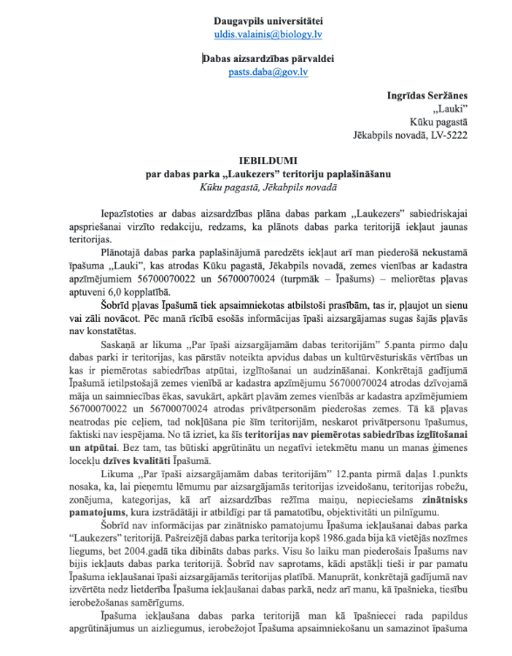

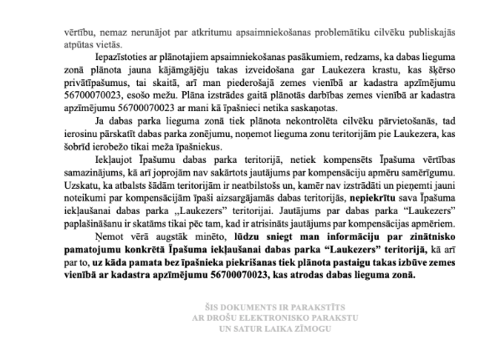

Artūra Seržāna saņemtie iebildumi (nosūtīti ar elektroniski parakstītu vēstuli uz e-pastu, kas tika norādīts paziņojumā par sabiedrisko apspriešanu)
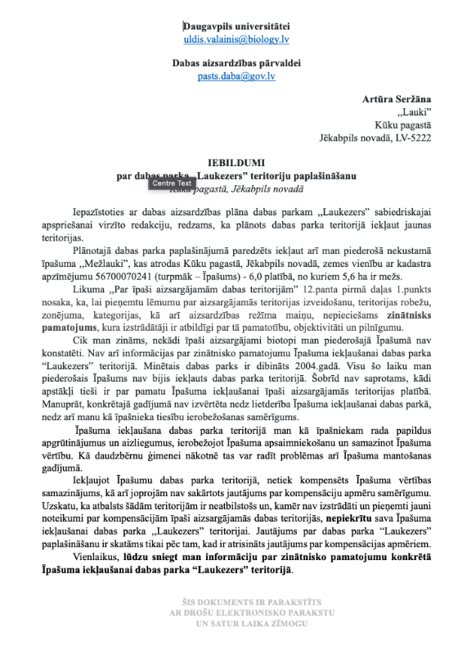

Ineses Ozoliņas saņemtie iebildumi (nosūtīti ar elektroniski parakstītu vēstuli uz e-pastu, kas tika norādīts paziņojumā par sabiedrisko apspriešanu)
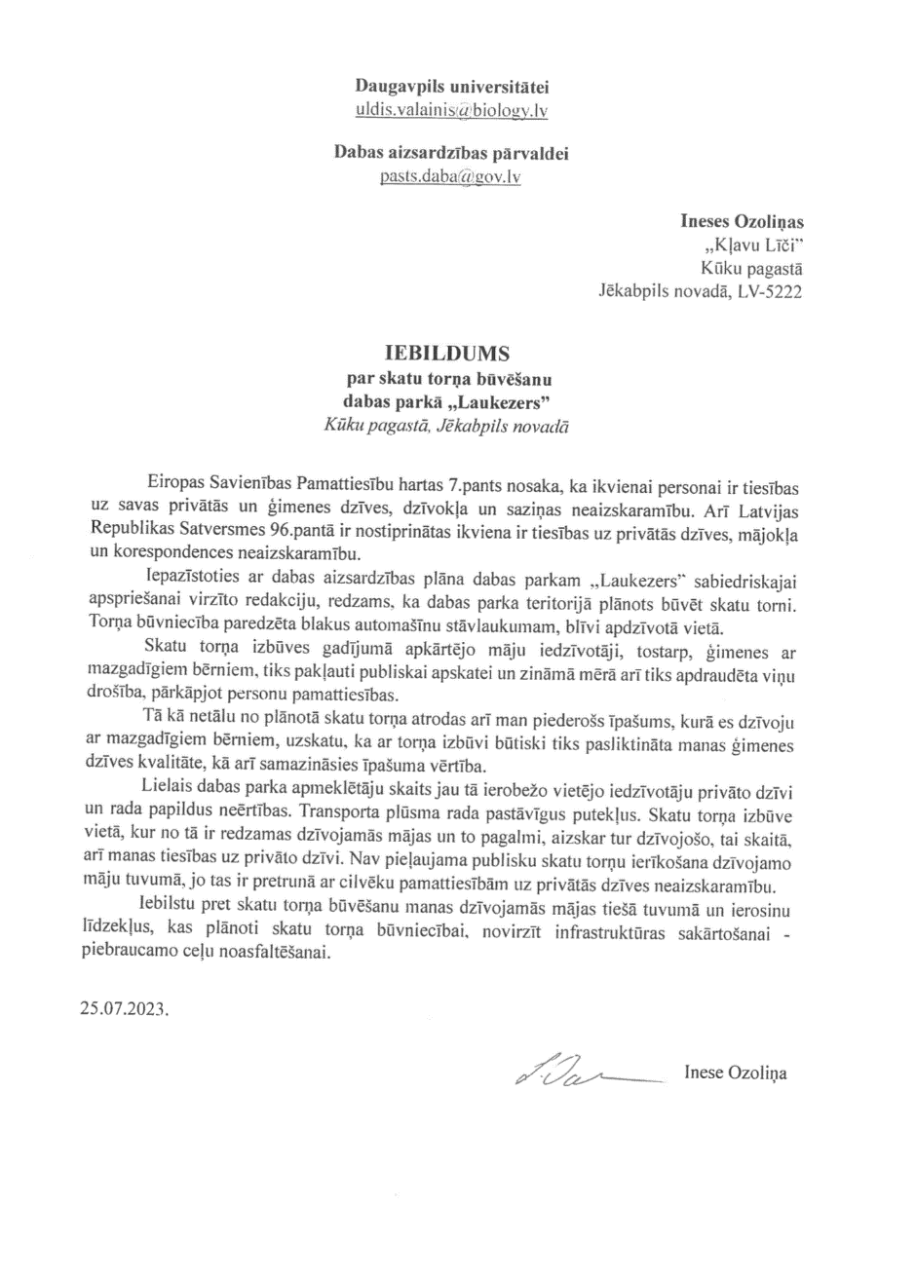
Ilonas Mitres saņemtie iebildumi (nosūtīti ar elektroniski parakstītu vēstuli uz e-pastu, kas tika norādīts paziņojumā par sabiedrisko apspriešanu)
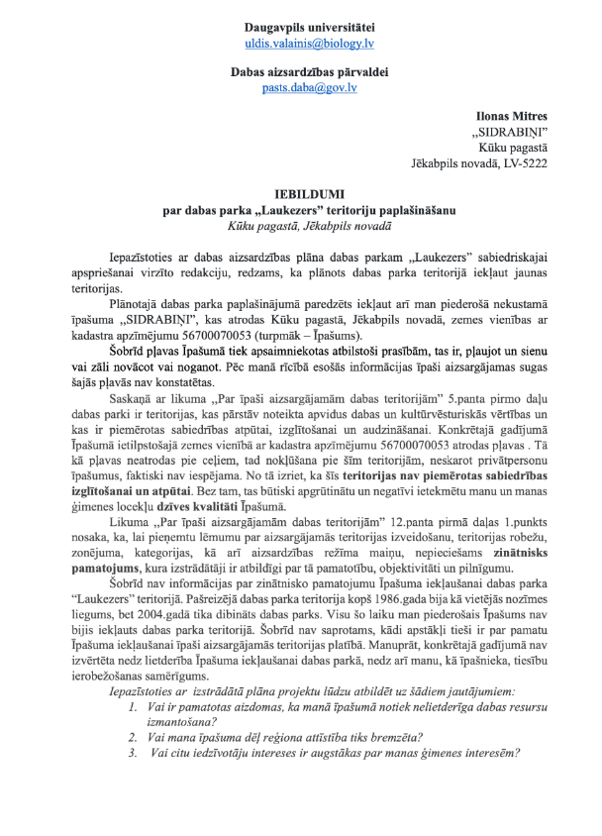

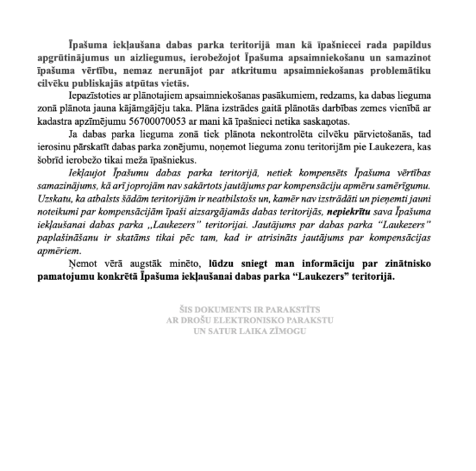

Kalvja Grimzas saņemtie iebildumi (nosūtīti ar elektroniski parakstītu vēstuli uz e-pastu, kas tika norādīts paziņojumā par sabiedrisko apspriešanu)
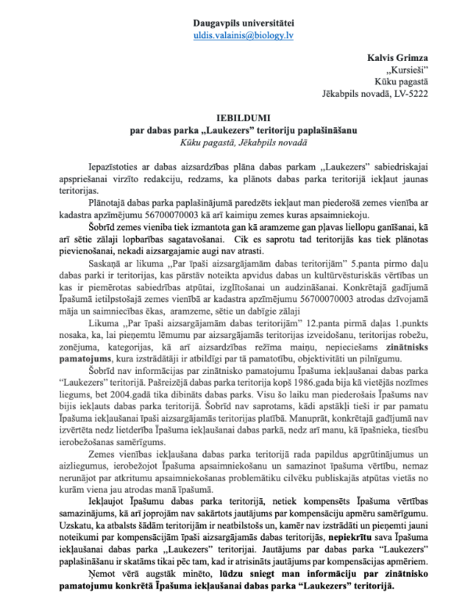

Kristapa Lazdāna saņemtie iebildumi (nosūtīti ar elektroniski parakstītu vēstuli uz e-pastu, kas tika norādīts paziņojumā par sabiedrisko apspriešanu)
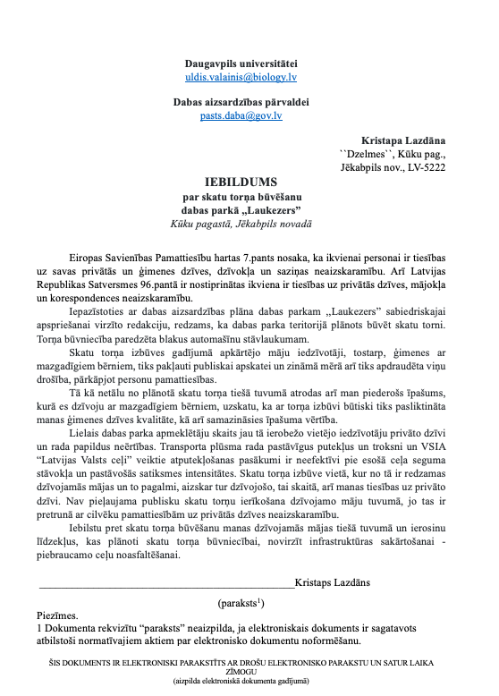
Vitas Lazdānes saņemtie iebildumi (nosūtīti ar elektroniski parakstītu vēstuli uz e-pastu, kas tika norādīts paziņojumā par sabiedrisko apspriešanu)
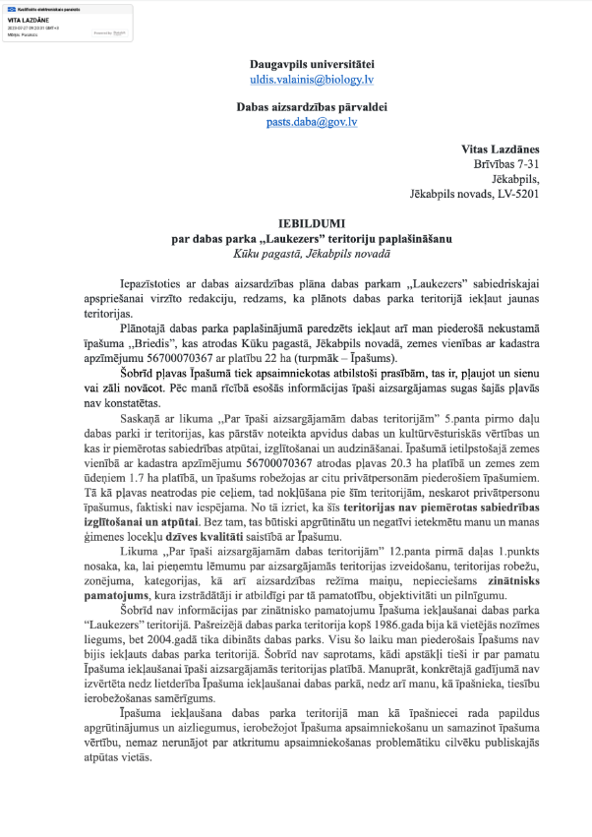
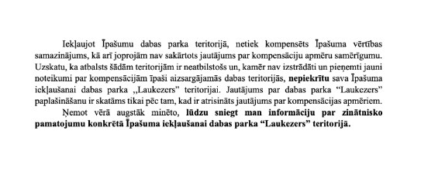

Mārtiņa Lazdāna saņemtie iebildumi (nosūtīti ar elektroniski parakstītu vēstuli uz e-pastu, kas tika norādīts paziņojumā par sabiedrisko apspriešanu)

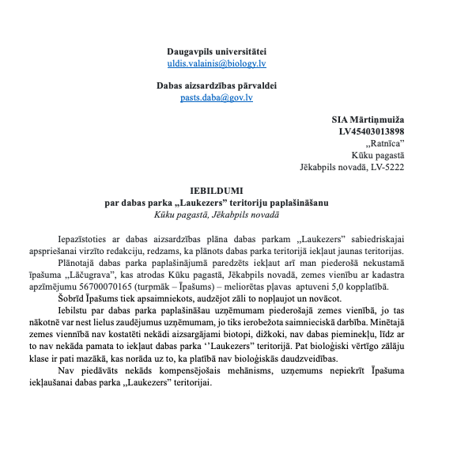

Raimonda Spēka iesniegtie komentāri (nosūtīti uz e-pastu, kas tika norādīts paziņojumā par sabiedrisko apspriešanu)
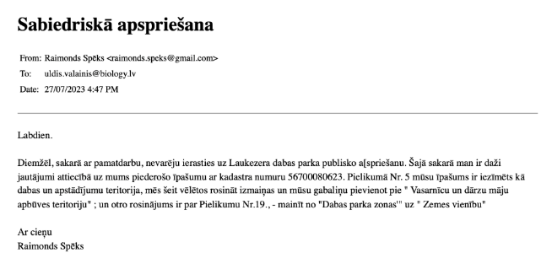

Ilzes Valpēteres saņemtie iebildumi (nosūtīti ar elektroniski parakstītu vēstuli uz e-pastu, kas tika norādīts paziņojumā par sabiedrisko apspriešanu)
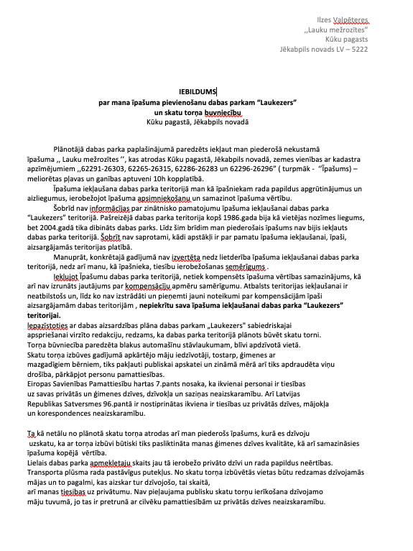

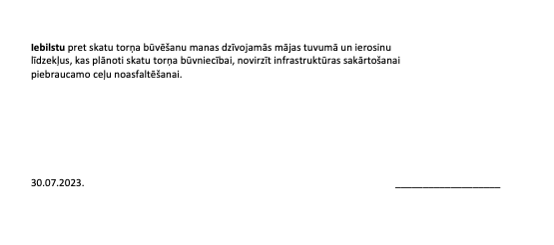

21.5. PIELIKUMS
JĒKABPILS NOVADA PAŠVALDĪBAS ATZINUMS PAR IZSTRĀDĀTO DABAS AIZSARDZĪBAS PLĀNU

